湖南省建设工程
质量安全监督机构管理系统
操作说明书
湖南省建设工程质量安全监督总站
2020年11月1日

引言
系统名称：湖南省建设工程质量安全监督机构管理系统

编写目的
为使用湖南省建设工程质量安全监督机构管理系统的用户提供操作手册，使用户能够快速的熟悉平台及相关操作，并能够利用该系统在实际的工作中进行监督机构和监督人员管理的过程。

适用范围
市州级监督机构系统用户

系统概述
平台功能主要包括以下几大模块：系统管理、监督机构管理、监督人员管理、监督工作规范化考核、监督人员的培训考核。各个模块的功能详见详细设计。

系统功能

系统首页

待办工作
- 进入系统首页页面
- 在待办工作区域内查看待办工作列表
- 从列表中点击进入待办工作处理页面

查看消息通知
- 进入系统首页页面
- 点击消息通知
- 查看消息通知详情
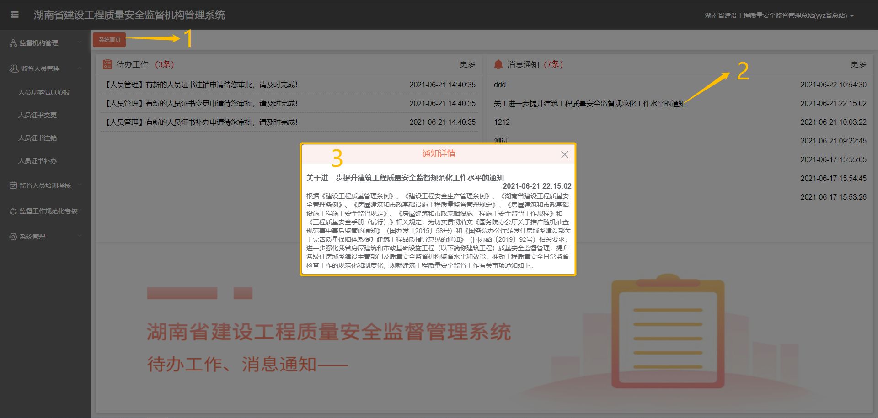

监督机构管理
监督机构信息完善流程
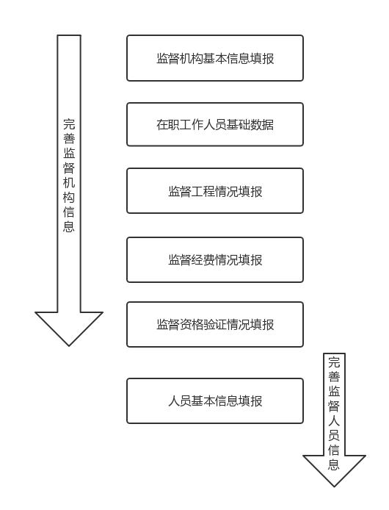

监督机构基本情况汇总
点击导航栏的监督机构管理→监督机构基本情况汇总进入监督机构基本情况汇总页面

导出
点击列表中的【导出】，弹出选择统计年度弹框，选择导出的年度，点击【预览】，进入预览界面；可进行放大、打印、下载操作
注：只有监督机构的人员结构情况填表、监督工程情况填报、监督经费情况填报、监督资格验证情况填报已填写的机构，才可进行【导出】操作

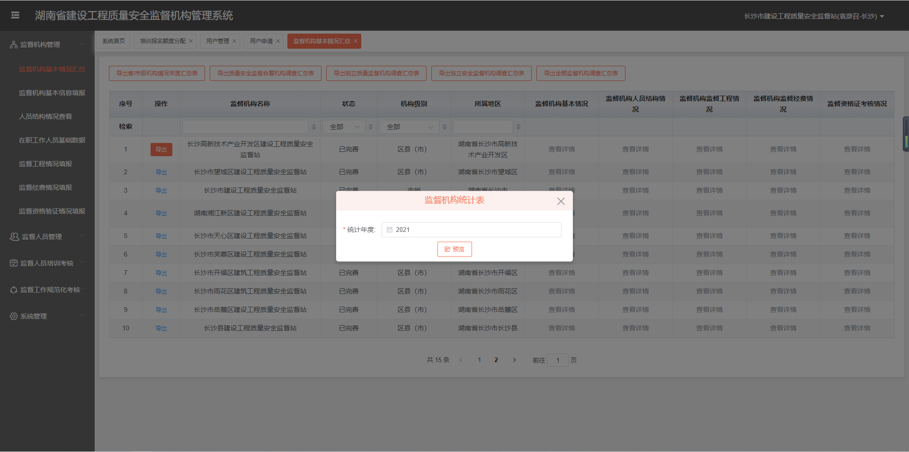
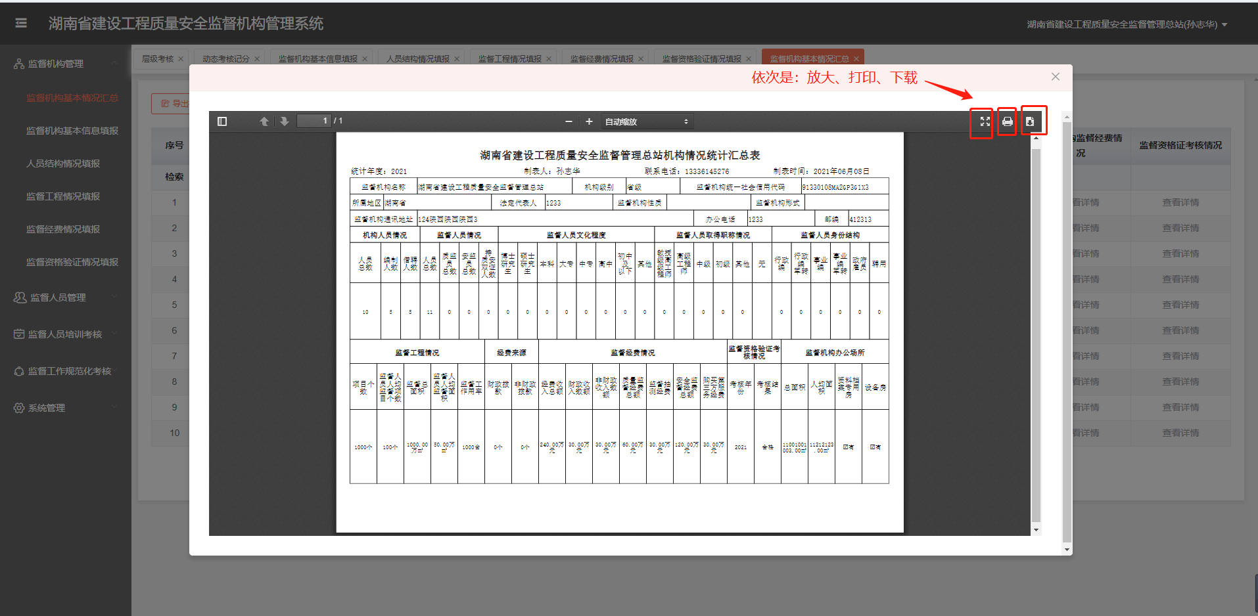

导出省/市级机构情况年度汇总表
点击【导出省/市级机构情况年度汇总表】，选择弹框中的条件，点击【预览】，进入预览界面；可进行放大、打印、下载操作
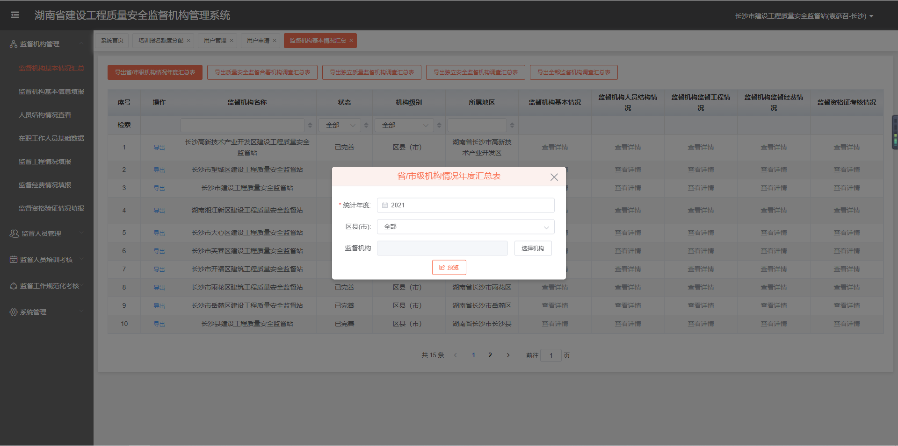

导出质量安全监督合署机构调查汇总表
点击【导出质量安全监督合署机构调查汇总表】，选择弹框中的条件，点击【预览】，进入预览界面；可进行放大、打印、下载操作

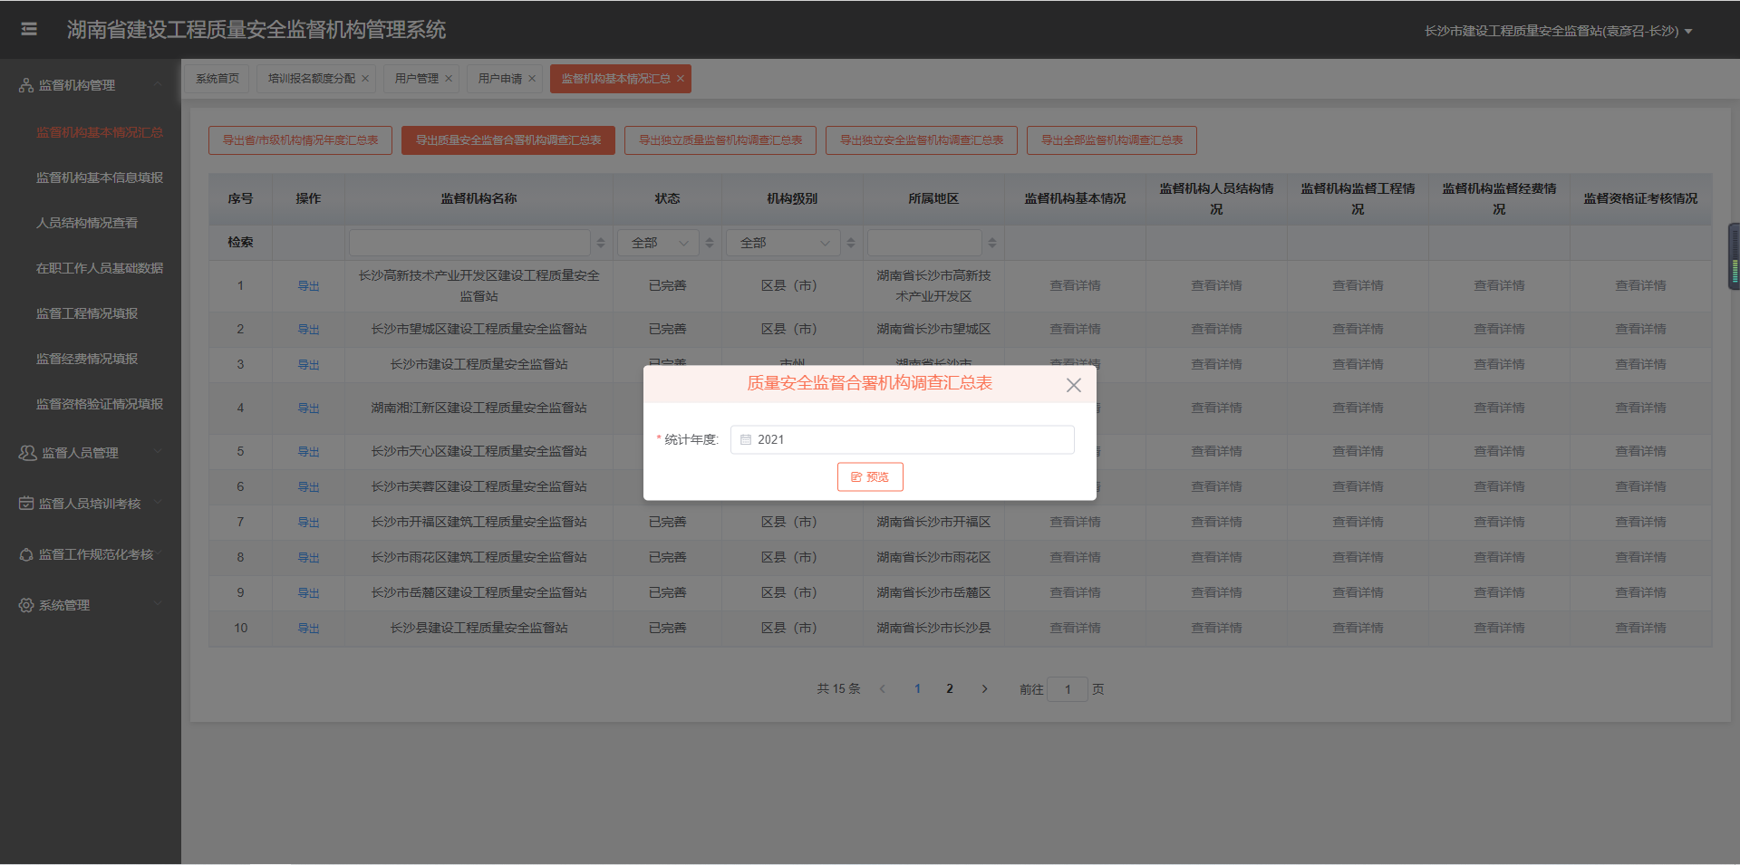

导出独立质量监督机构调查汇总表
参考: 2.3.1.3.导出质量安全监督合署机构调查汇总表

导出独立安全监督机构调查汇总表
参考: 2.3.1.3.导出质量安全监督合署机构调查汇总表

导出全部监督机构调查汇总表
参考: 2.3.1.3.导出质量安全监督合署机构调查汇总表

查看详情
点击列表中的【查看详情】，弹出监督机构基本情况的详情界面
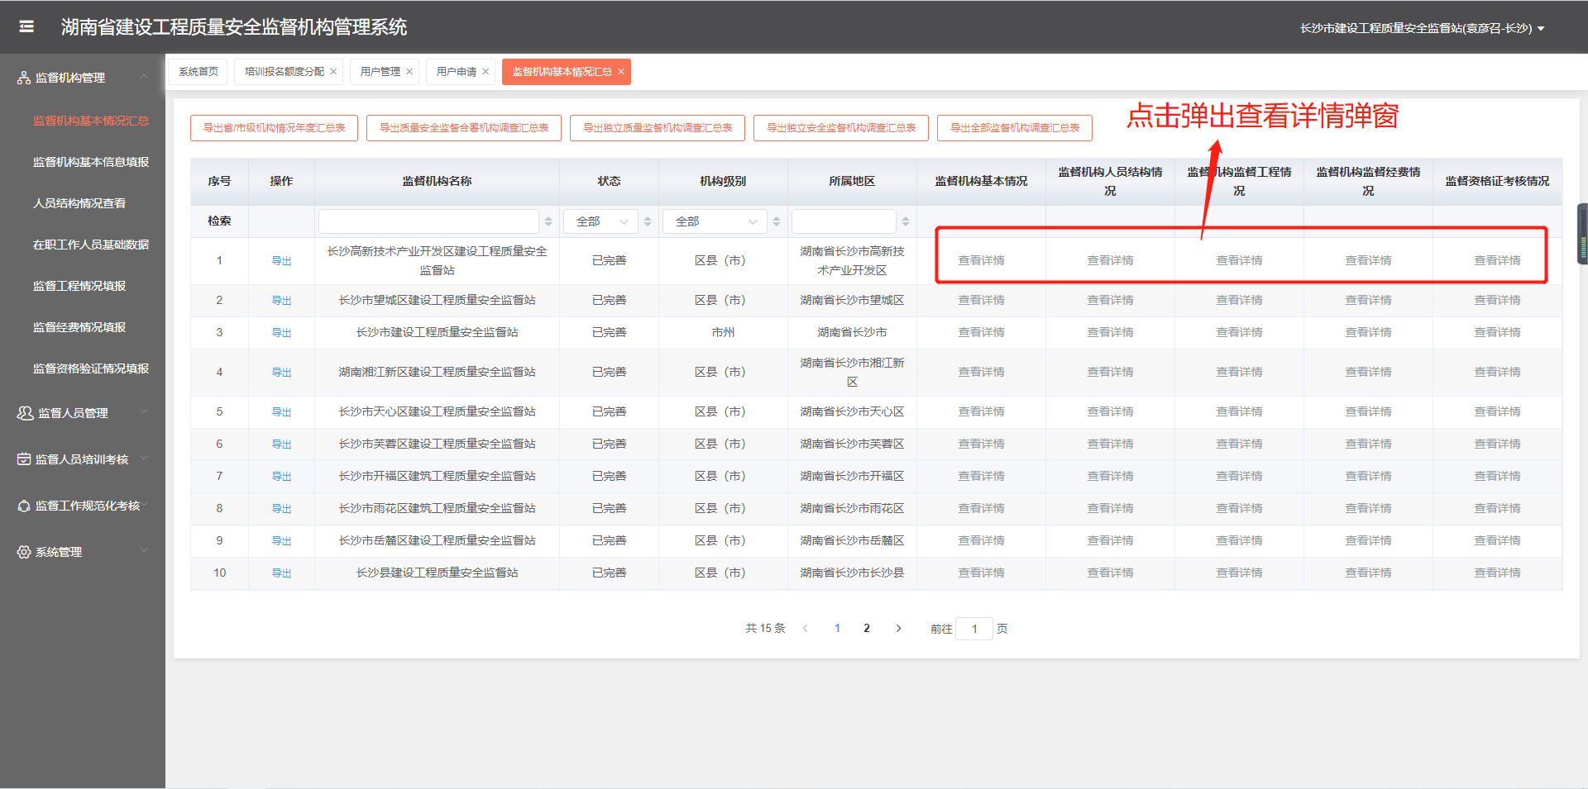
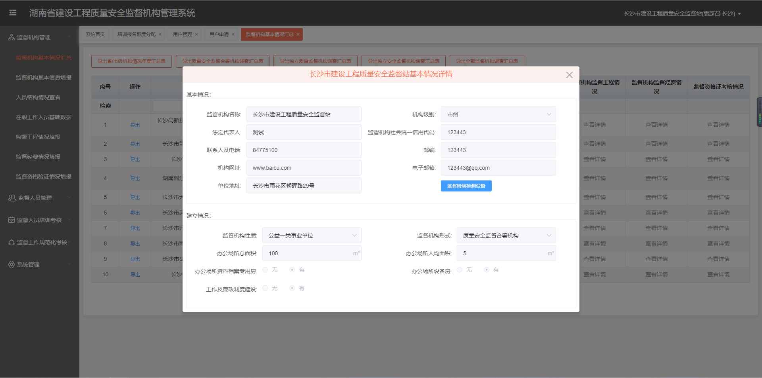

监督机构基本信息填报
点击导航栏的监督机构管理→监督机构基本情况填报进入监督机构基本情况填报页面
编辑要修改的监督机构信息，点击【提交】完成监督机构基本信息填报
注：带*标识的为必填项
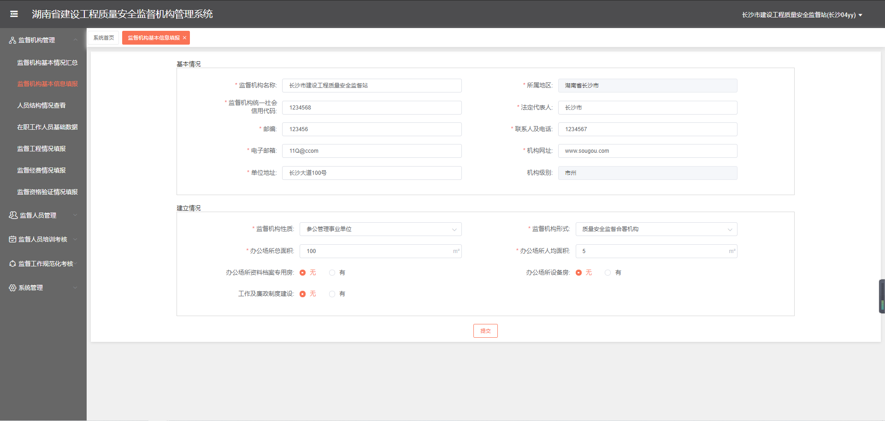

人员结构情况查看
点击导航栏的监督机构管理→人员结构情况查看进入人员结构情况查看页面
注：人员结构情况由系统自动录入，当前年度人员结构情况由系统实时统计，已过年度系统会在每年12月31日保存一条记录到系统中。

查看
点击人员结构情况列表中的【查看】弹出人员结构情况详情界面
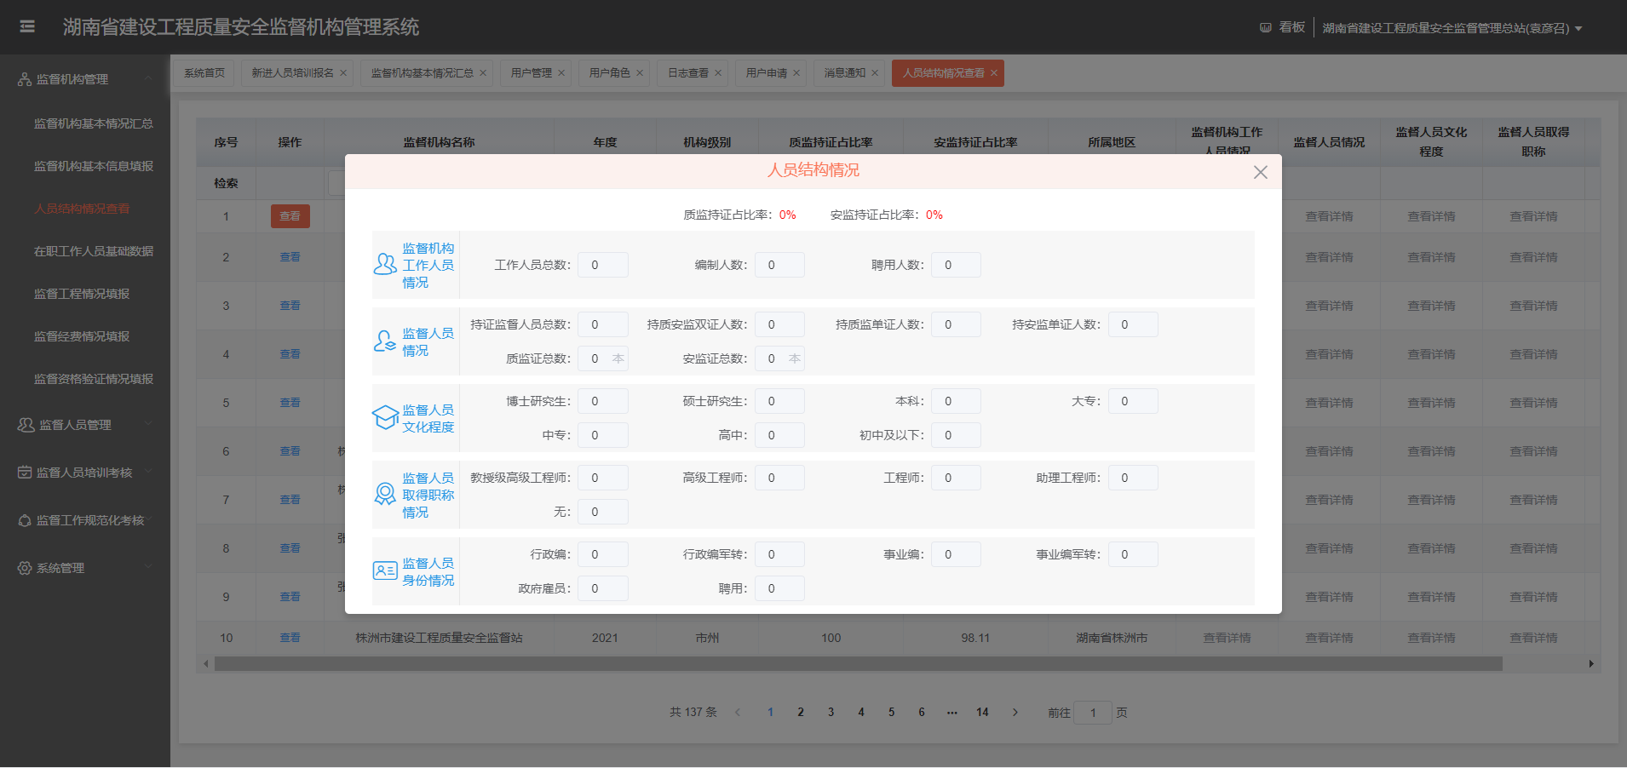

查看详情
点击人员结构情况列表中的【查看详情】，弹出相应列的详情弹框
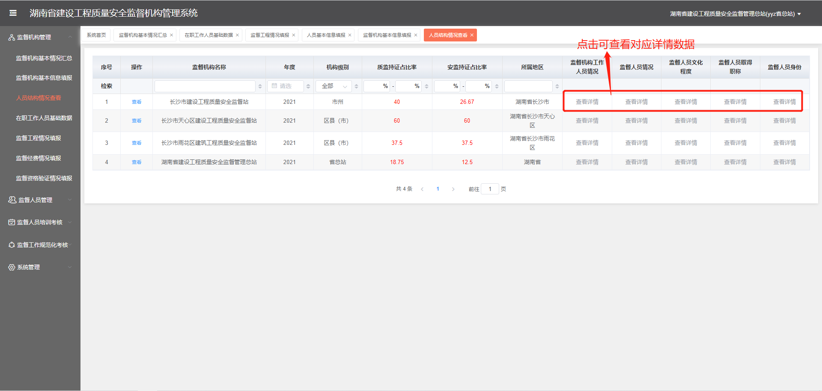

在职工作人员基础数据
点击导航栏的监督机构管理→在职工作人员基础数据进入在职工作人员基础数据页面

新增非持证人员
- 点击【新增非持证人员】弹出新增非持证人员弹窗
- 填写非持证人员信息点击【提交】完成本机构非持证人员的添加
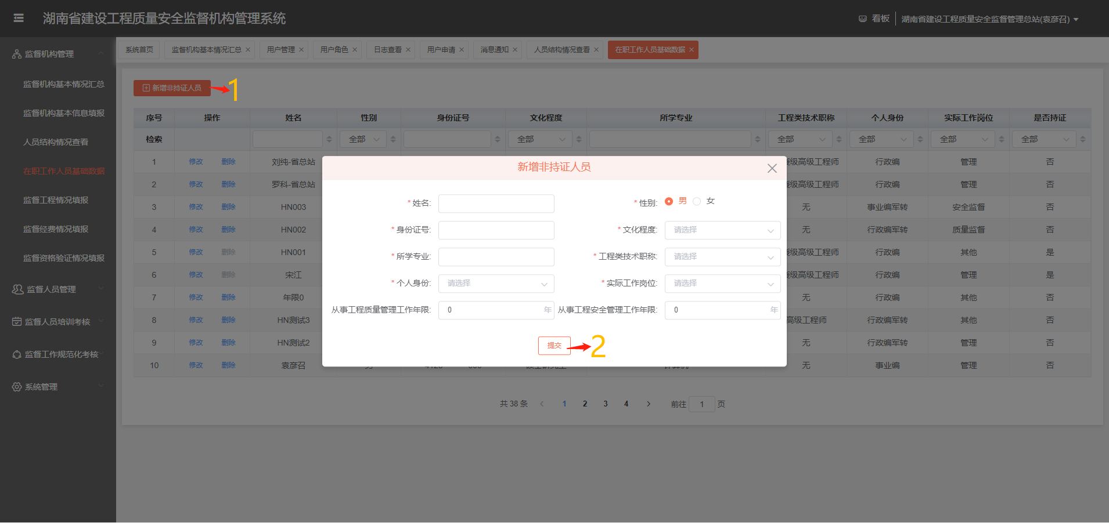

修改
- 点击人员列表中【修改】按钮弹出修改已持证人员弹窗
- 编辑已持证人员信息点击【提交】完成已持证人员信息修改
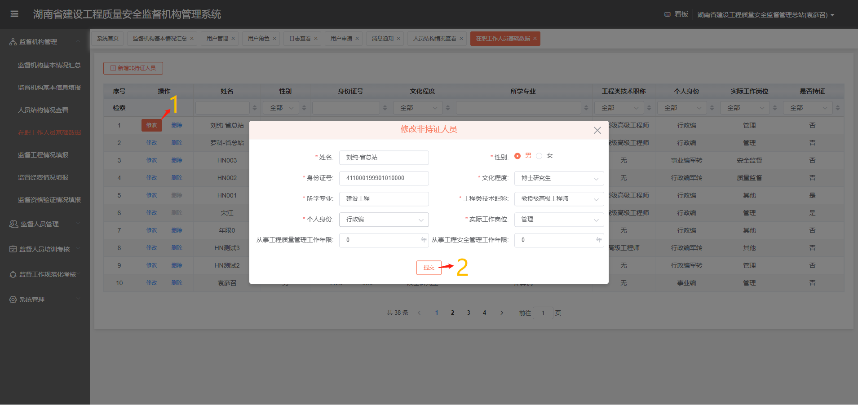

删除
点击“在职工作人员基础数据”列表中的【删除】弹出删除提示弹窗，根据提示完成删除

监督工程情况填报
点击导航栏的监督机构管理→监督工程情况填报进入监督工程情况填报页面

新增
- 点击【新增】按钮弹出监督工程情况填报弹窗
- 选择年度并填入该年度监督工程情况点击【提交】完成监督工程情况填报
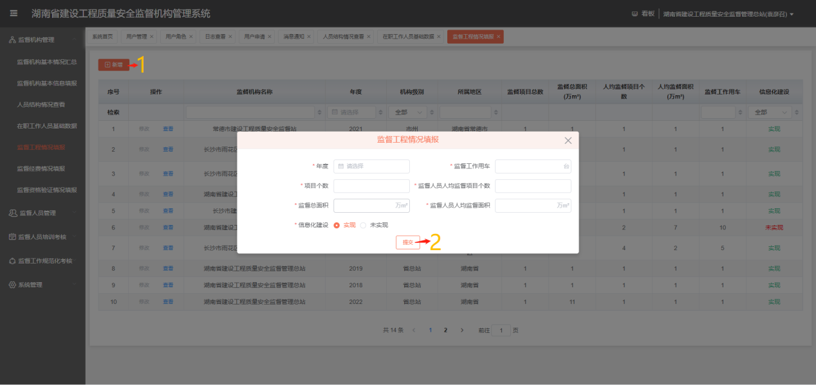

修改
- 点击监督工程情况填报列表中的【修改】按钮弹出修改监督工程情况弹窗
- 编辑监督工程情况点击【提交】完成监督工程情况修改
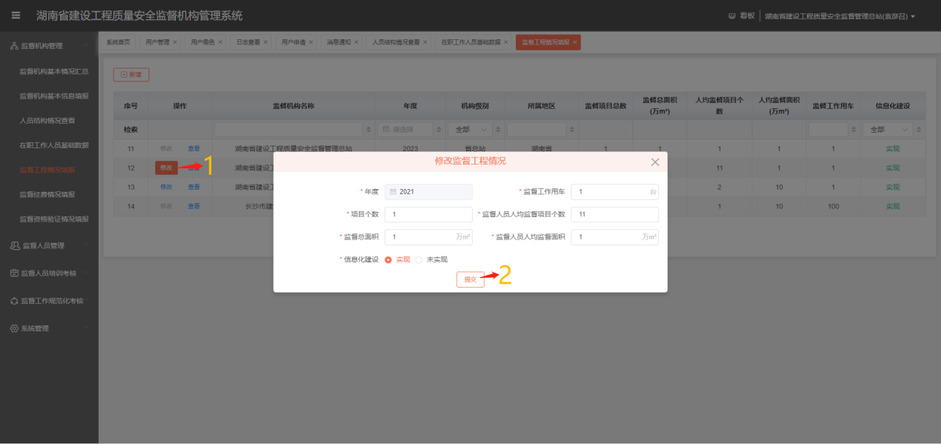

查看
点击监督工程情况填报列表中的【查看】按钮，弹出监督工程情况详情弹框
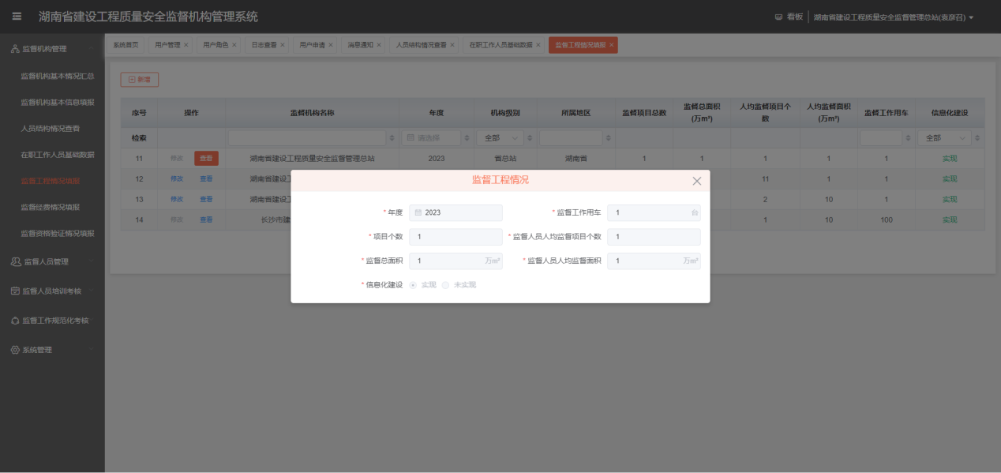

监督经费情况填报
点击导航栏的监督机构管理→监督经费情况填报进入监督经费情况填报页面

新增
- 点击【新增】弹出监督经费情况填报弹窗
- 选择年度填写监督经费情况点击【提交】完成监督经费情况填报
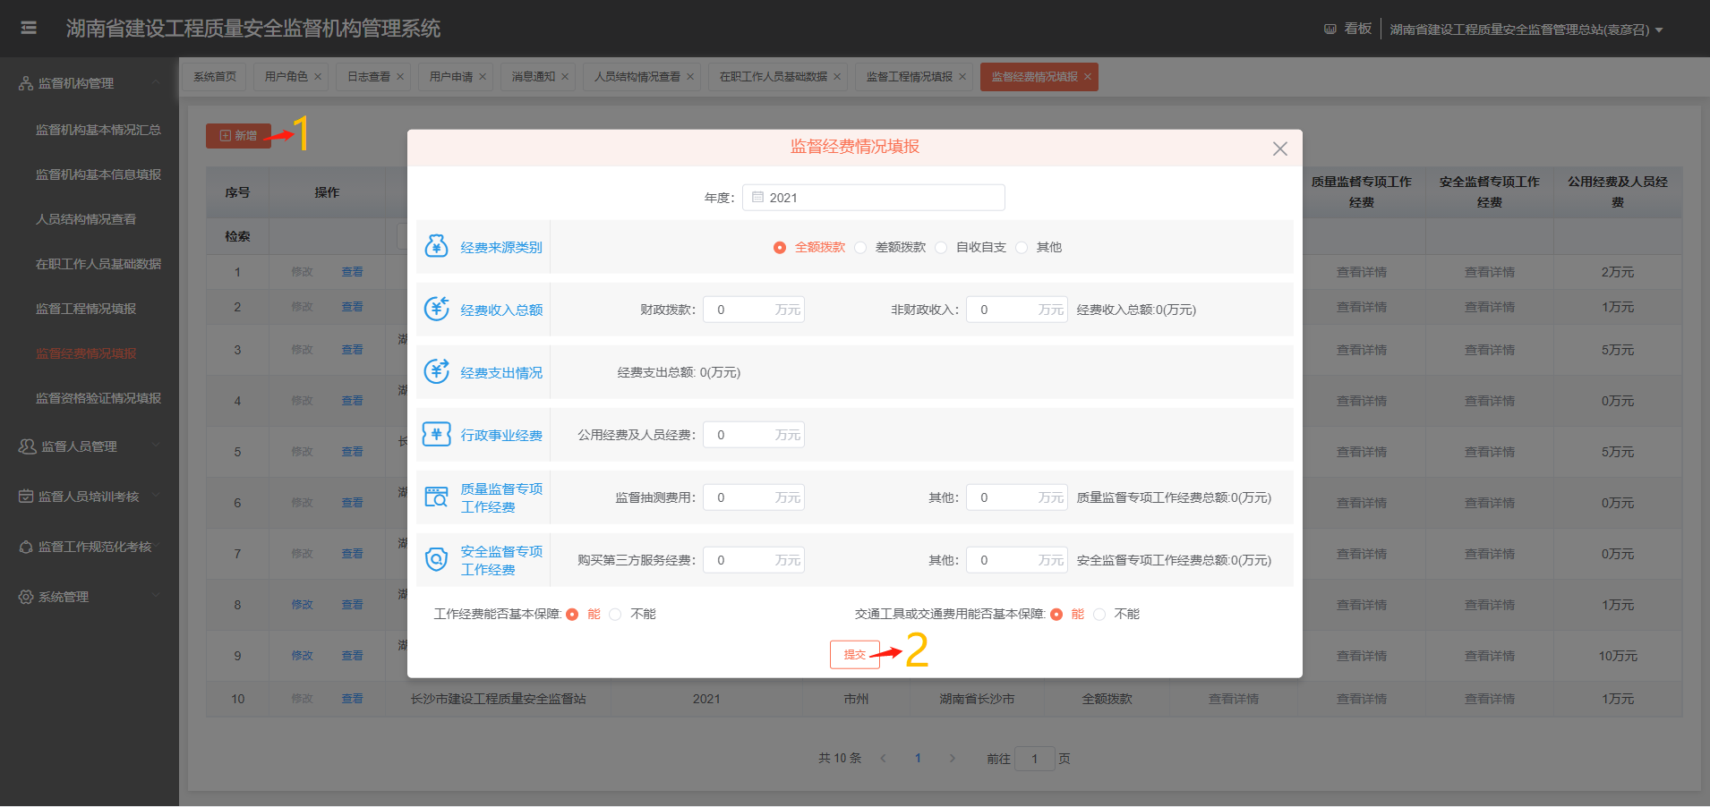

查看
点击监督经费情况列表中【查看】，弹出查看弹框
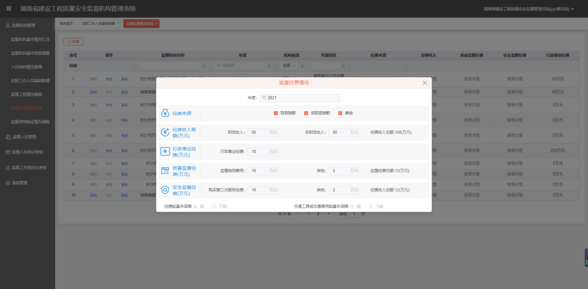

修改
- 点击监督经费情况列表中的【修改】按钮弹出修改监督经费情况弹窗
- 编辑监督经费情况点击【提交】按钮完成监督经费情况修改
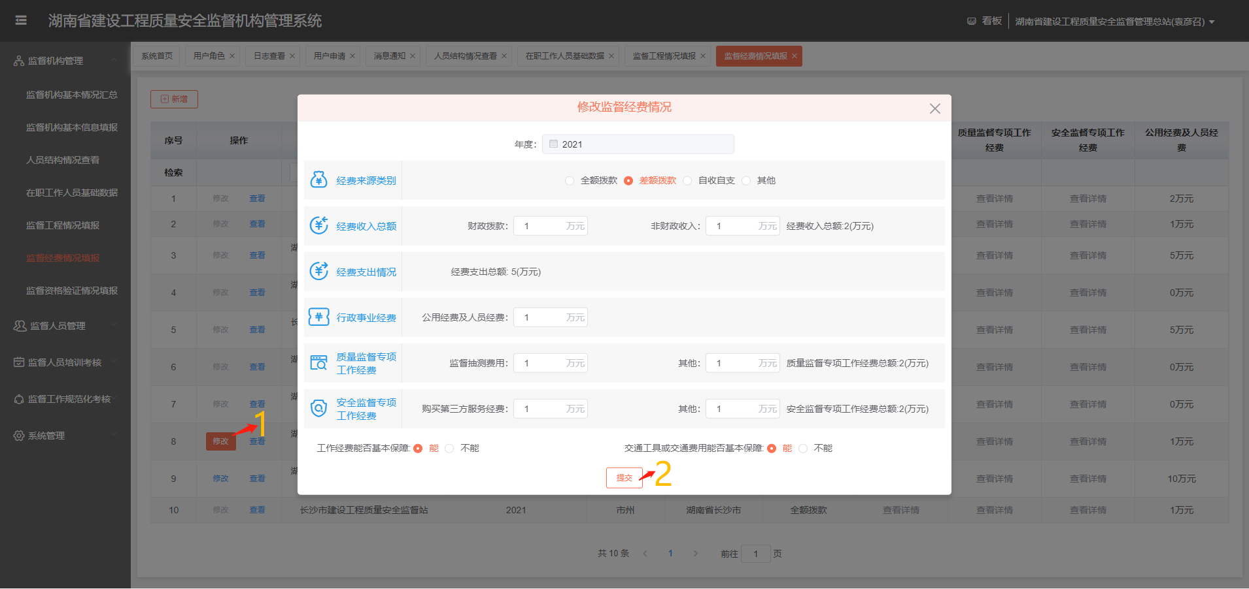

查看详情
点击监督经费情况填报列表中的【查看详情】，弹出对应列的详情弹框
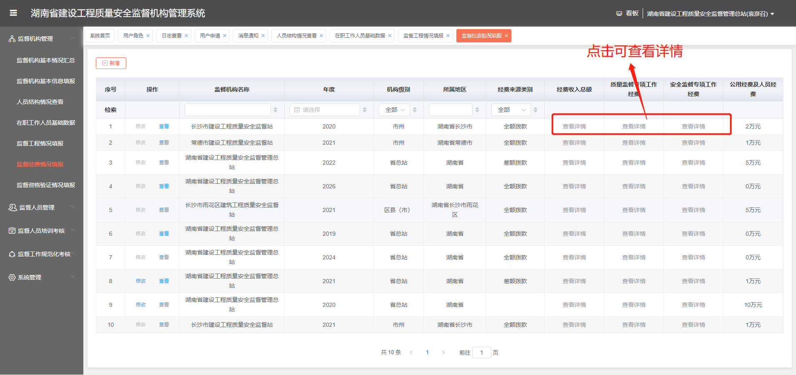

监督资格验证情况填报
点击导航栏的监督机构管理→监督资格验证情况填报进入监督资格验证情况填报页面，可查看本机构监督资格验证情况

监督人员管理

人员基本信息填报
点击导航栏的监督人员管理→人员基本信息填报进入人员基本信息填报页面

查看
点击人员信息列表中【查看】按钮弹出人员信息查看弹窗
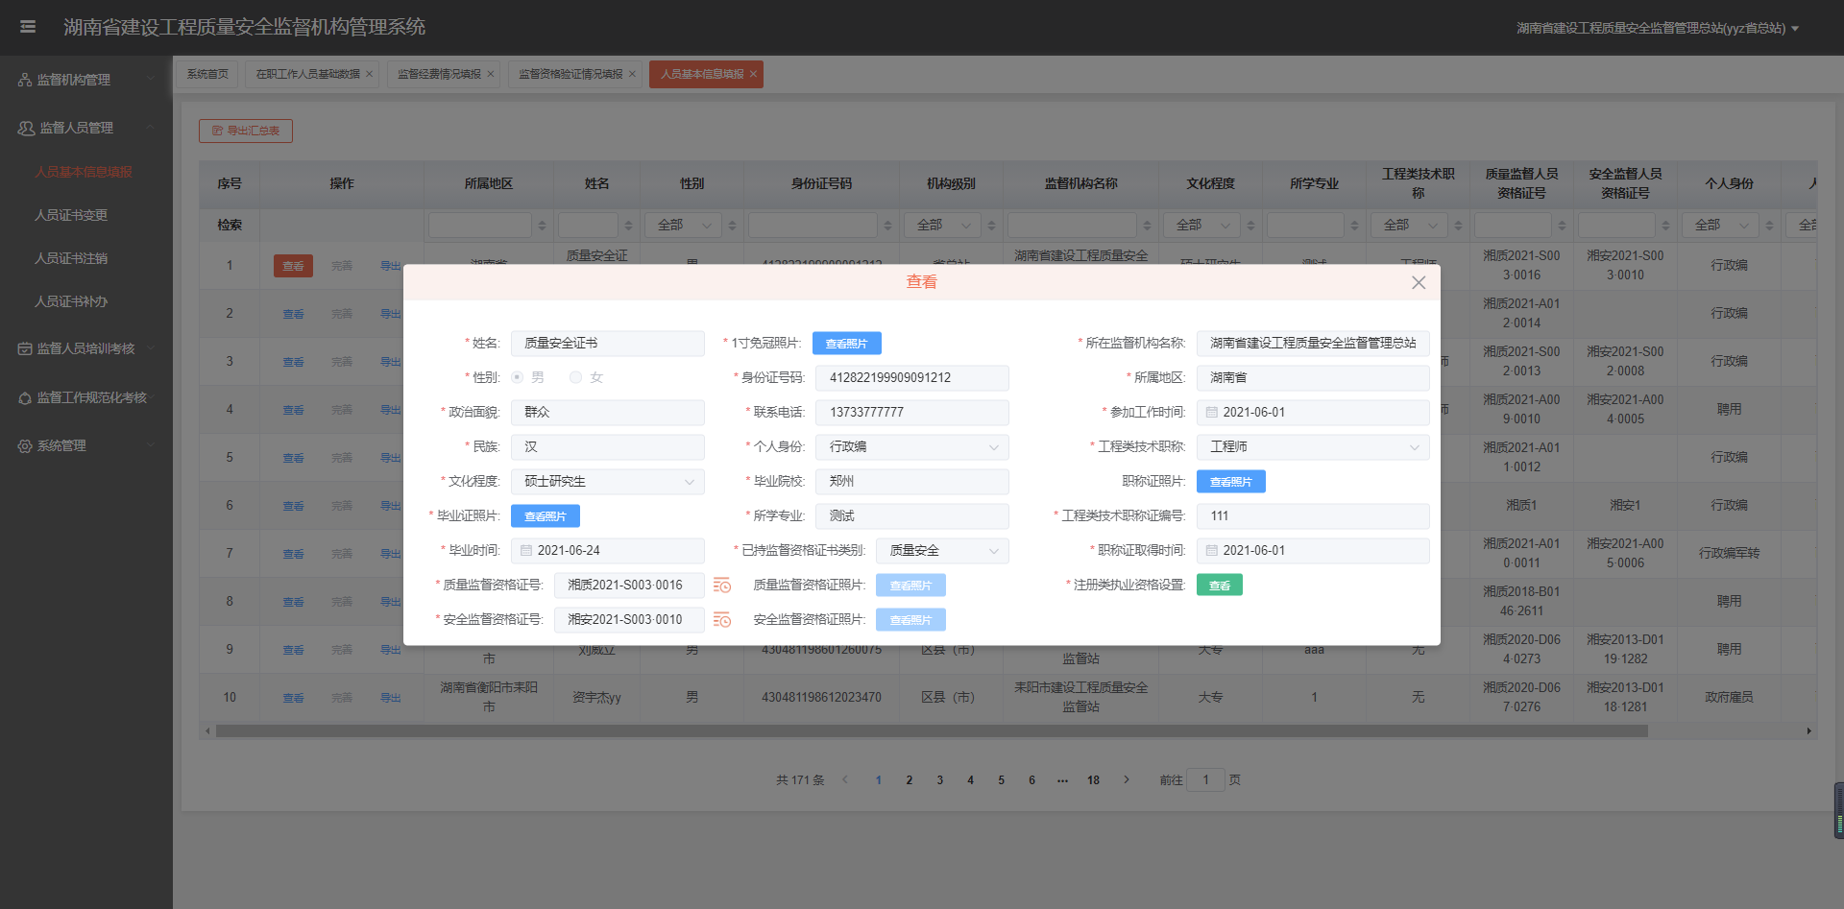

完善
注:*标记为必填项
- 监督机构人员进入人员基本信息填报页面
- 点击人员信息列表中【完善】按钮，弹出完善人员信息弹窗
- 填写人员信息并上传证书照片点击【提交】按钮完成人员信息完善
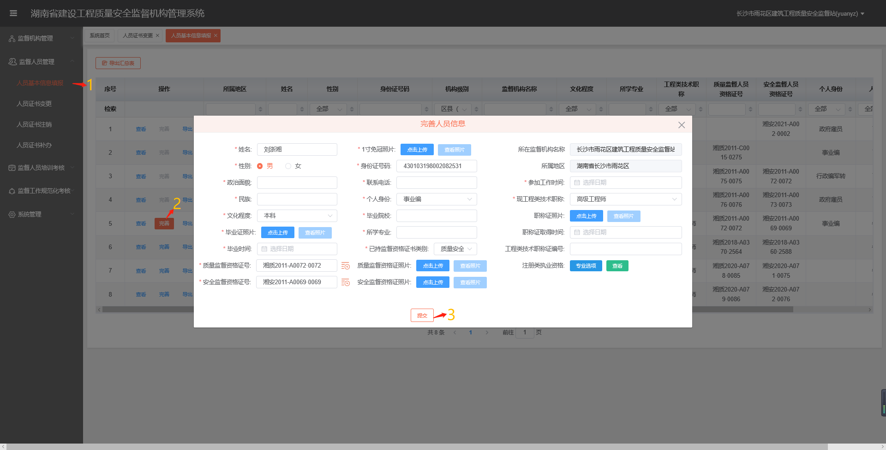

导出
点击人员基本信息填报列表中的【导出】，进入人员基本信息预览界面，可进行放大、打印、下载操作

导出汇总表
点击“人员基本信息填报”界面的【导出汇总表】，出现导出筛选条件弹框，选择弹框中的条件，点击【预览】，进入预览界面；可进行放大、打印、下载操作
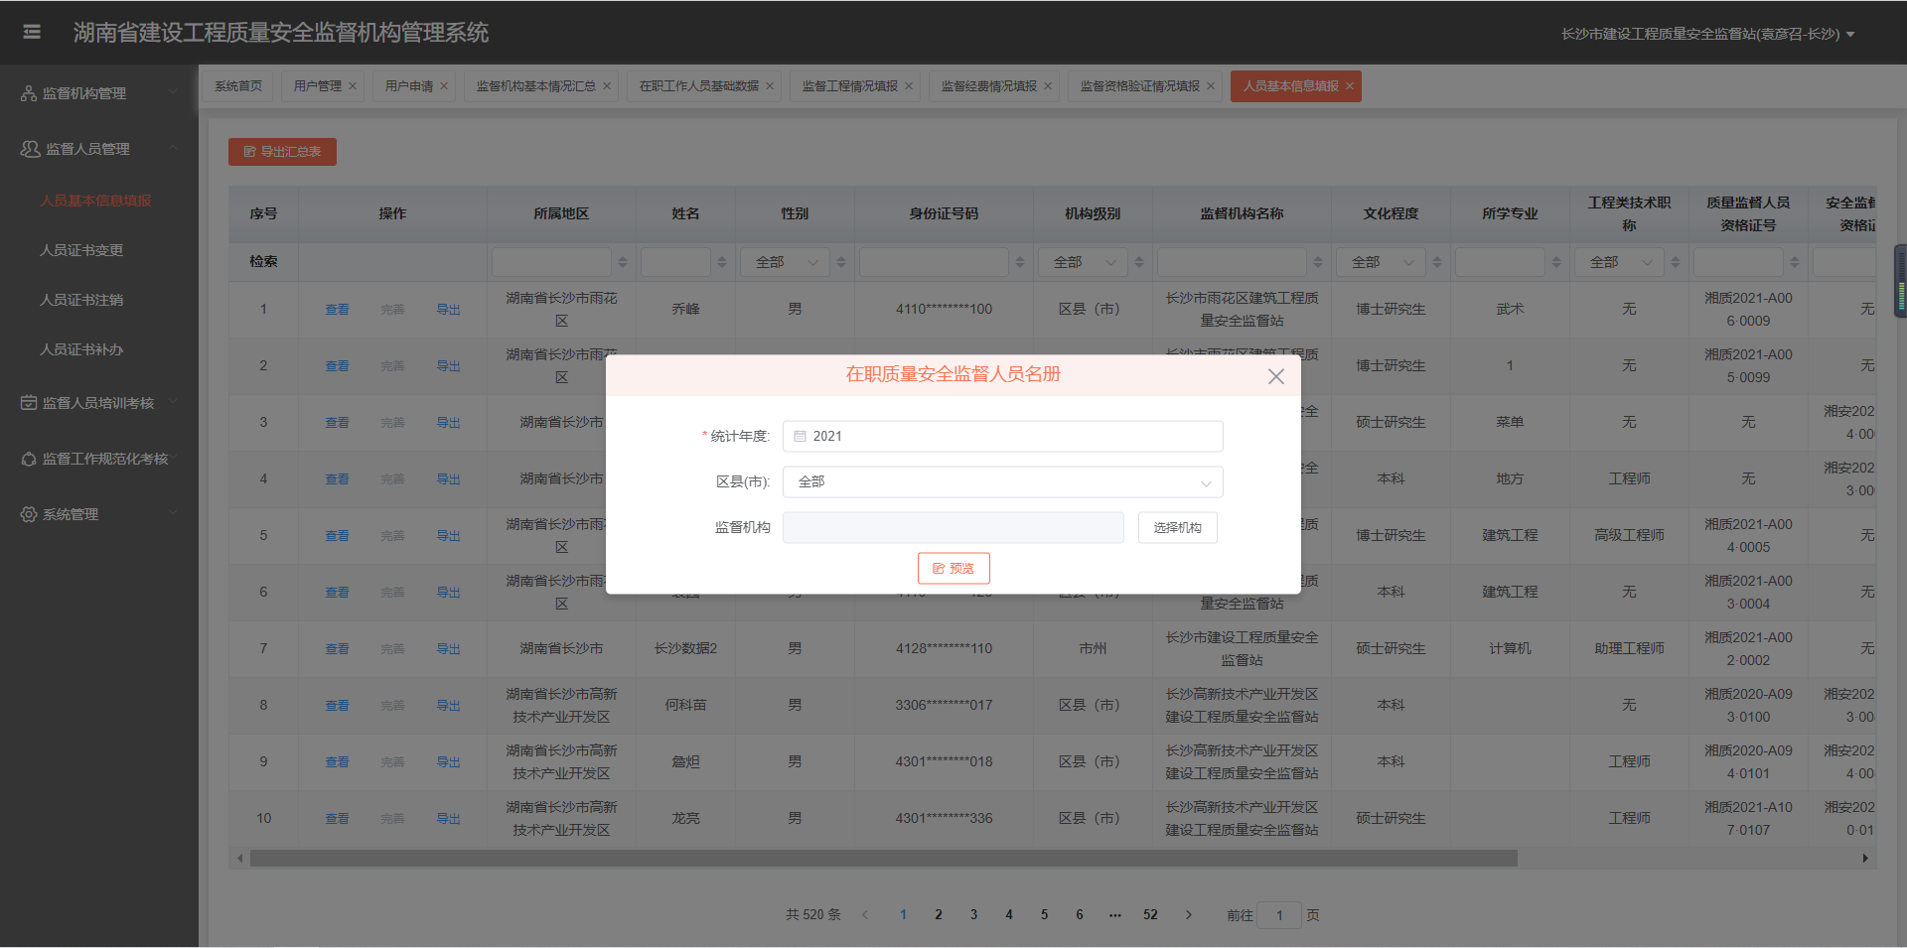

人员证书变更
点击导航栏的监督人员管理→人员证书变更进入人员证书变更页面

新增变更
1、监督机构人员进入人员证书变更界面
2、点击【新增变更】弹出选择人员弹窗
3、勾选要变更证书的监督人员
4、点击【提交】进入监督人员证书变更申请界面
5、勾选需要变更证书的类型，填入新的证书信息并上传新证书照片
6、点击【提交】完成人员证书变更申请
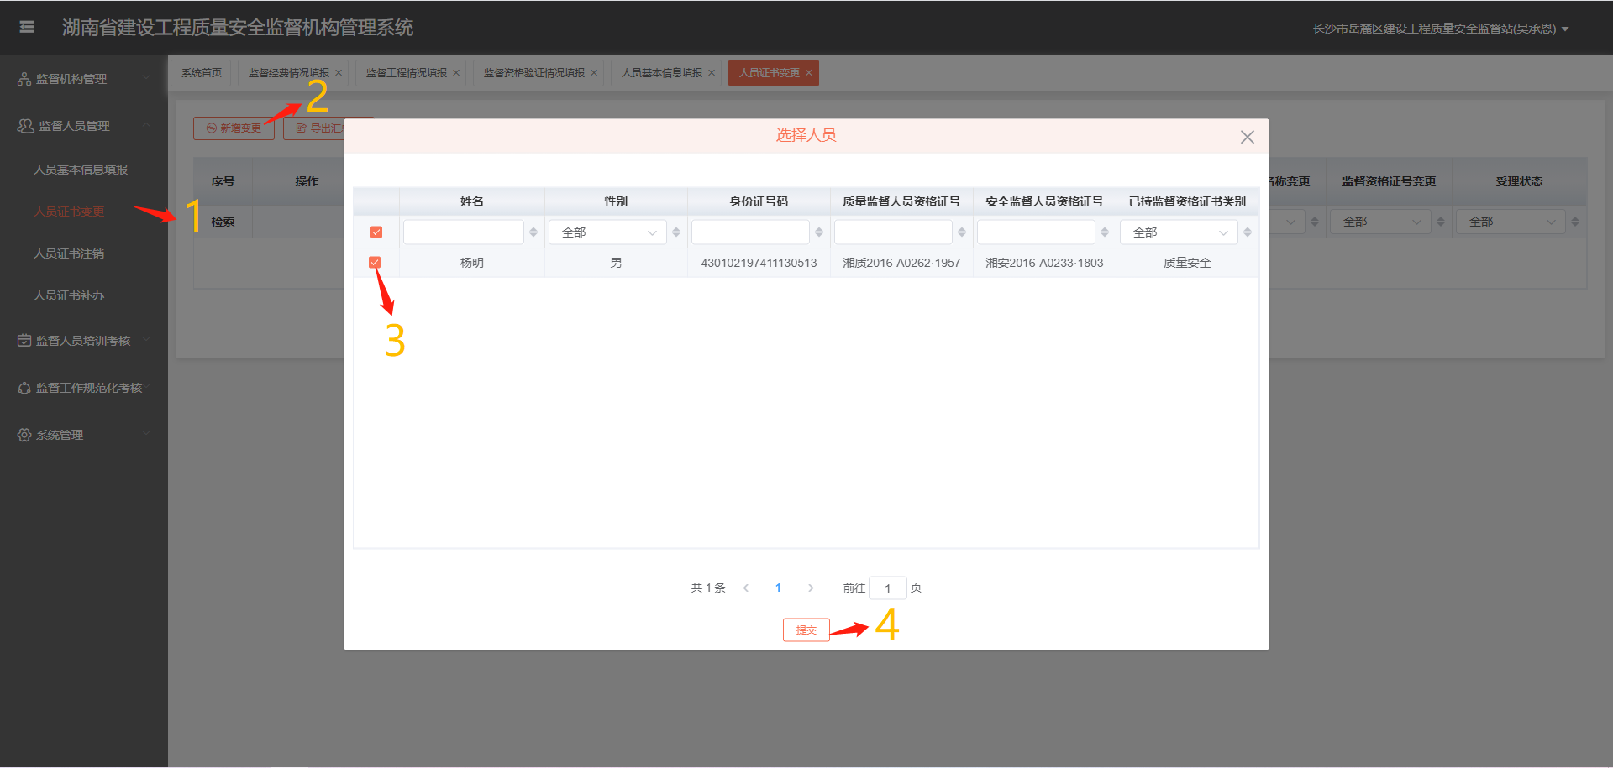
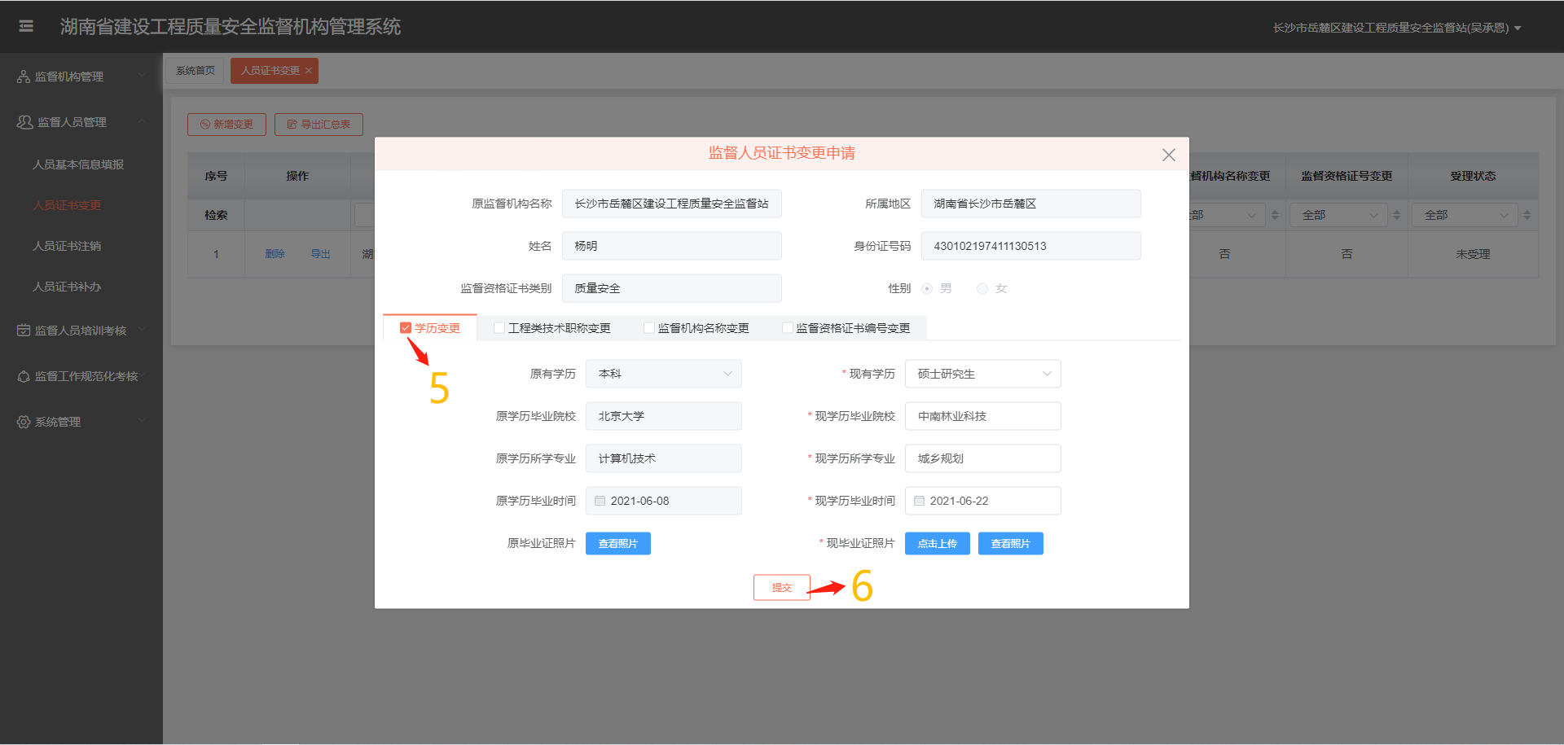

删除
点击“人员证书变更”界面的【删除】，出现删除确认弹框，根据提示完成删除
注：1.只能删除登录账号所属机构的数据，不可删除其他结构的数据
2.受理状态为“未受理、不予受理，已退回”的可进行删除操作

导出
点击“人员证书变更”界面列表中的【导出】，进入预览界面，可进行放大、打印、下载操作

导出汇总表
点击“人员证书变更”界面的【导出汇总表】，选择弹框中的条件，点击【预览】，进入预览界面；可进行放大、打印、下载操作

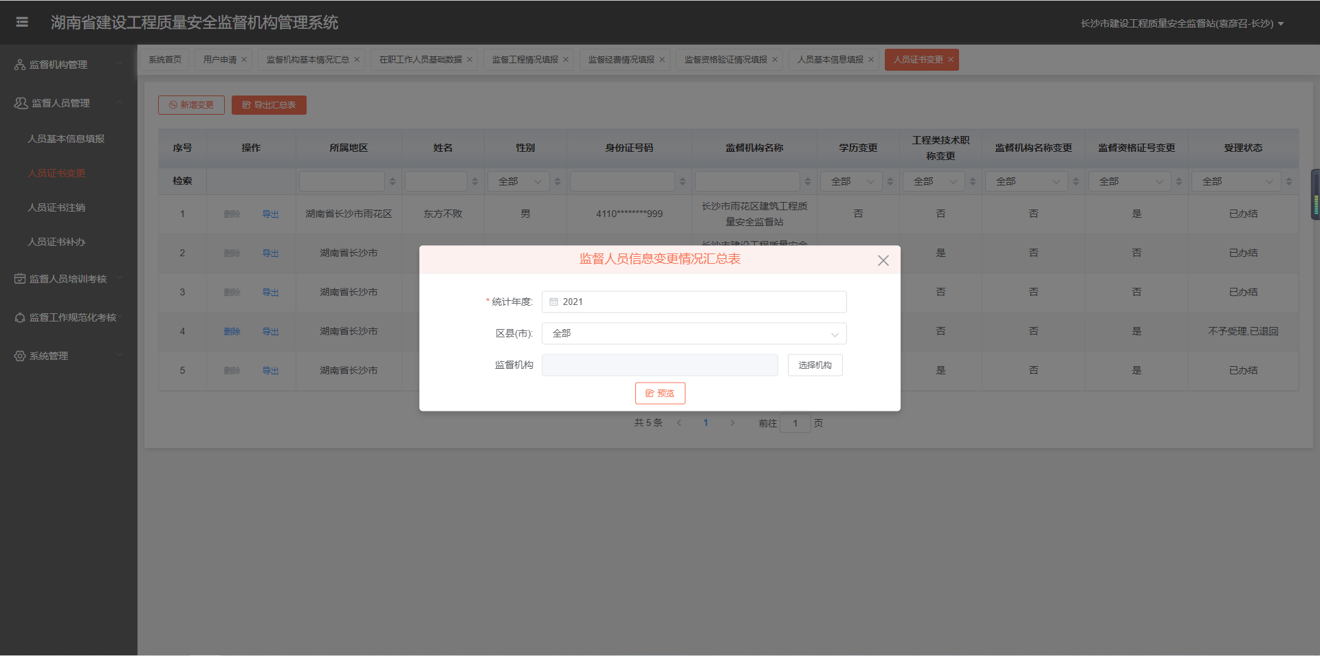

人员证书注销

新增注销
- 监督机构人员进入人员证书注销页面
- 点击【新增注销】弹出选择人员弹窗
- 勾选办理证书注销的人员
- 点击【提交】打开人员证书注销申请弹窗
- 选择监督资格证书类别和申请注销原因点击【提交】完成人员证书注销申请
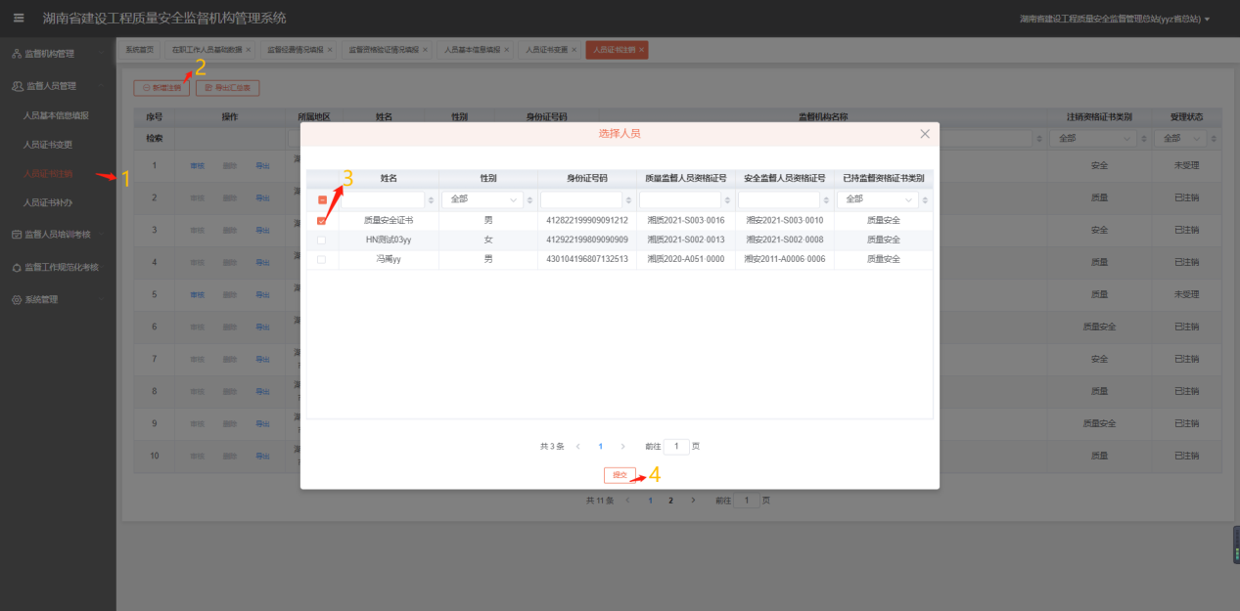
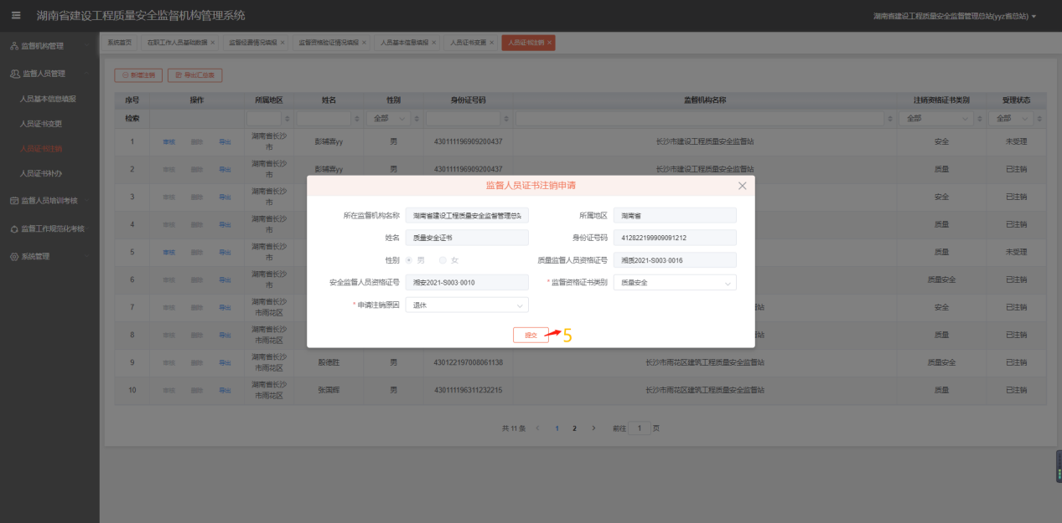

删除
点击“人员证书注销”界面列表中的【删除】，弹出删除确认提示弹框，根据提示完成删除
注：1.只能删除登录账号所属机构的数据，不可删除其他结构的数据
2.受理状态为“未受理、不予受理，已退回”的可进行删除操作

导出
点击“人员证书注销”界面列表中的【导出】，进入预览界面，可进行放大、打印、下载操作

导出汇总表
点击“人员证书注销”界面的【导出汇总表】，选择弹框中的条件，点击【预览】，进入预览界面；可进行放大、打印、下载操作
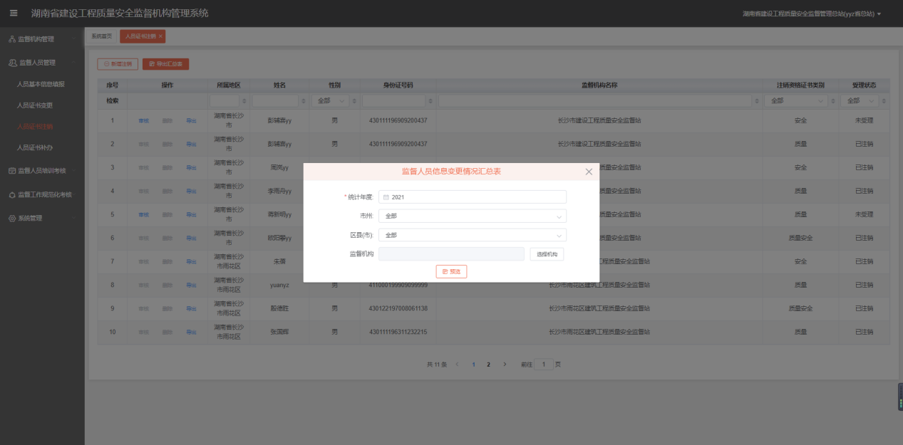

人员证书补办

新增补办
- 监督机构人员进入人员证书补办页面
- 点击【新增补办】弹出选择人员弹窗
- 选择办理证书补办的人员
- 点击【提交】弹出监督人员证书补办申请弹窗
- 查看监督人员证书补办申请弹窗信息，点击【提交】完成人员证书补办申请
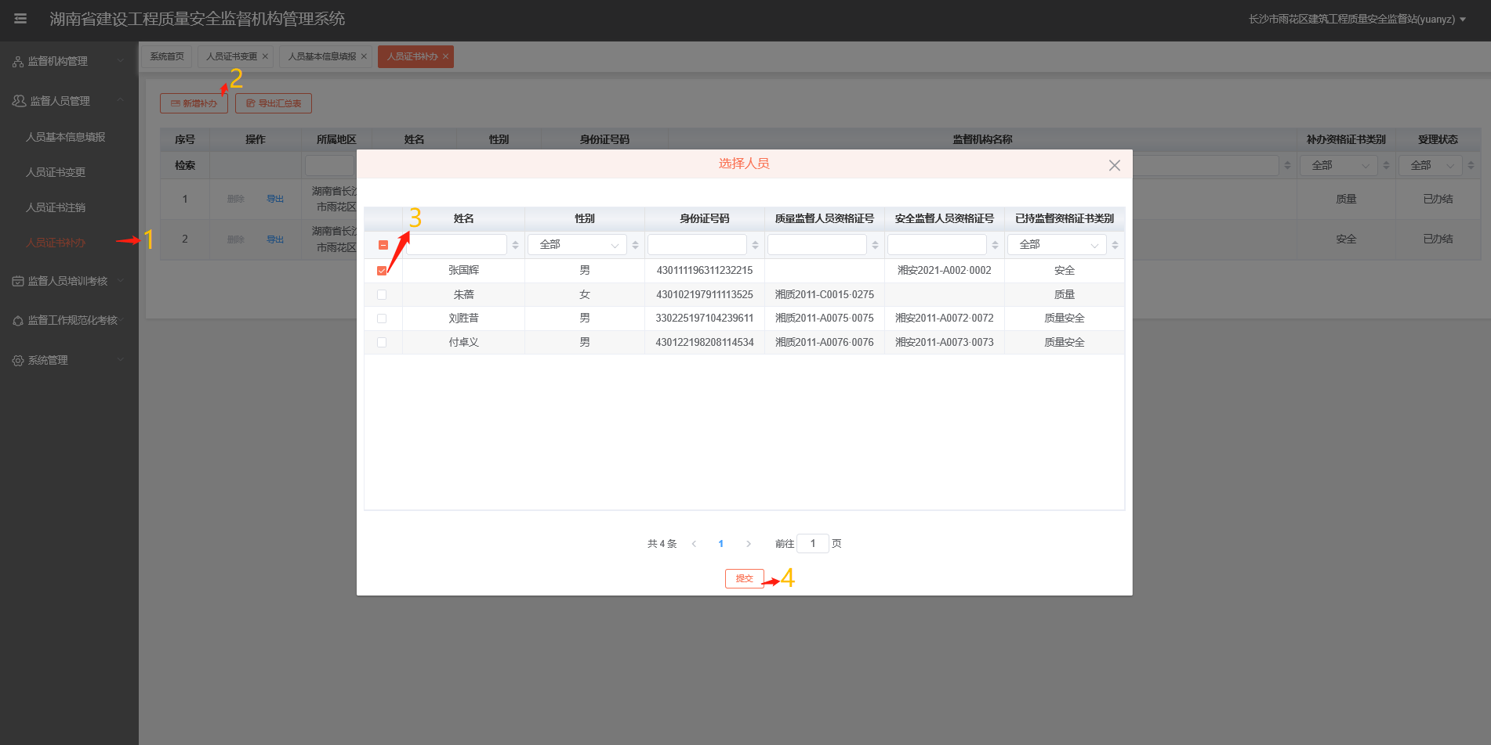
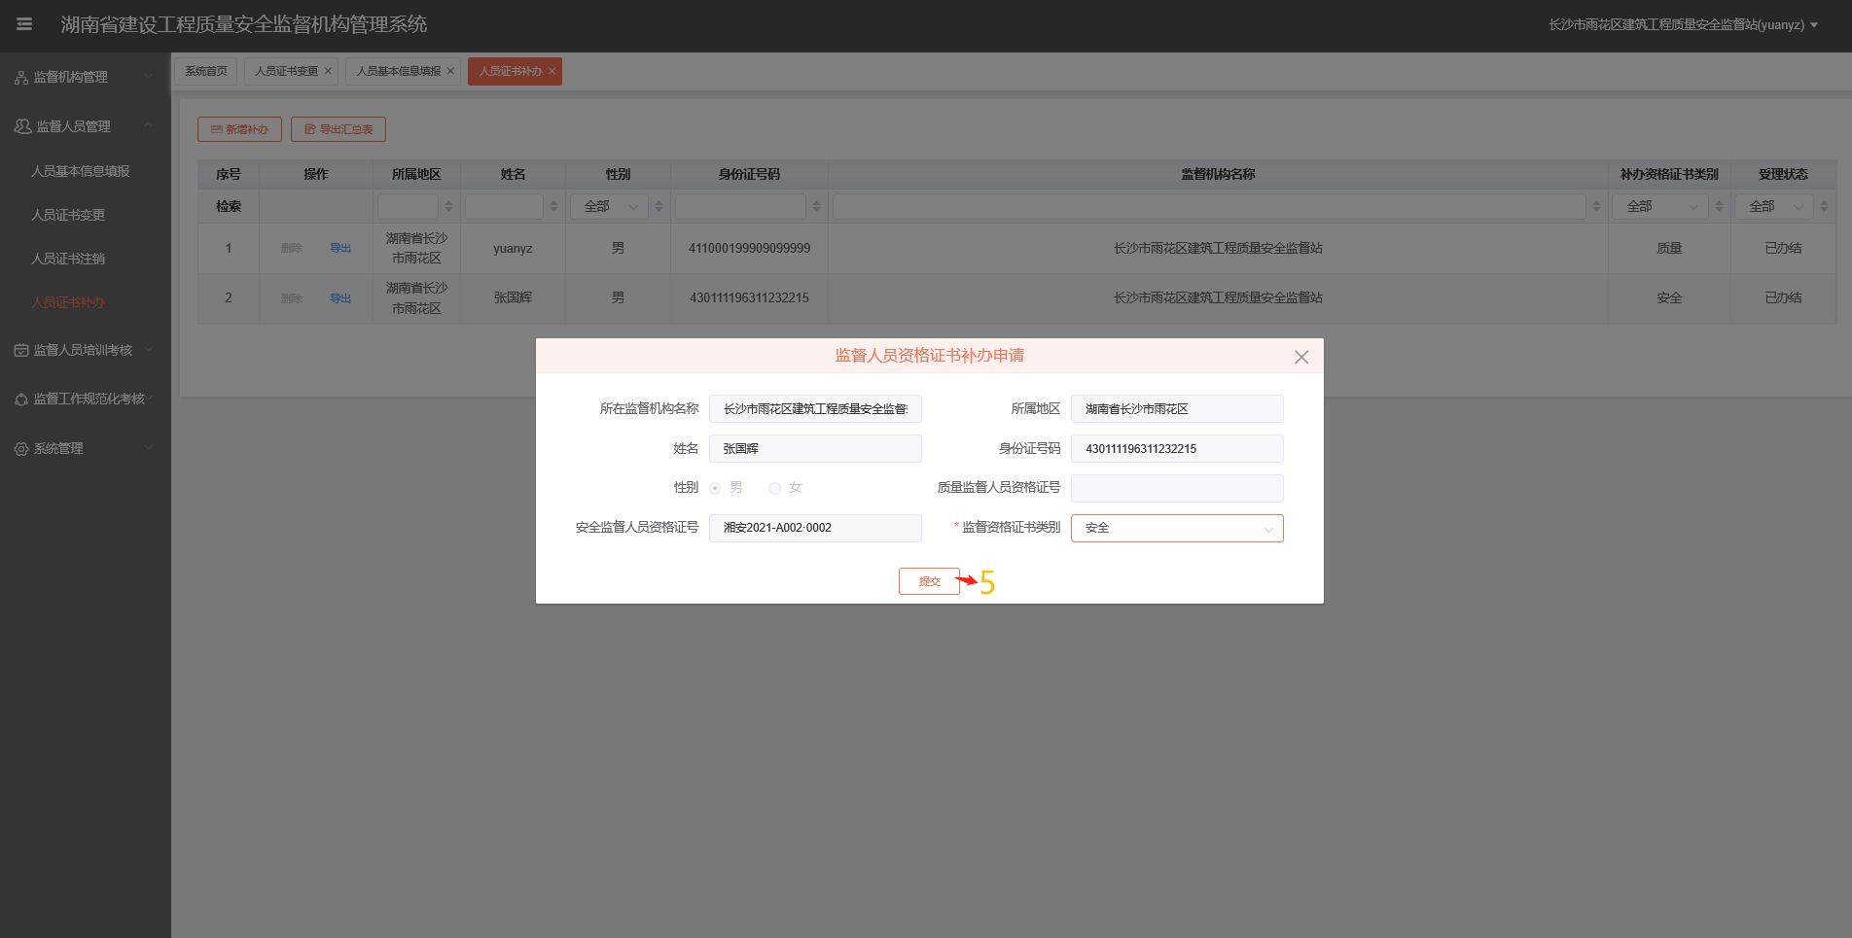

删除
点击“人员证书补办”界面列表中的【删除】，出现删除确认提示弹框，根据提示完成删除
注：1.只能删除登录账号所属机构的数据，不可删除其他结构的数据
2.受理状态为“未受理、不予受理，已退回”的可进行删除操作

导出
点击“人员证书补办”界面的【导出】，进入预览界面，可进行放大、打印、下载操作

导出汇总表
点击“人员证书补办”界面的【导出汇总表】，选择弹框中的条件，点击【预览】，进入预览界面；可进行放大、打印、下载操作
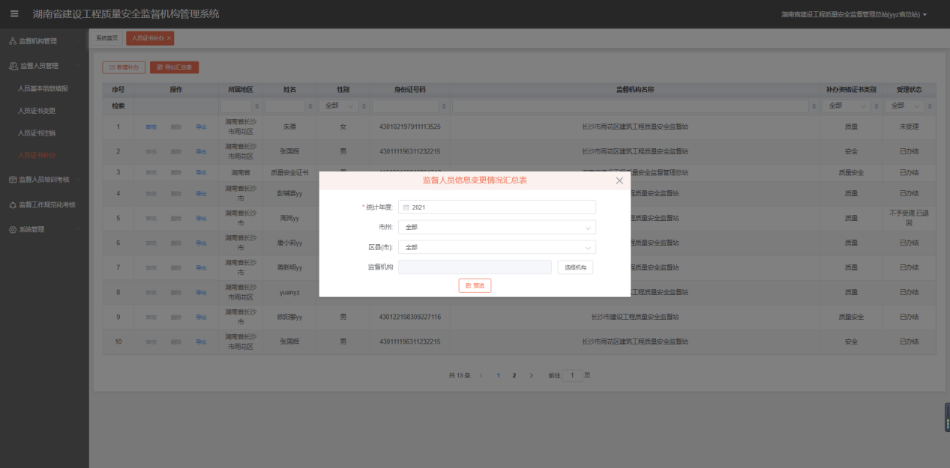

监督人员培训考核
新进人员培训业务流程图
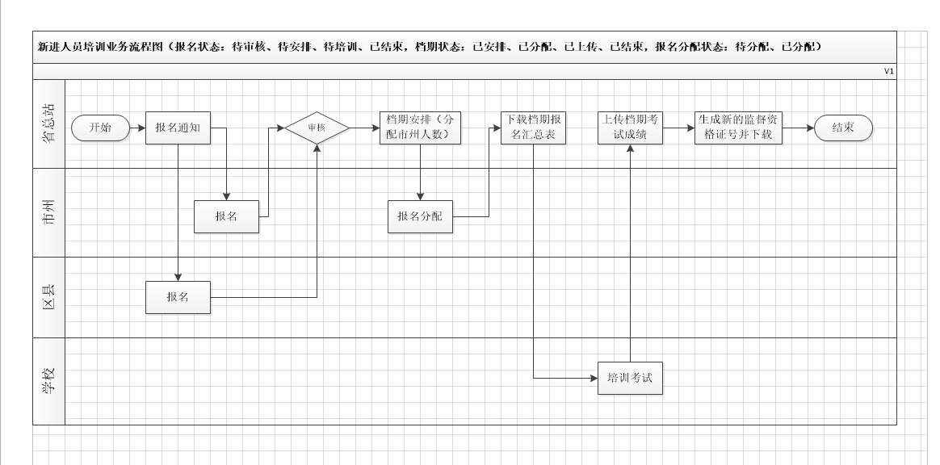
继续教育培训业务流程图
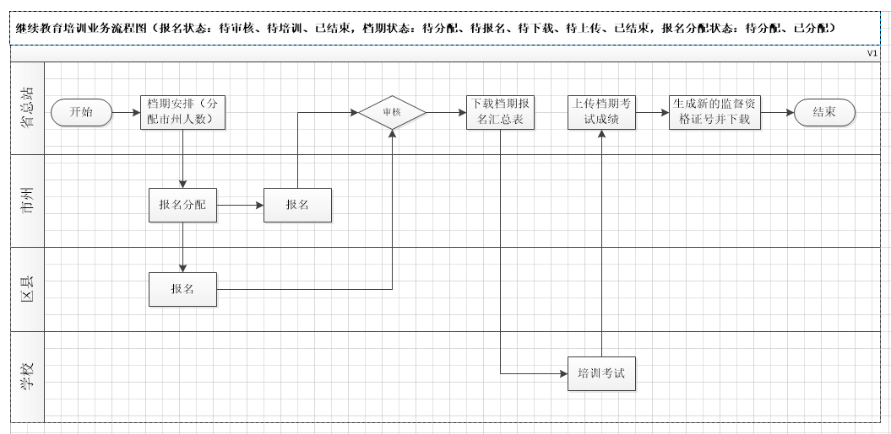

新进人员培训报名
点击导航栏的监督人员培训考核→新进人员培训报名进入新进人员培训报名页面

新增报名
- 点击【新增报名】弹出新增报名弹窗
- 点击【未持证人员报名】/【持单证人员报名】，弹出选择培训报名人员弹窗
- 勾选报名培训的人员
- 点击【提交】弹出人员报名弹窗
- 填写人员详细信息并上传人员证书照片，点击【提交】完成人员报名申请
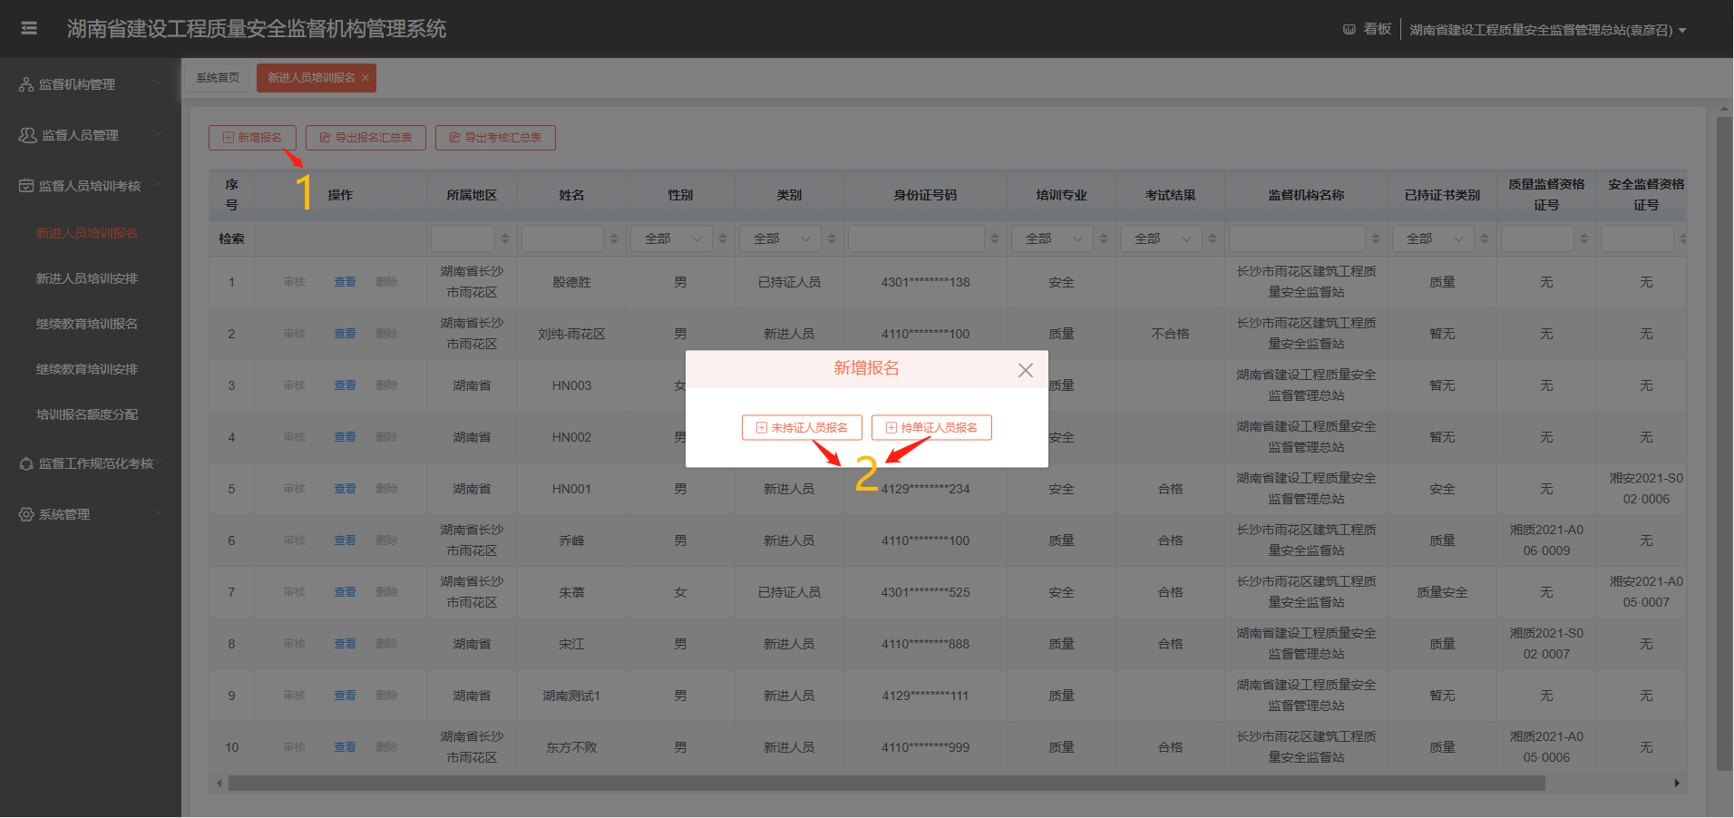
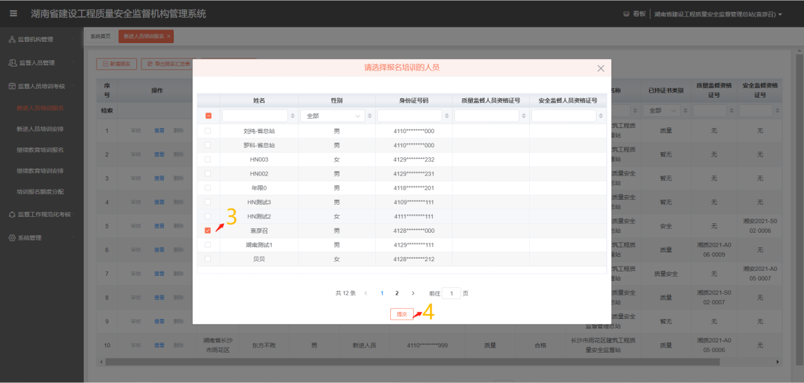
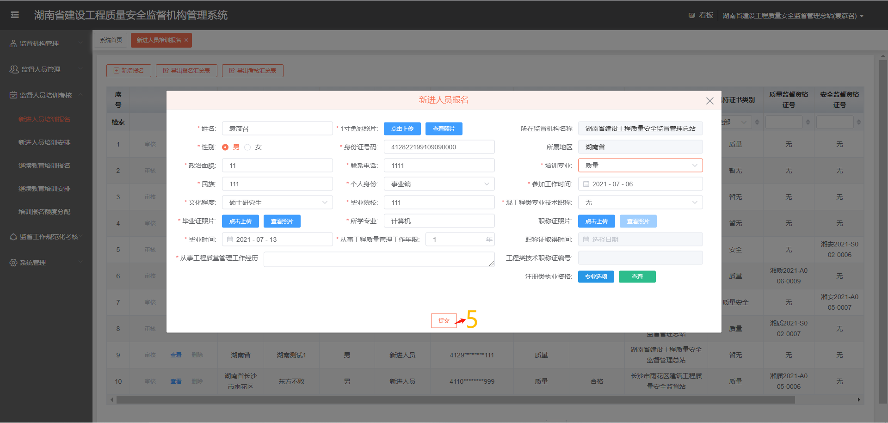

导出报名总汇表
- 点击【导出报名总汇表】按钮，弹出导出条件选择弹窗
- 点击【预览】打开报名总汇表预览页面，点击页面中【放大】【打印】【下载】完成相关操作
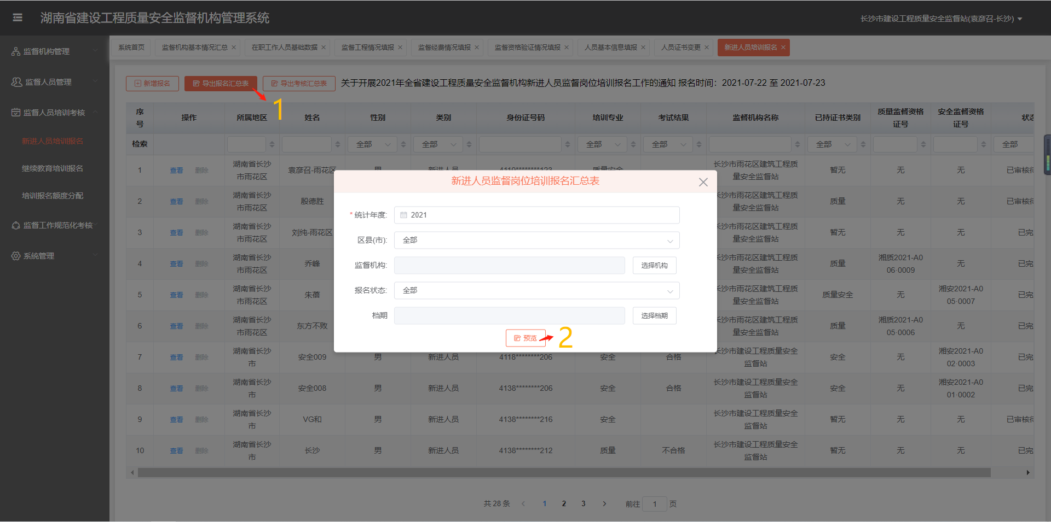

导出考核总汇表
- 点击【导出考核总汇表】按钮，弹出导出条件选择弹窗
- 点击【预览】打开考核总汇表预览页面，点击页面中【预览】【打印】【下载】完成相关操作
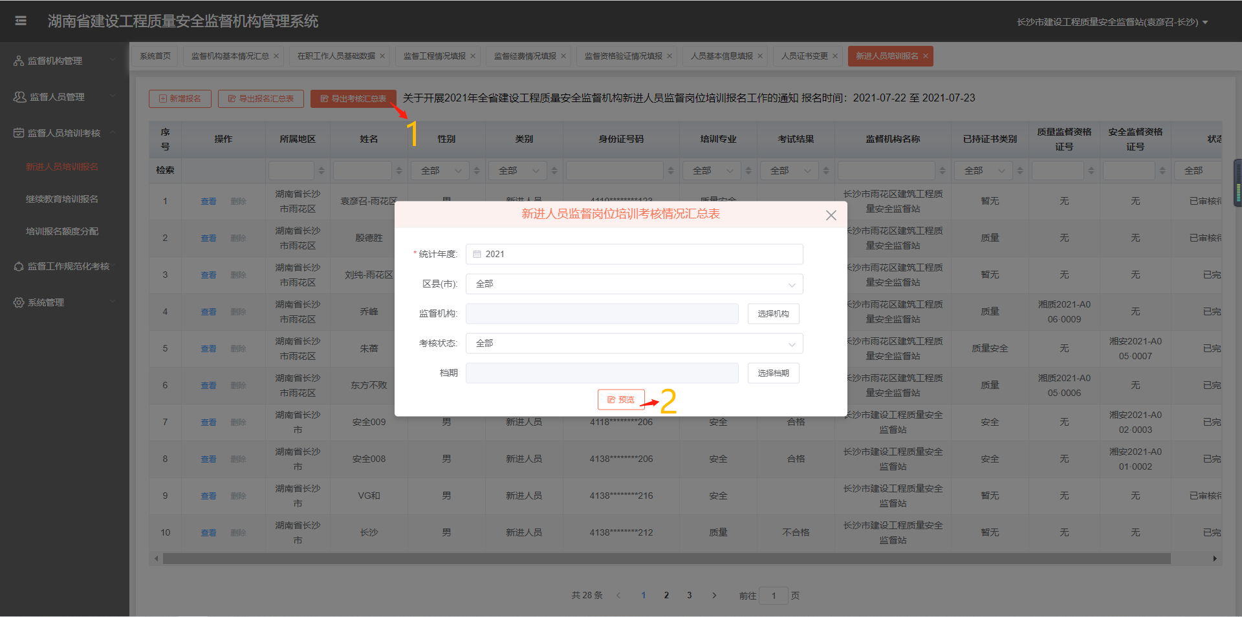

查看
点击报名列表中【查看】按钮打开报名人员信息弹窗
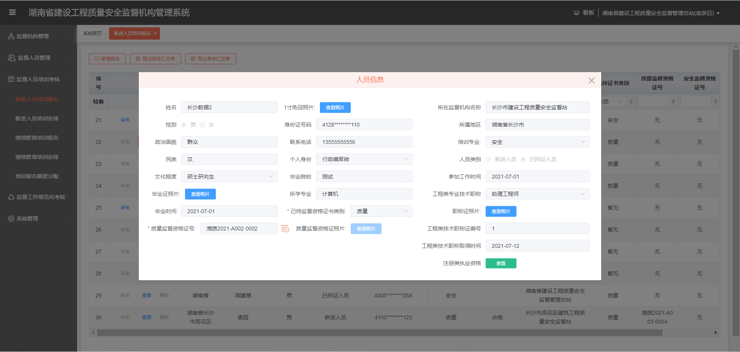

删除
点击报名列表中【删除】按钮弹出删除提示，根据提示完成删除
注：只能删除本机构未审核的报名记录

继续教育培训报名
点击导航栏的监督人员培训考核→继续教育培训报名进入继续教育培训报名页面

新增已持证人员报名
- 点击【新增已持证人员报名】弹出选择报名培训人员弹窗
- 选择报名继续教育培训的监督人员
- 点击【提交】打开监督人员继续教育报名弹窗
- 点击【选择档期】打开培训档期选择页面
- 选择要报名的档期
- 点击【提交】完成档期选择
- 点击【提交】完成继续教育培训报名申请
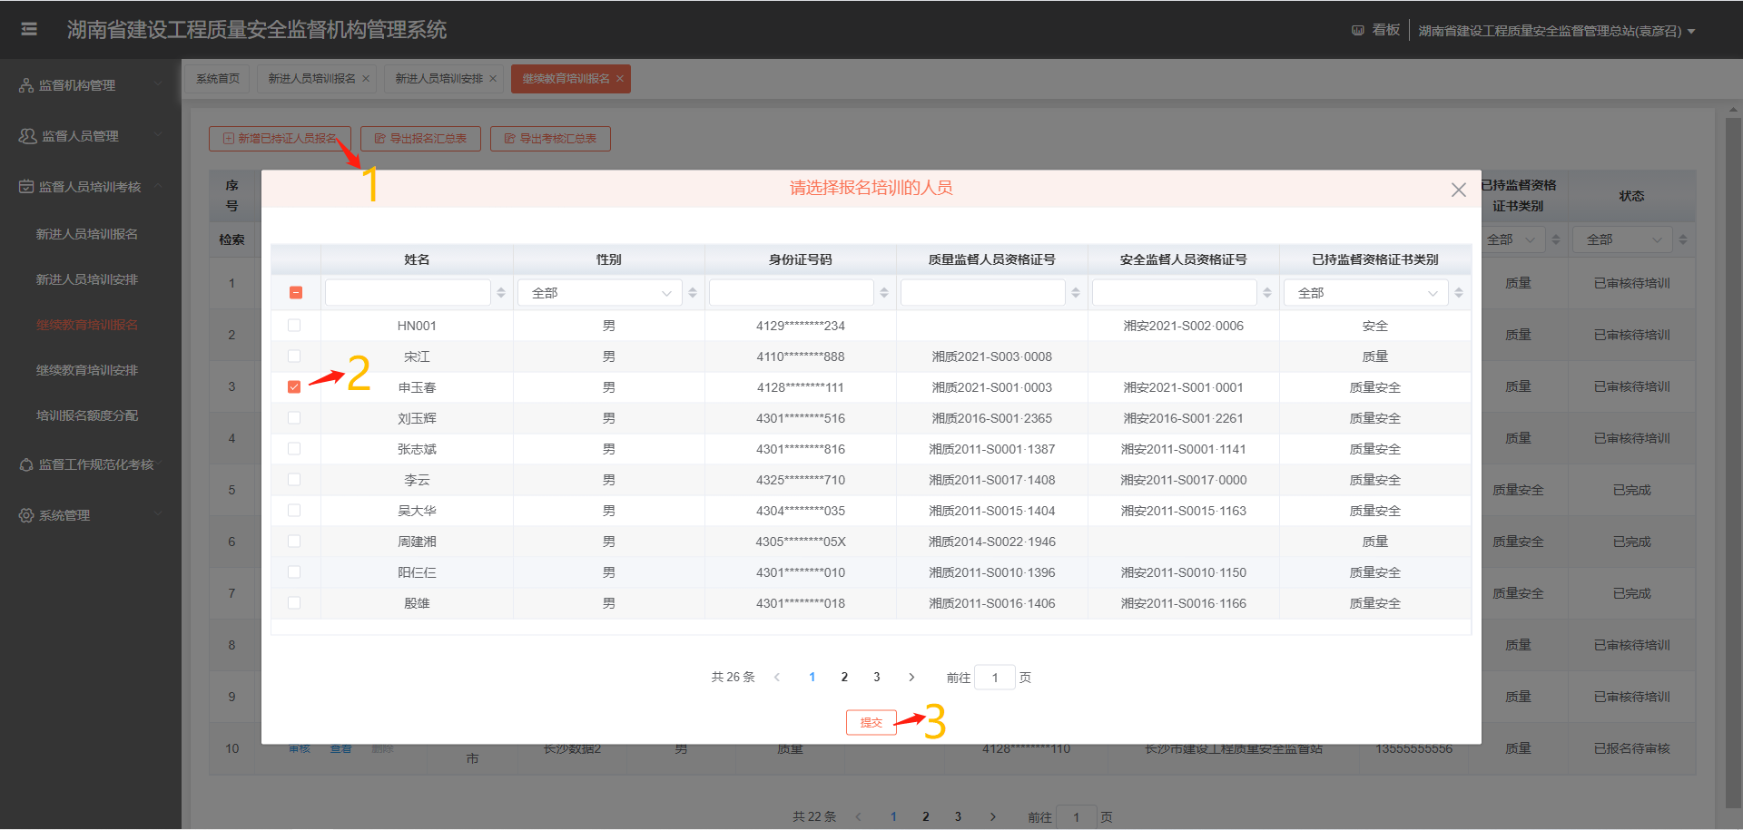
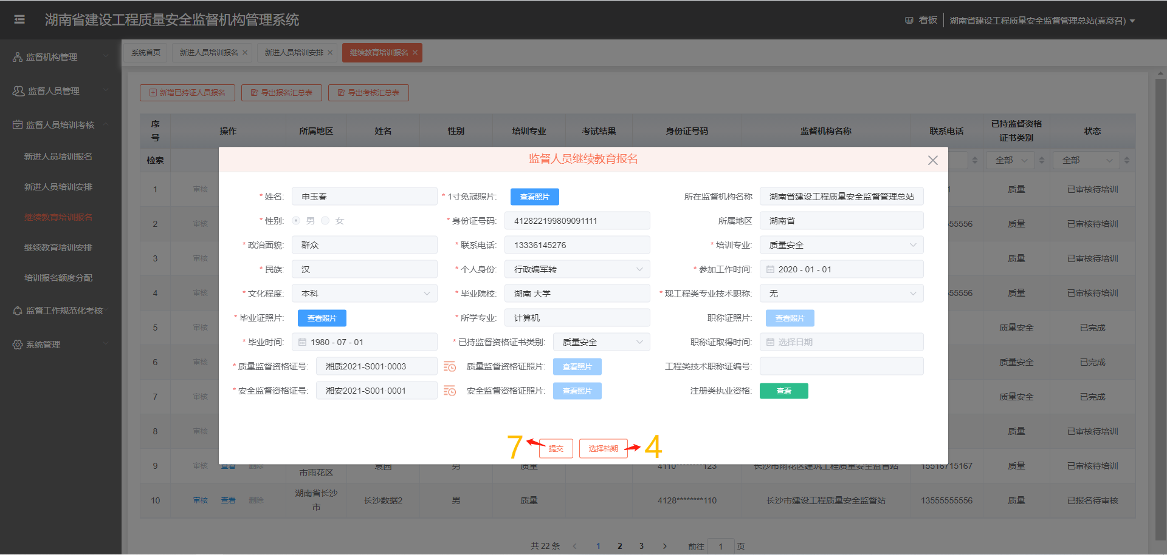
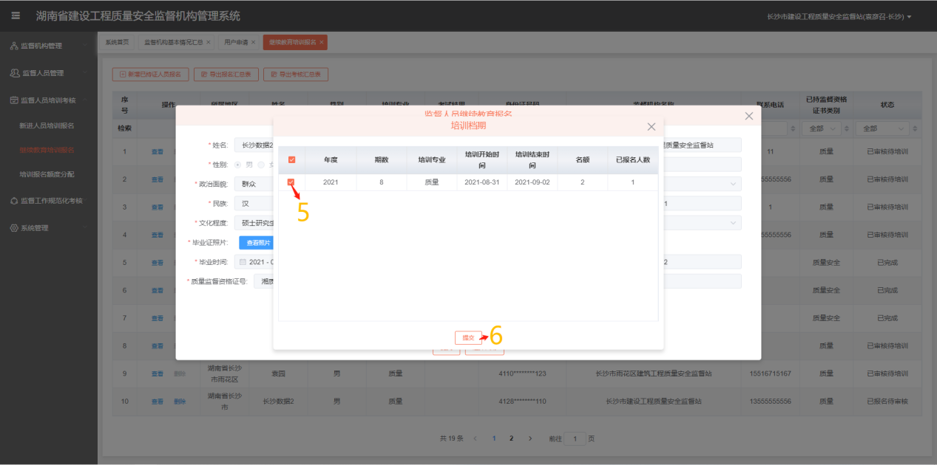

查看
点击报名列表中【查看】按钮打开继续教育培训报名查看弹窗
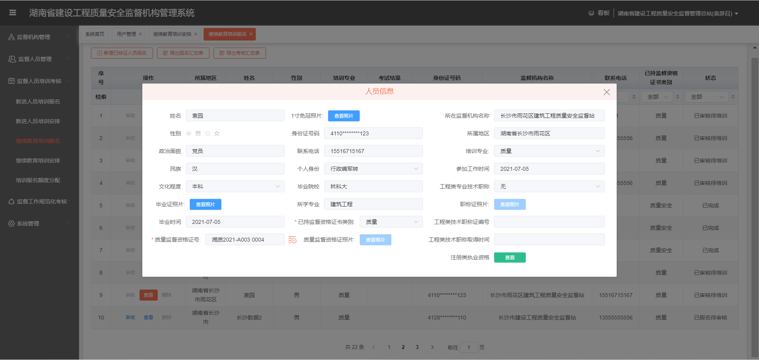

删除
点击报名列表中【删除】按钮，弹出删除提示弹窗，根据提示完成删除
注：只能删除本机构未审核报名记录

导出报名总汇表
- 点击【导出报名总汇表】打开导出报名总汇表条件选择弹窗
- 选择导出条件,点击【预览】打开报名总汇表预览页面点击页面中【放大】【打印】【下载】进行相关操作
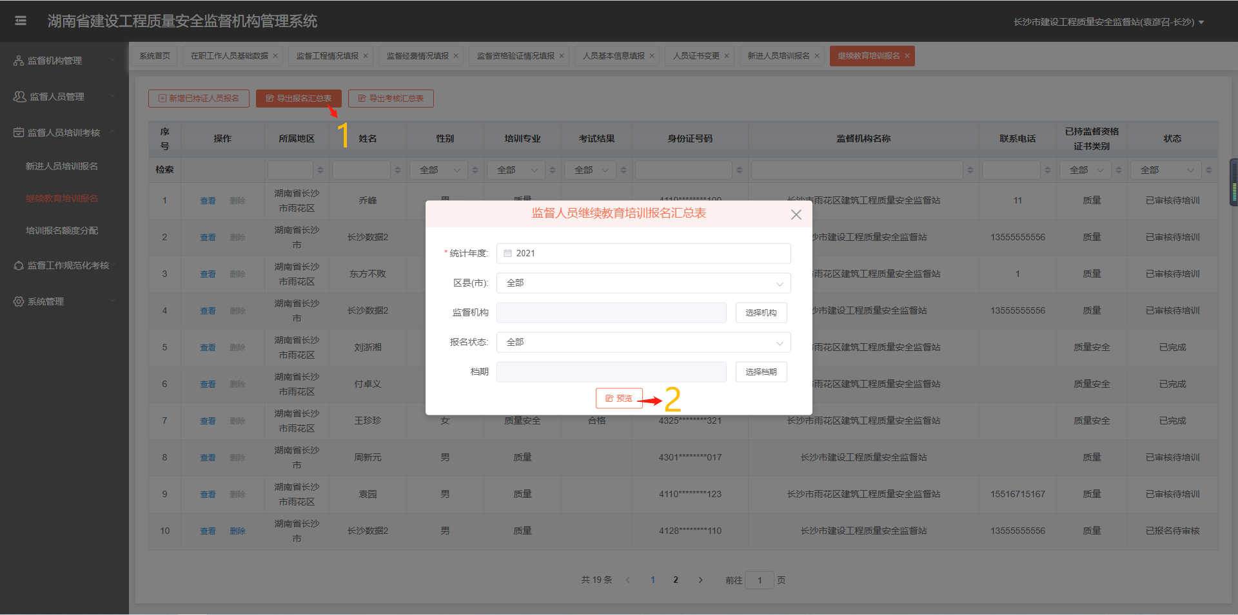

导出考核总汇表
- 点击【导出考核总汇表】打开导出考核总汇表条件选择弹窗
- 选择导出条件,点击【预览】打开报名总汇表预览页面点击页面中【放大】【打印】【下载】进行相关操作
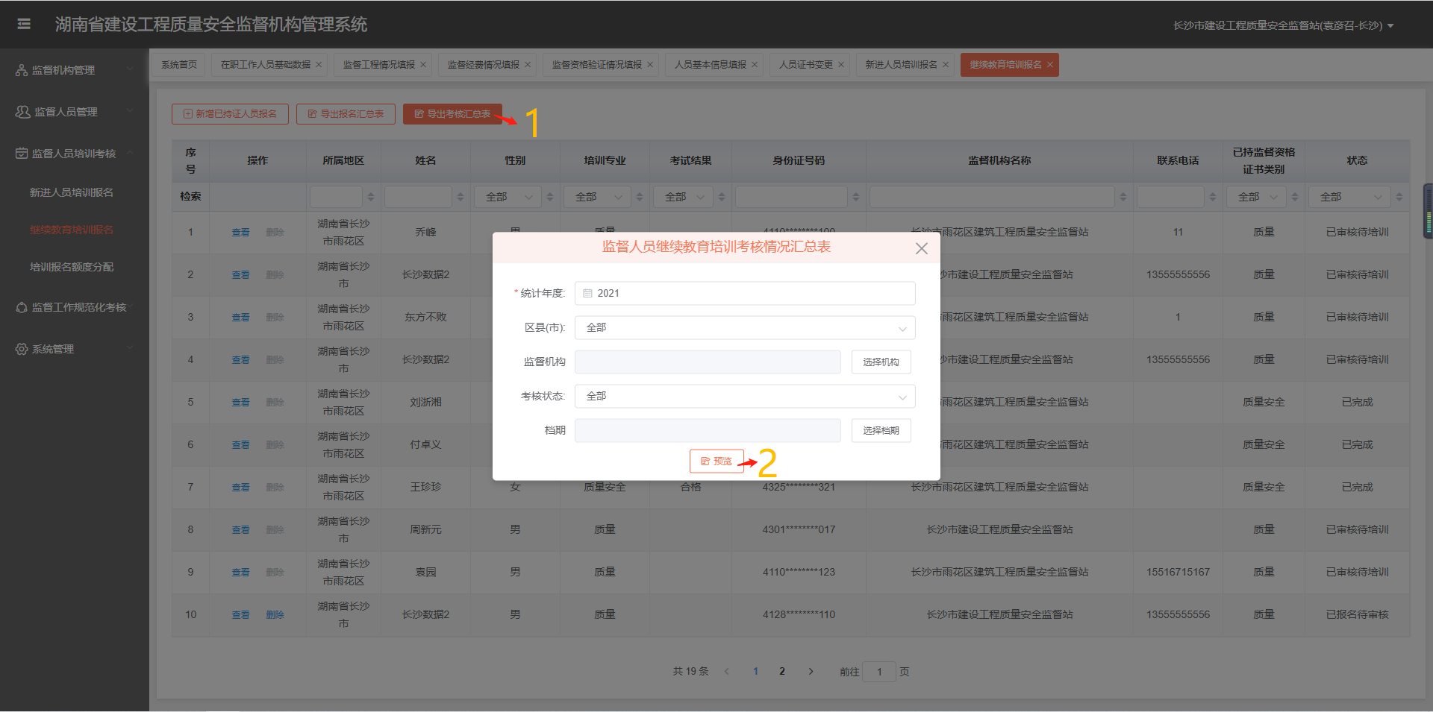

培训报名额度分配
点击导航栏的监督人员培训考核→培训报名额度分配进入培训报名额度分配页面

分配
新进人员额度分配
- 点击列表中新进人员培训的【分配】弹出辖区内新进人员培训报名列表弹窗
- 勾选分配到本次档期的新进人员点击【提交】完成本次档期新进人员报名分配
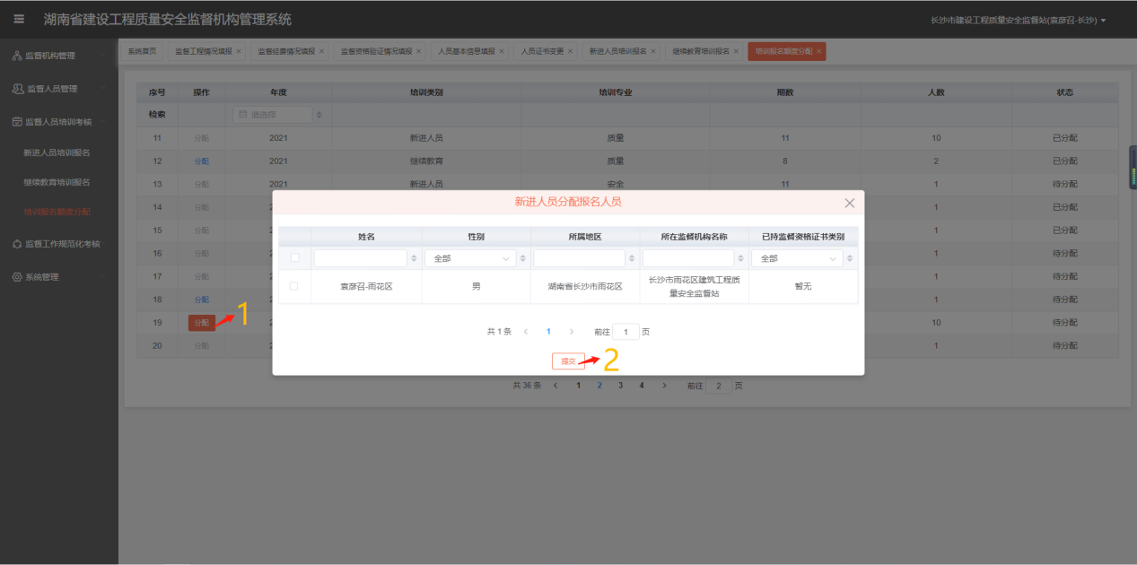
继续教育额度分配
- 点击列表中继续教育培训的【分配】弹出辖区内监督机构弹窗
- 填写本次档期辖区内各机构分配人数点击【提交】完成本次档期继续教育额度分配
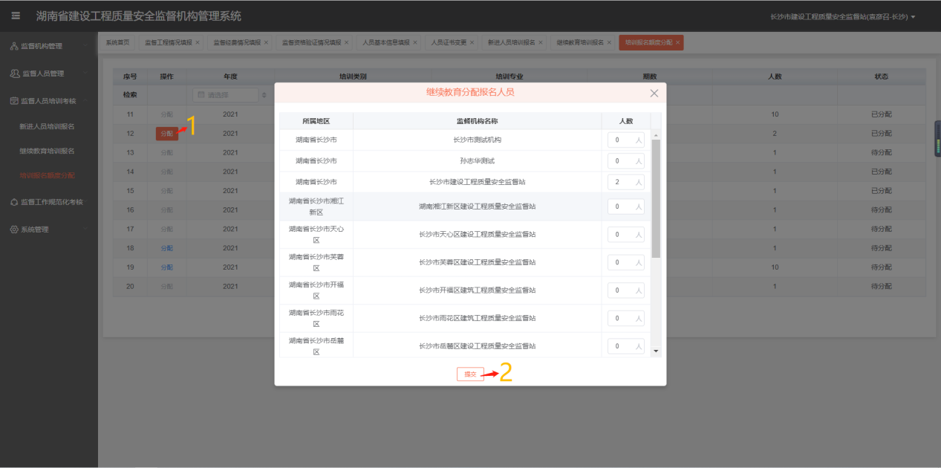

监督工作规范化考核

监督组考核
点击导航栏的监督工作规范化考核→监督组考核进入监督组考核页面

新增被考核人员
- 点击【新增被考核人员】弹出**建设工程质量安全监督站被考核人员弹窗
- 勾选本次考核的监督组人员（可多选）
- 点击【提交】进入监督组考核页面
- 填入工程名称和建设单位，勾选扣分内容
- 点击【扣】按钮录入扣分
- 考核项目扣分录入完成后点击【保存】保存项目录入
- 点击【新增项目】添加新被考核监督组所监督的项目，重复步骤5、6、7完成新的项目录入
- 点击【提交】打开监督组考核提交弹窗
- 点击【提交】完成本次监督组考核
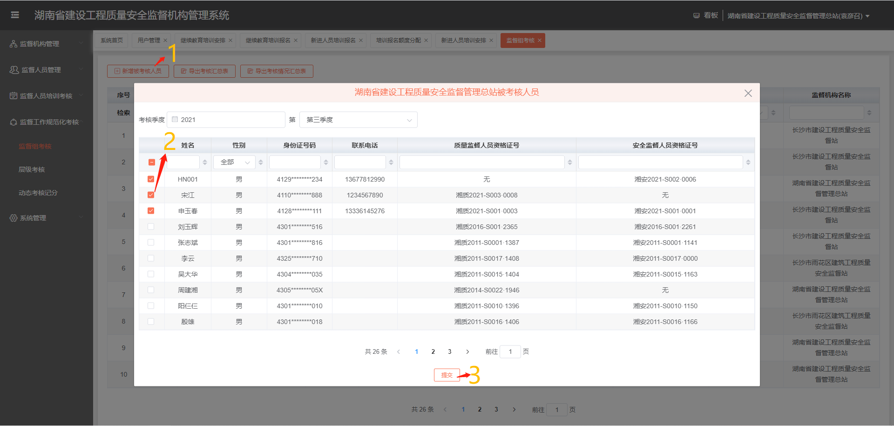
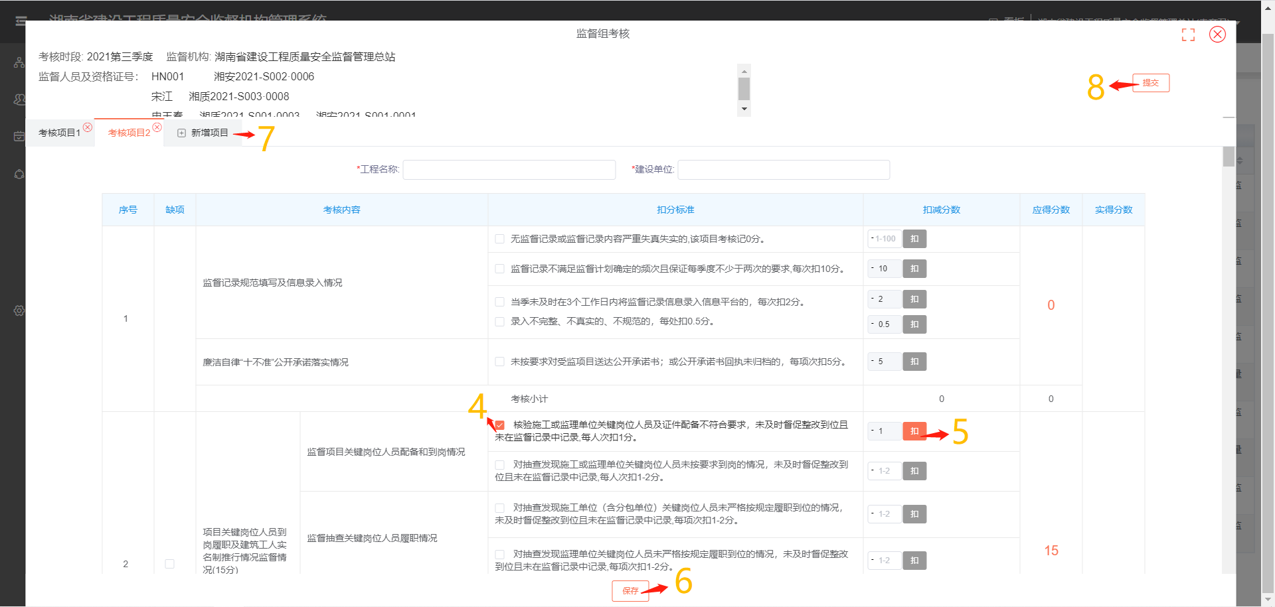
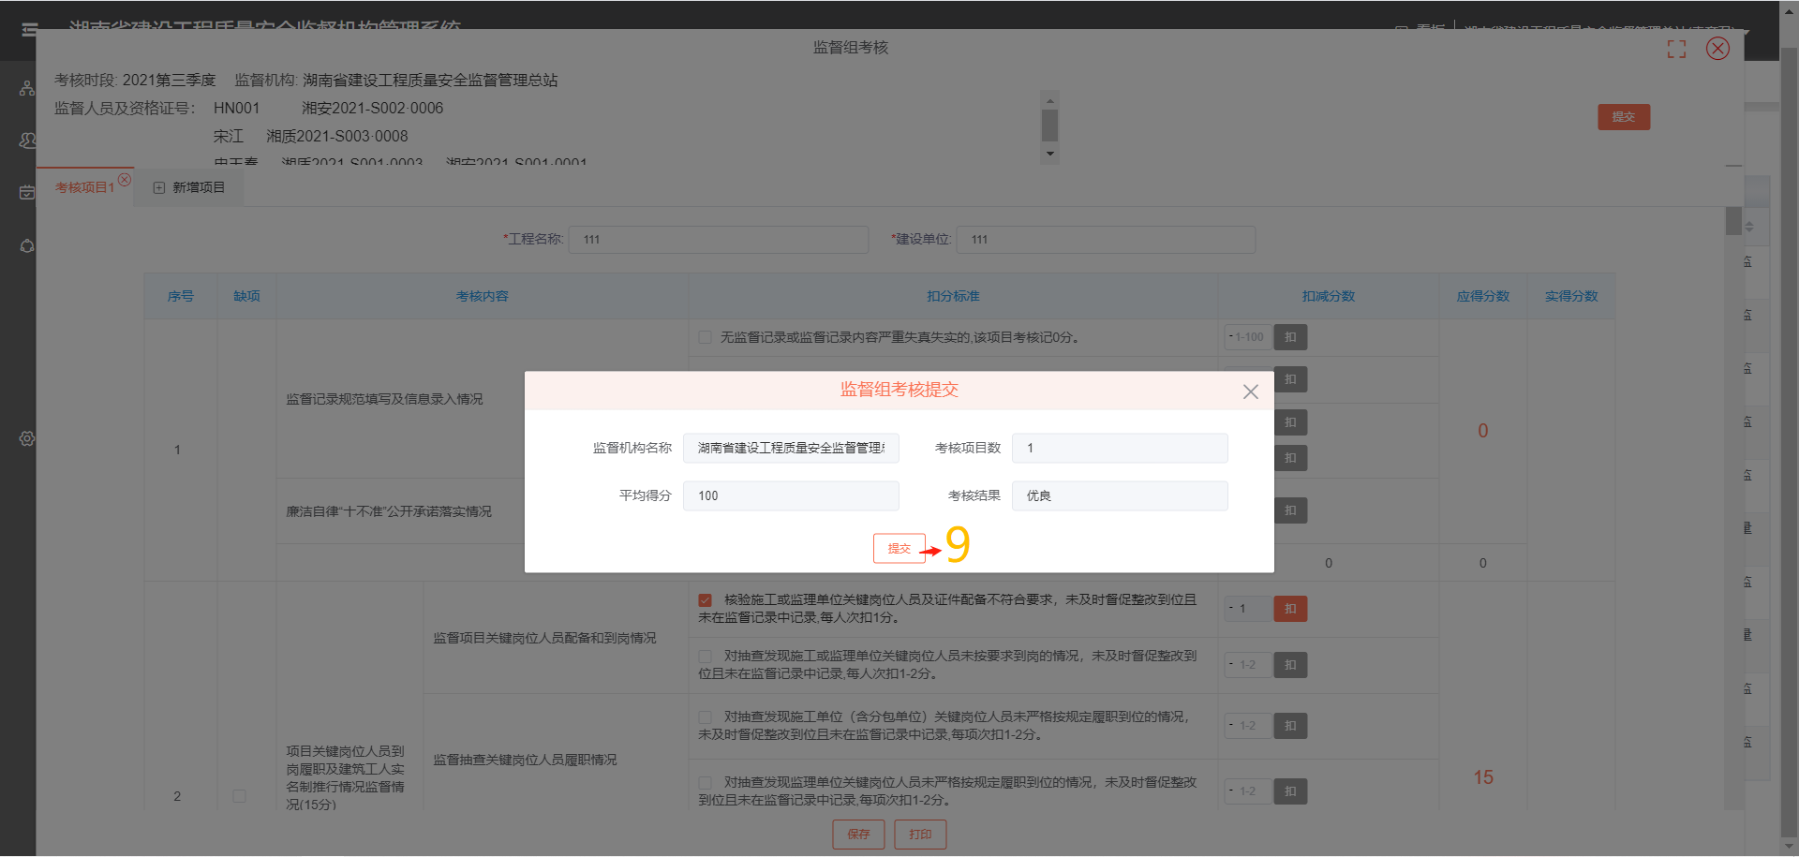

考核
- 监督机构人员进入监督组考核页面
- 点击考核记录中【考核】按钮打开考核该记录考核页面
- 点击【新增项目】添加项目录入新的项目考核信息
- 点击【保存】保存项目考核录入信息的保存
- 考核项目全部录入后，点击【提交】完成本次考核
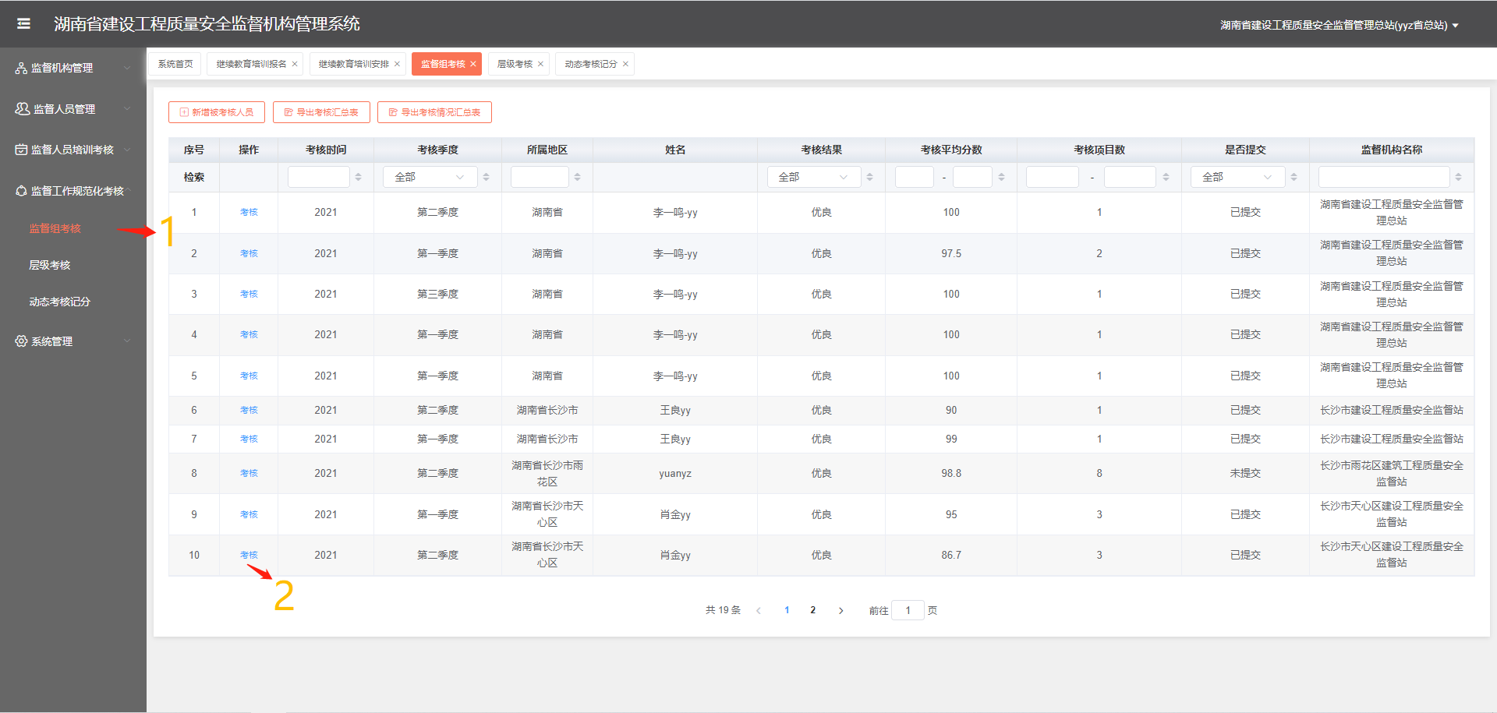
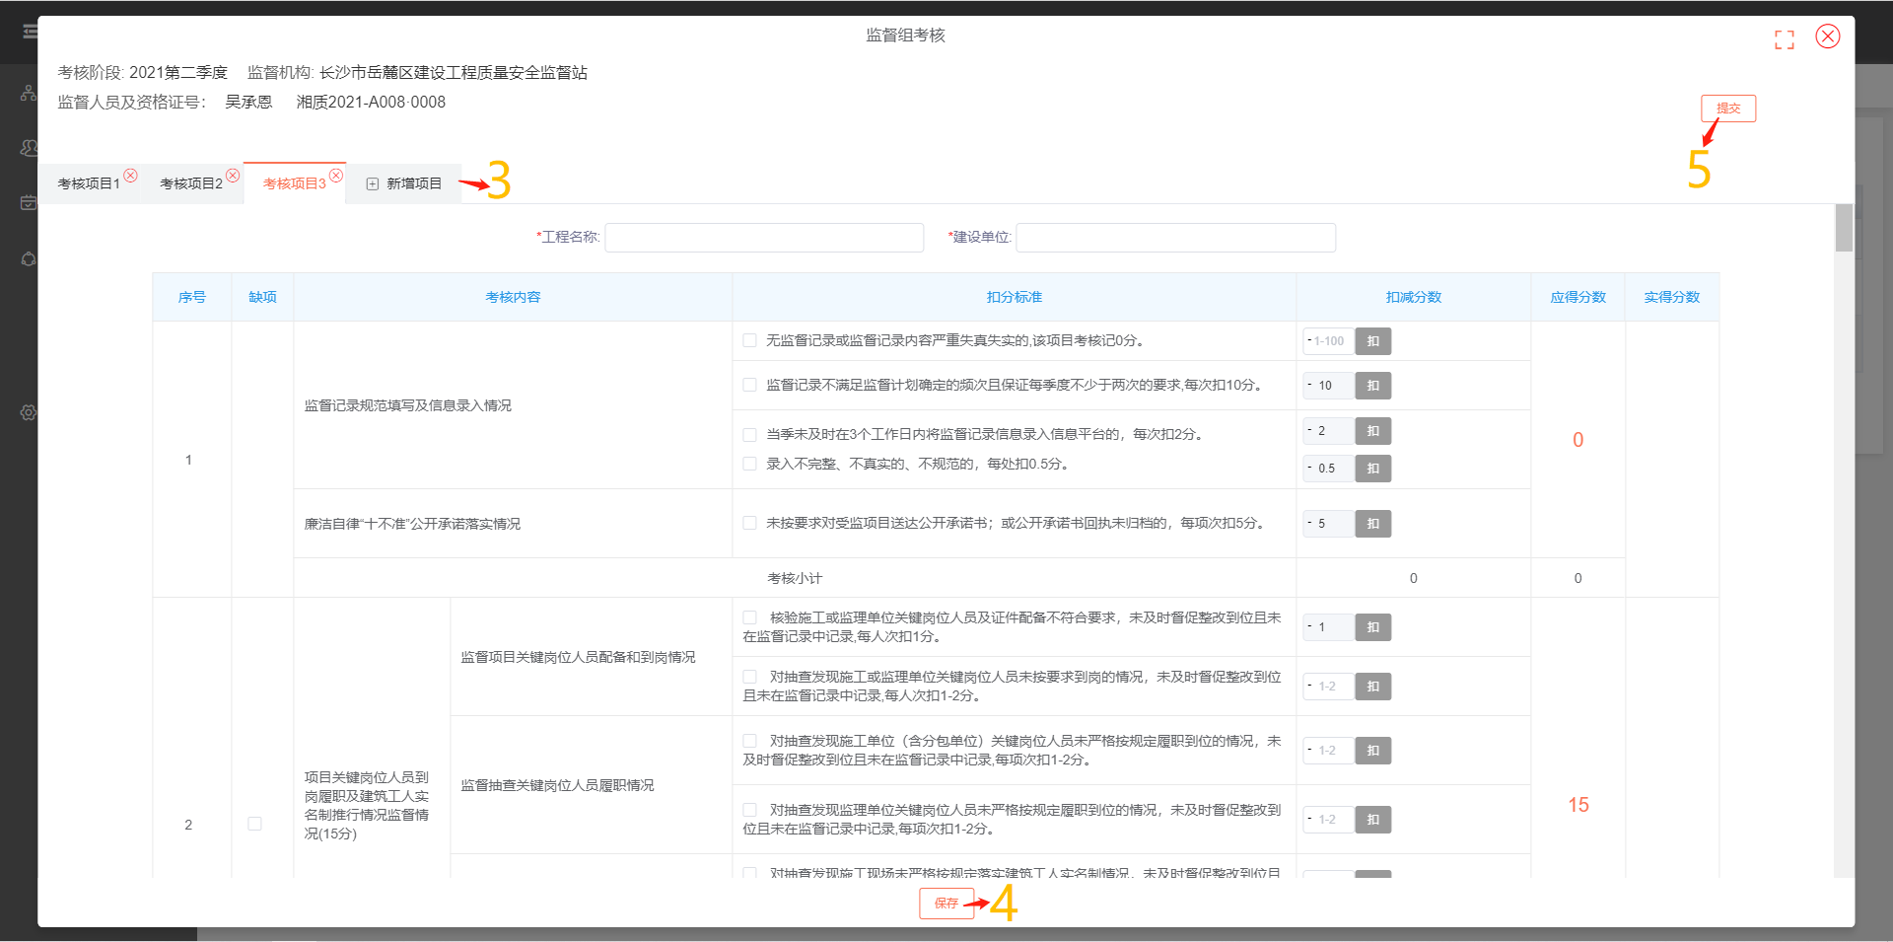

导出考核总汇表
- 点击【导出考核总汇表】打开导出信息筛选条件弹窗
- 点击【预览】打开考核总汇表预览页面点击页面中【放大】【打印】【下载】完成相关操作
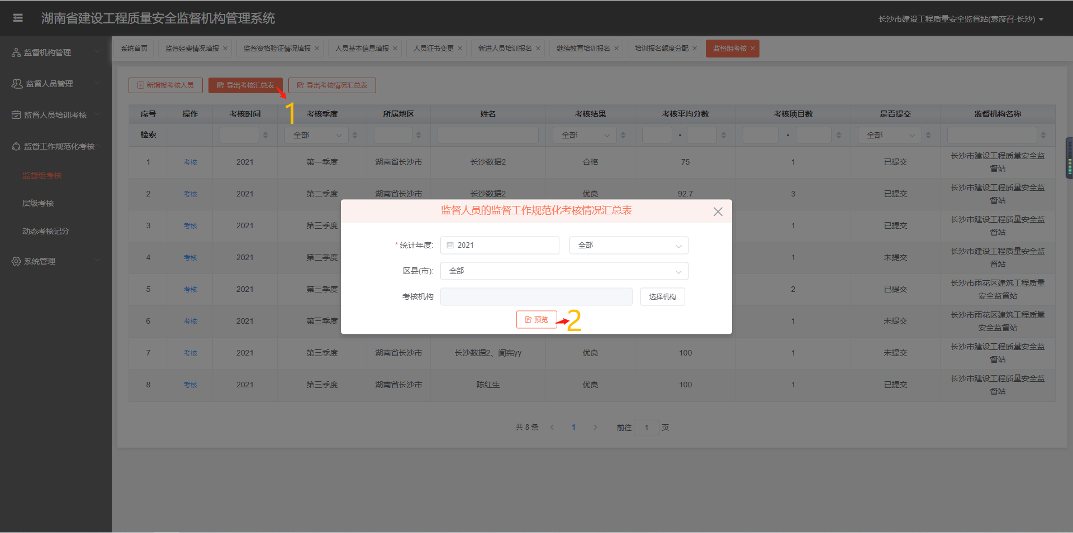

导出考核情况汇总表
- 点击【导出考核情况汇总表】打开导出信息筛选条件弹窗
- 点击【预览】打开考核总汇表预览页面点击页面中【放大】【打印】【下载】完成相关操作
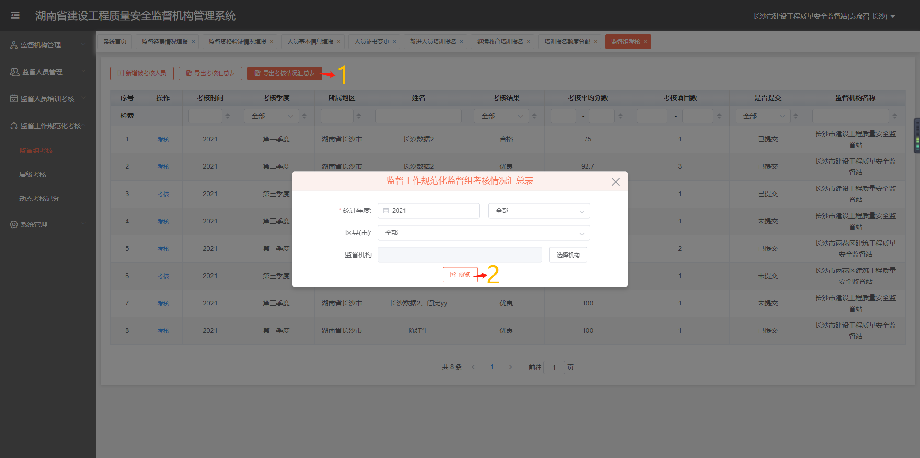

层级考核
点击导航栏的监督工作规范化考核→层级考核进入层级考核页面

新增被考核机构
- 省/市级监督机构人员进入层级考核页面
- 点击【新增被考核机构】弹出辖区内监督机构选择弹窗
- 勾选要考核的监督机构
- 点击【提交】按钮进入监督组考核页面
5、填入工程名称和建设单位，勾选扣分内容
6、点击【扣】按钮录入扣分
7、考核项目扣分录入完成后点击【保存】保存项目录入
8、点击【新增项目】添加被考核机构所监督的项目，重复步骤5、6、7完成新的项目录入
9、点击【提交】完成监督机构考核
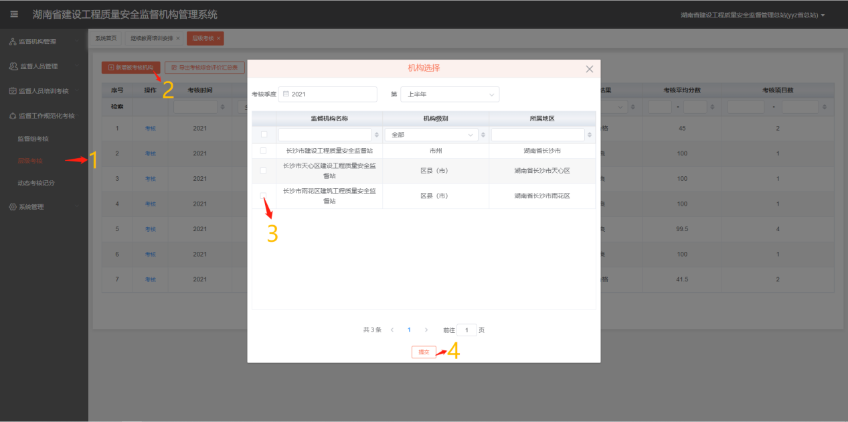
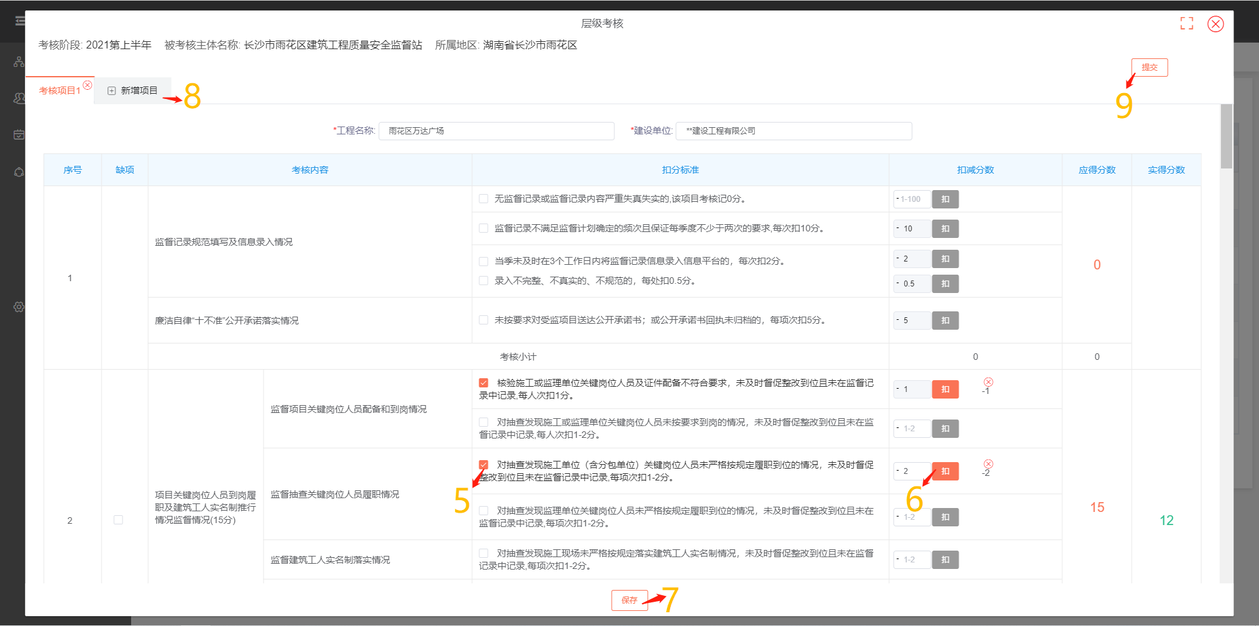

考核
- 省/市级监督机构人员进入层级考核页面
- 点击考核记录中【考核】按钮打开考核该记录考核页面
- 点击【新增项目】添加项目录入新的项目考核信息
- 点击【保存】保存项目考核录入信息的保存
- 考核项目全部录入后，点击【提交】完成本次考核
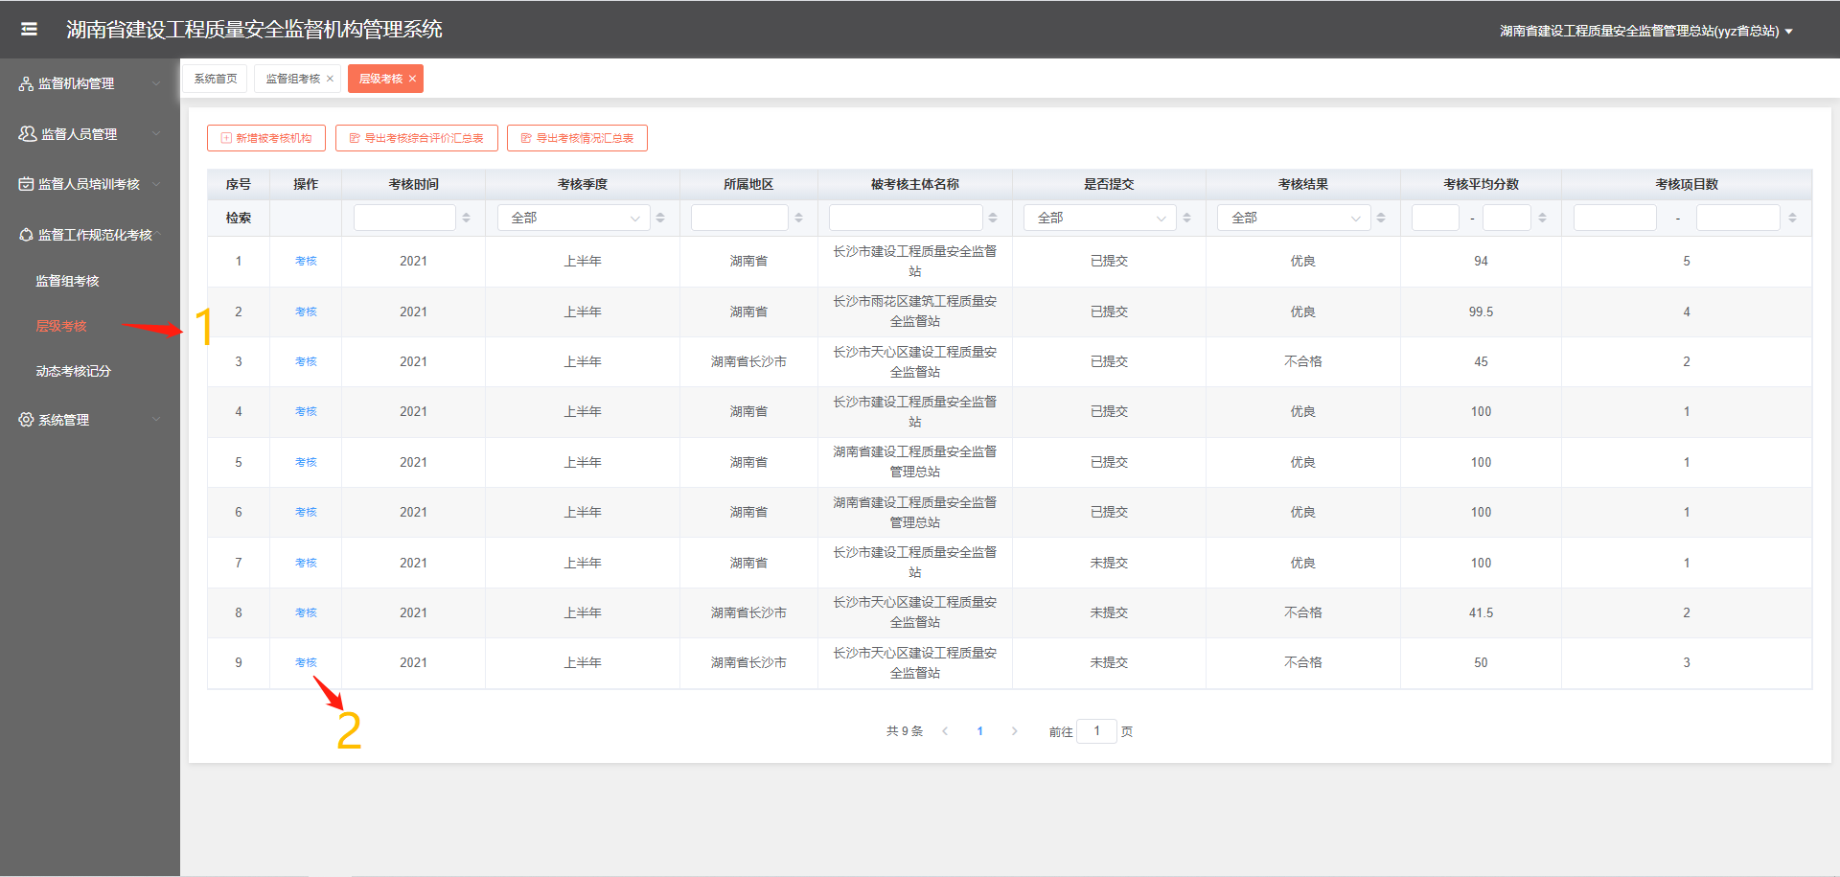
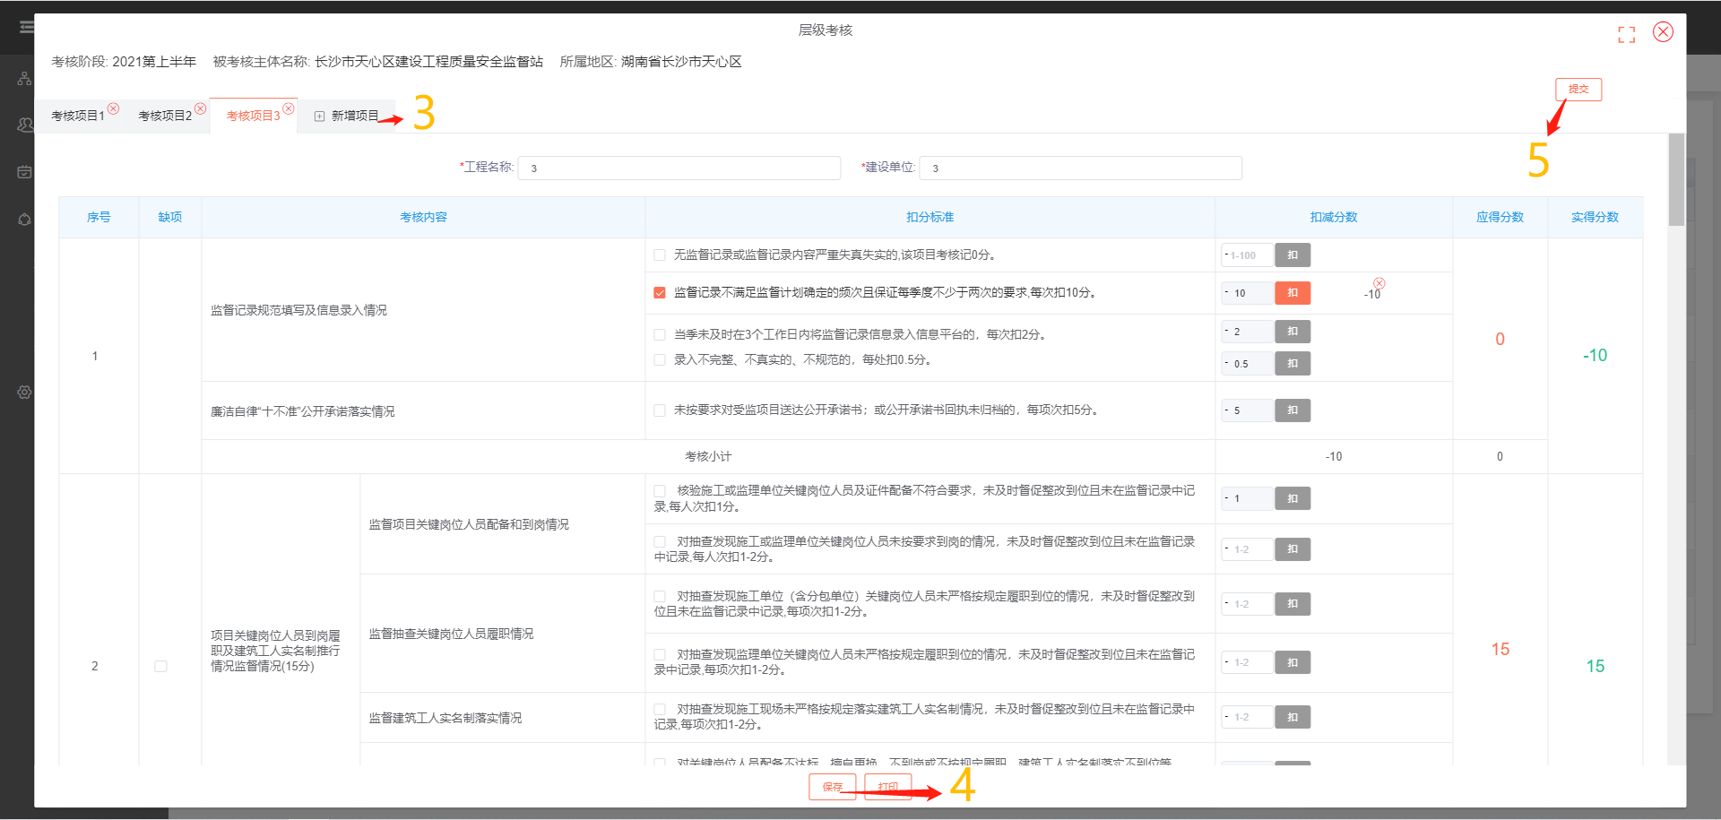

导出考核综合评价总汇表
1、省/市级监督机构人员进入层级考核页面
2、点击【导出考核综合评价总汇表】打开导出信息筛选条件弹窗
3、点击【预览】打开考核综合评价总汇表预览页面点击页面中【放大】【打印】【下载】完成相关操作
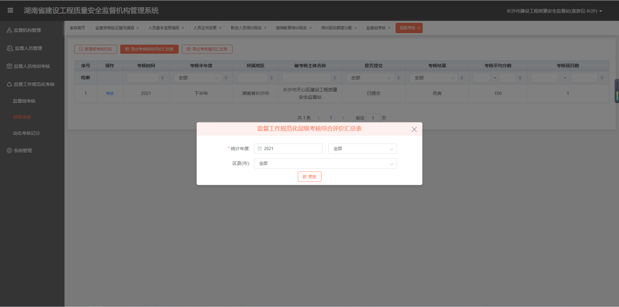

导出考核情况汇总表
1、省/市级监督机构人员进入层级考核页面
2、点击【导出考核情况汇总表】打开导出信息筛选条件弹窗
3、点击【预览】打开考核综合评价总汇表预览页面点击页面中【放大】【打印】【下载】完成相关操作
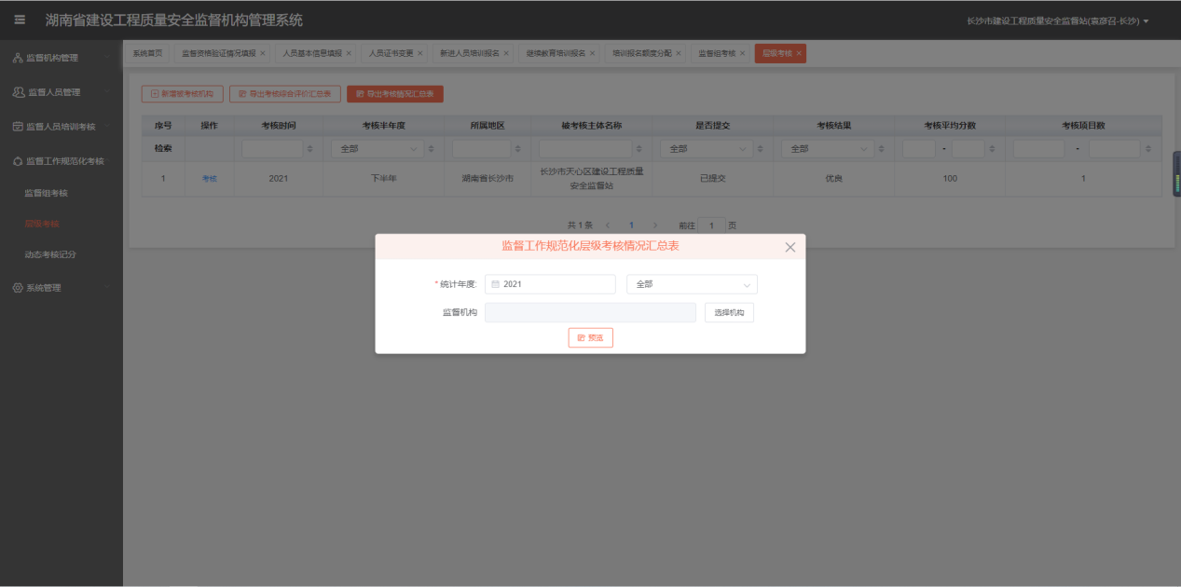

动态考核记分
点击导航栏的监督工作规范化考核→动态考核记分进入动态考核记分页面

新增考核记分
- 进入动态考核记分页面
- 点击【新增考核记分】按钮打开辖区内监督人员列表
- 勾选被记分人员
- 点击【确定】打开新增考核记分页面
- 选择记分时间
- 勾选记分事由
- 点击【提交】完成记分记录的添加
- 本机构领导点击考核记录中【审核】按钮，打开动态考核记分审核弹窗
- 点击【通过】完成本次动态考核记分
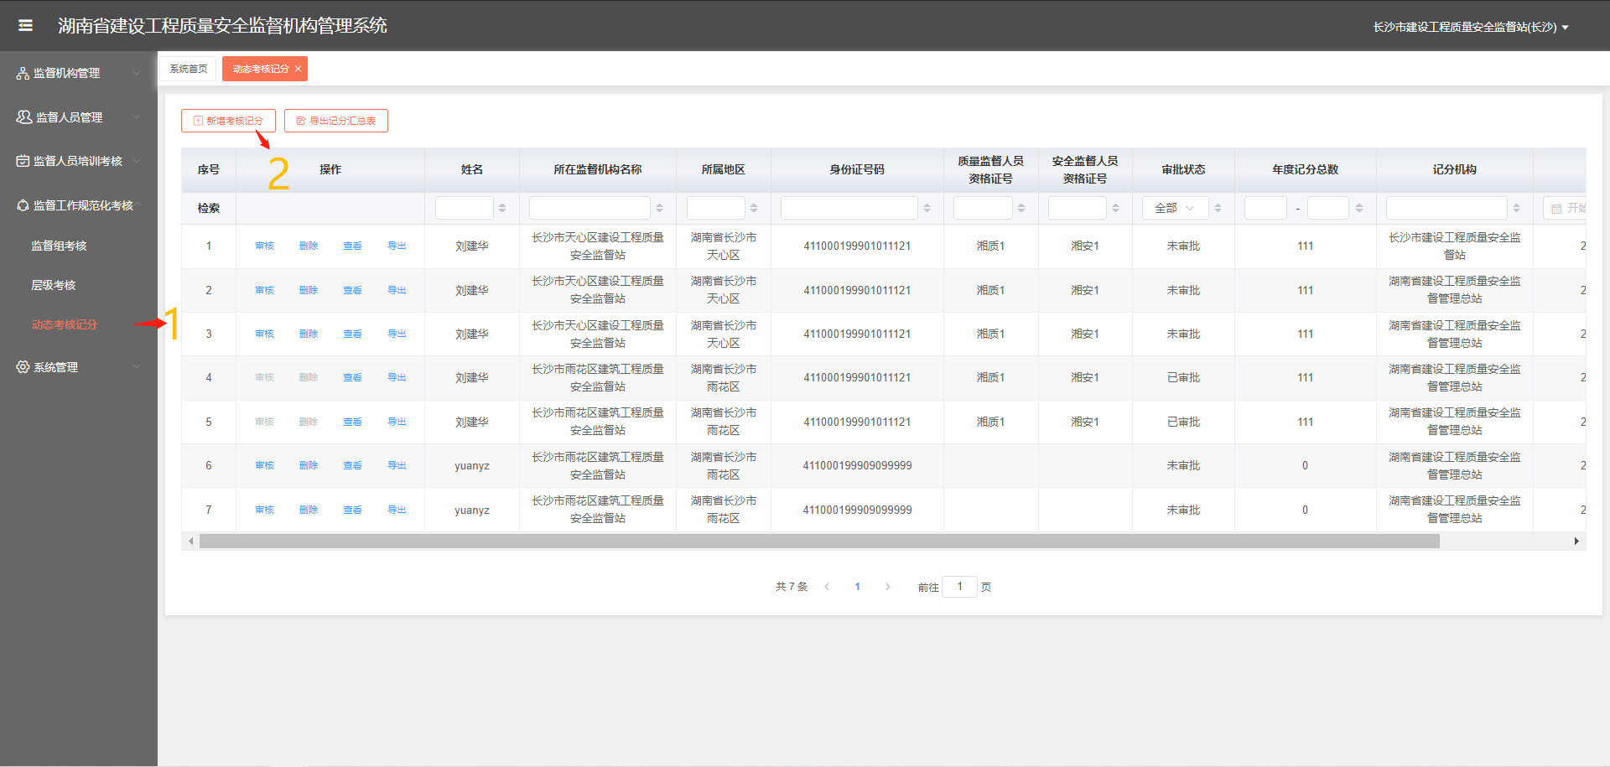
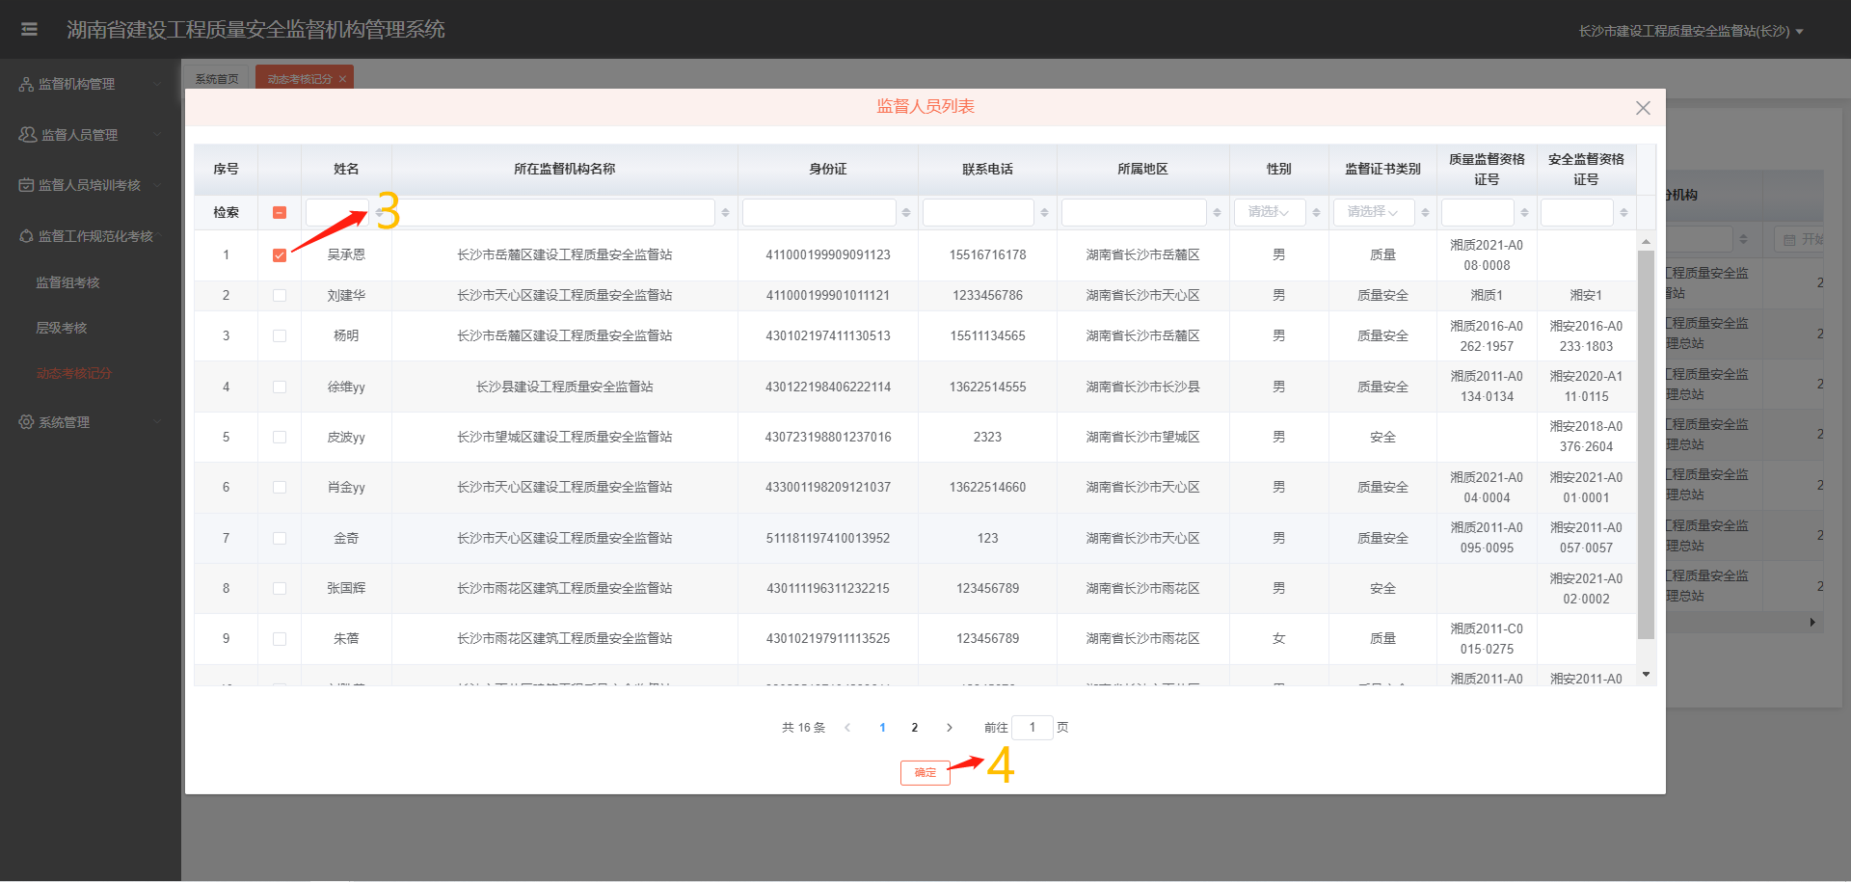
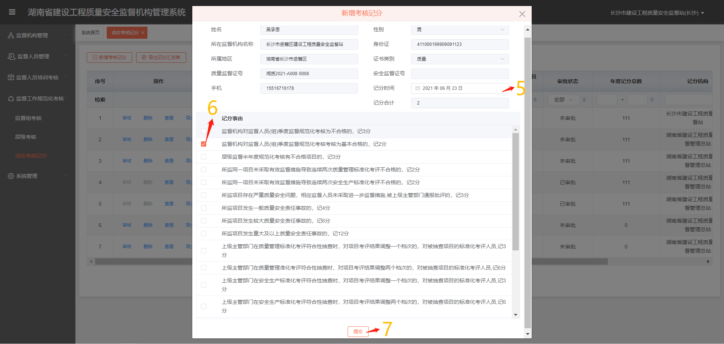
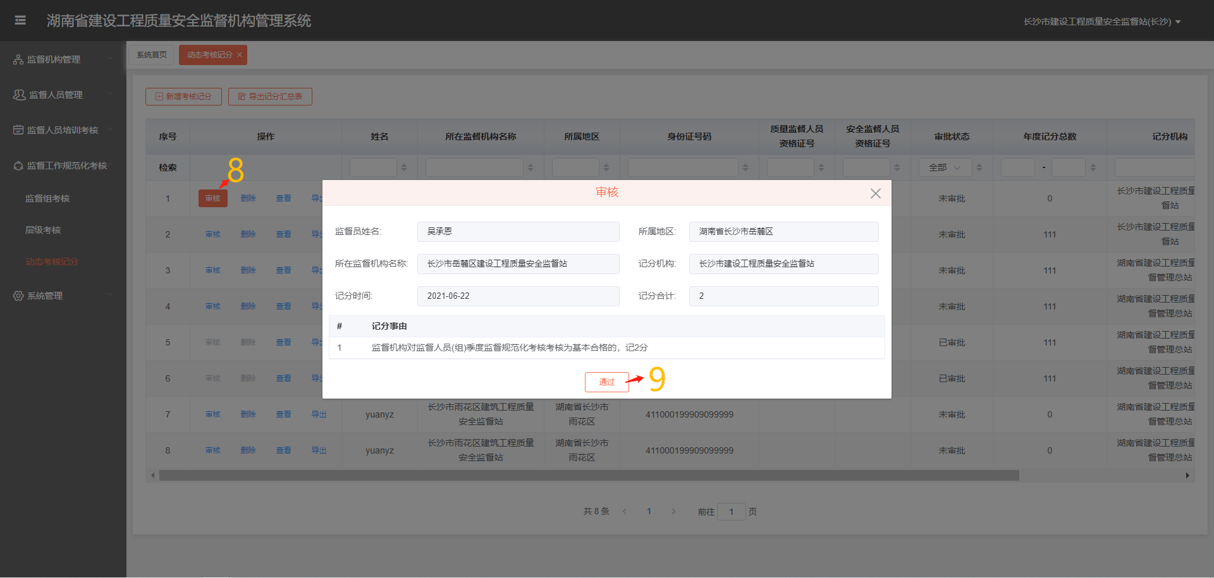

审核
- 记分监督机构领导进入动态考核记分页面
- 点击【审核】按钮打开动态考核记分审核弹窗
- 审核考核内容点击【通过】完成动态考核记分审核
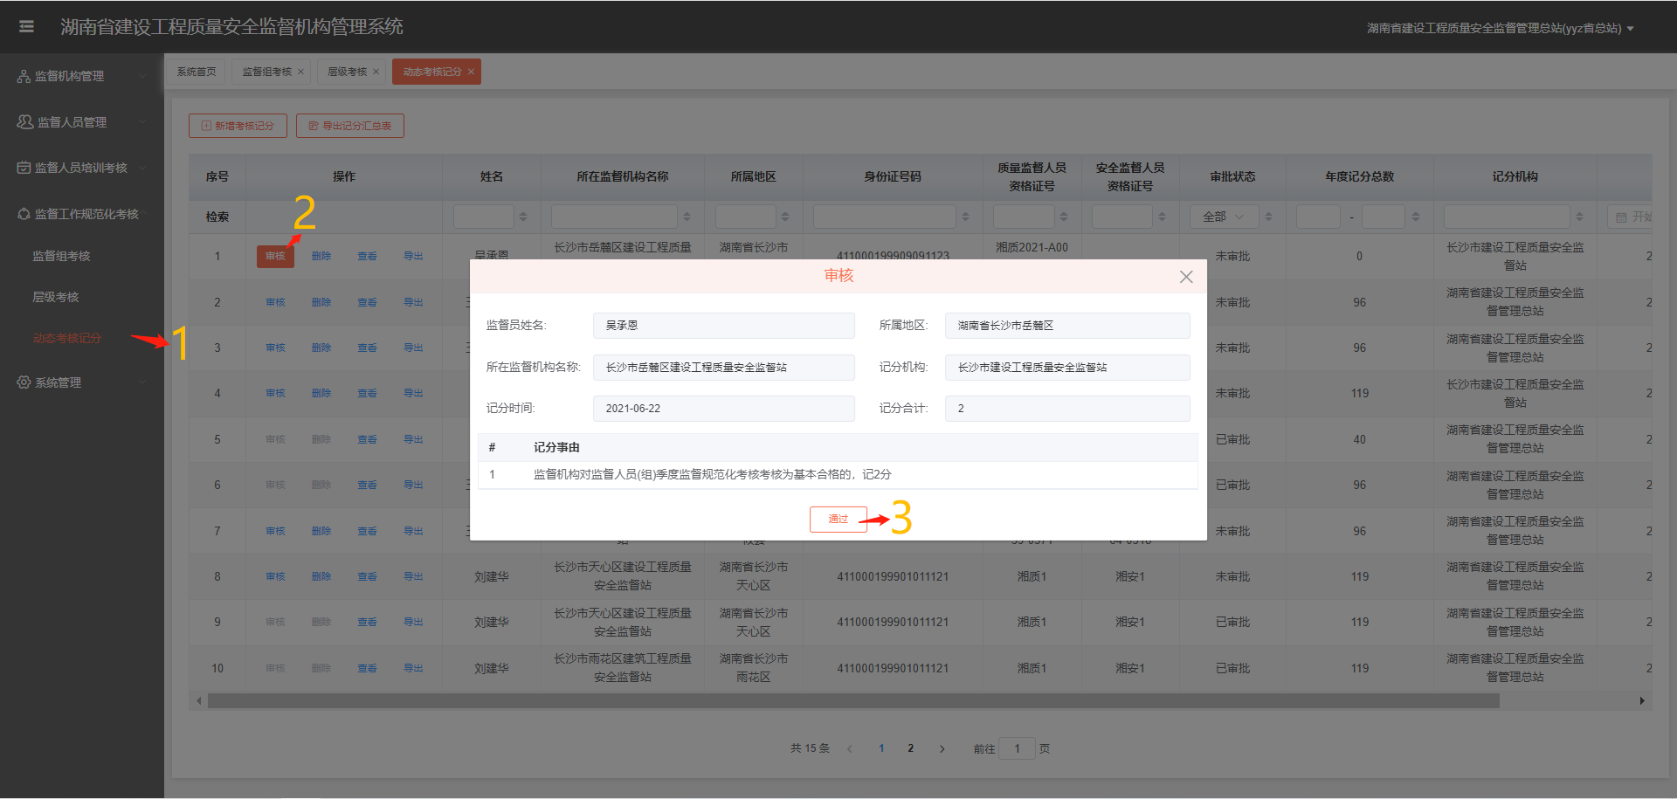

删除
- 进入动态考核记分页面
- 点击记分记录中【删除】按钮弹出删除提示弹窗
- 点击【确定】完成记分记录删除
注:只有未审核的记录才可以进行删除操作

查看
- 进入动态考核记分页面
- 点击记分记录中【查看】按钮打开动态考核记分查看弹窗
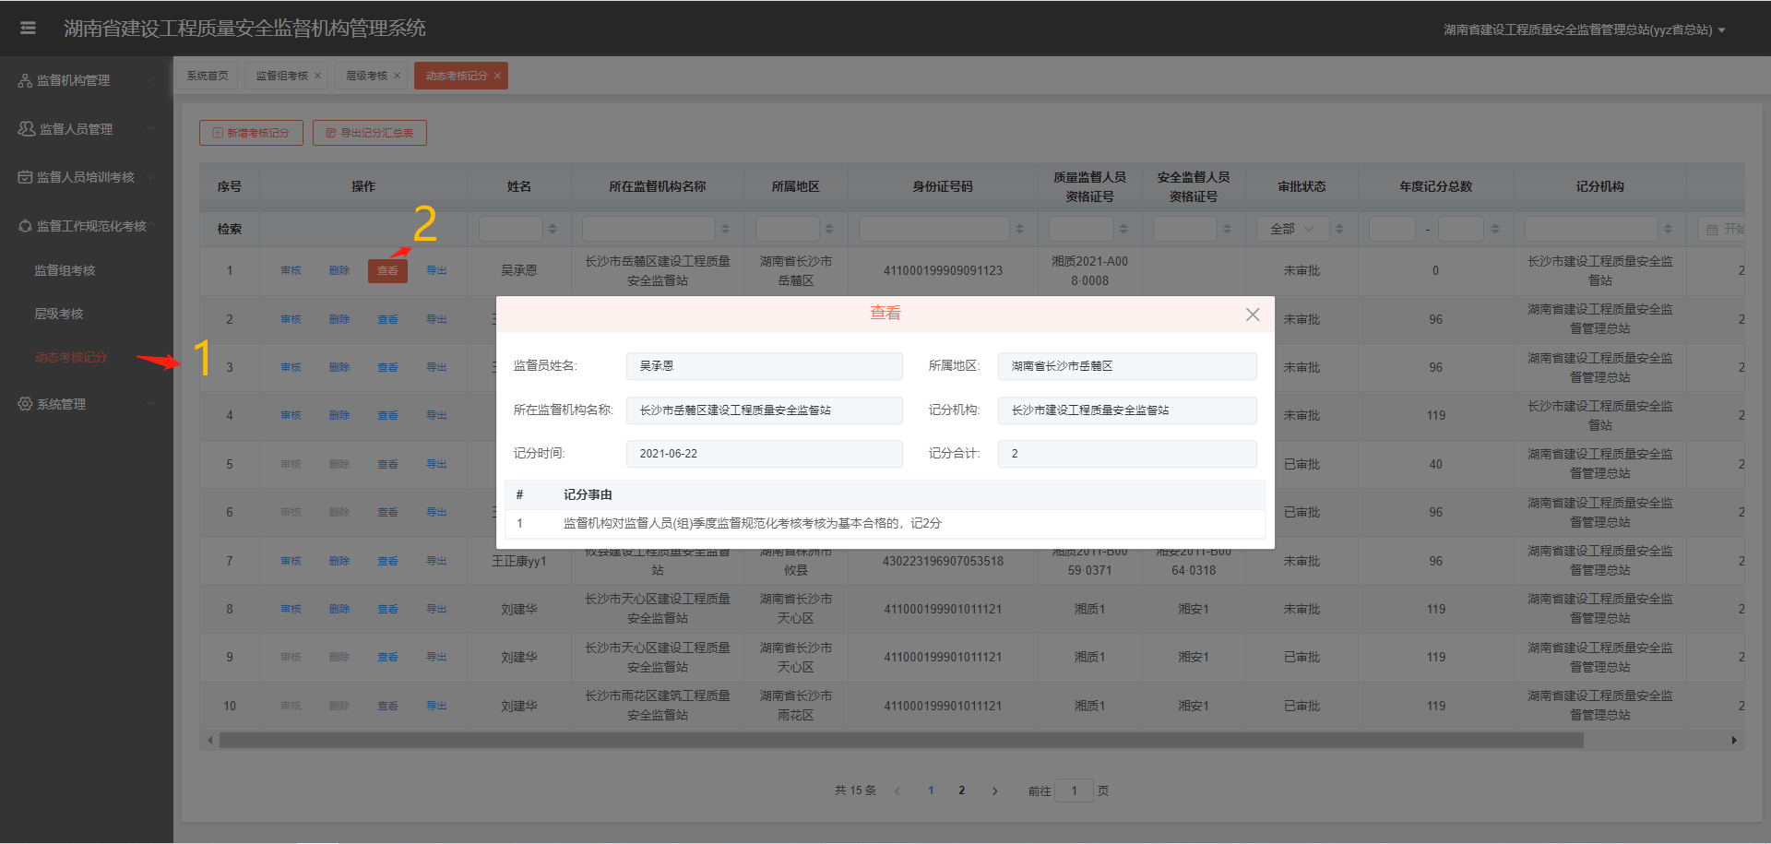

导出
1、进入动态考核记分页面
2、点击记分记录中【导出】打开导出信息筛选条件弹窗
3、点击【预览】打开考核综合评价总汇表预览页面点击页面中【预览】【打印】【下载】完成相关操作
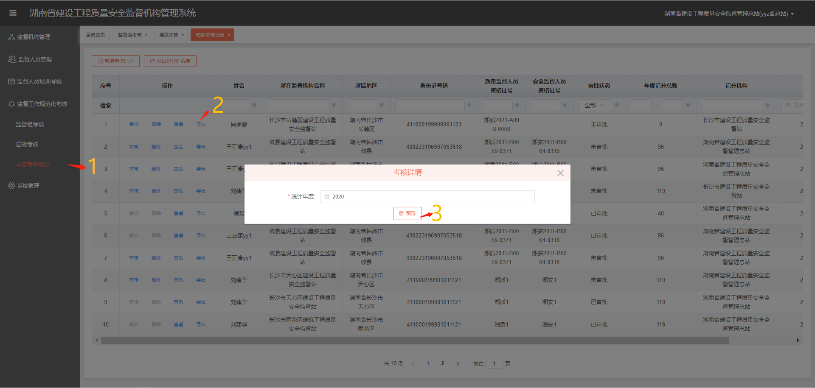

导出记分总汇表
1、进入动态考核记分页面
2、点击【导出记分总汇表】打开导出信息筛选条件弹窗
3、点击【预览】打开考核综合评价总汇表预览页面点击页面中【预览】【打印】【下载】完成相关操作
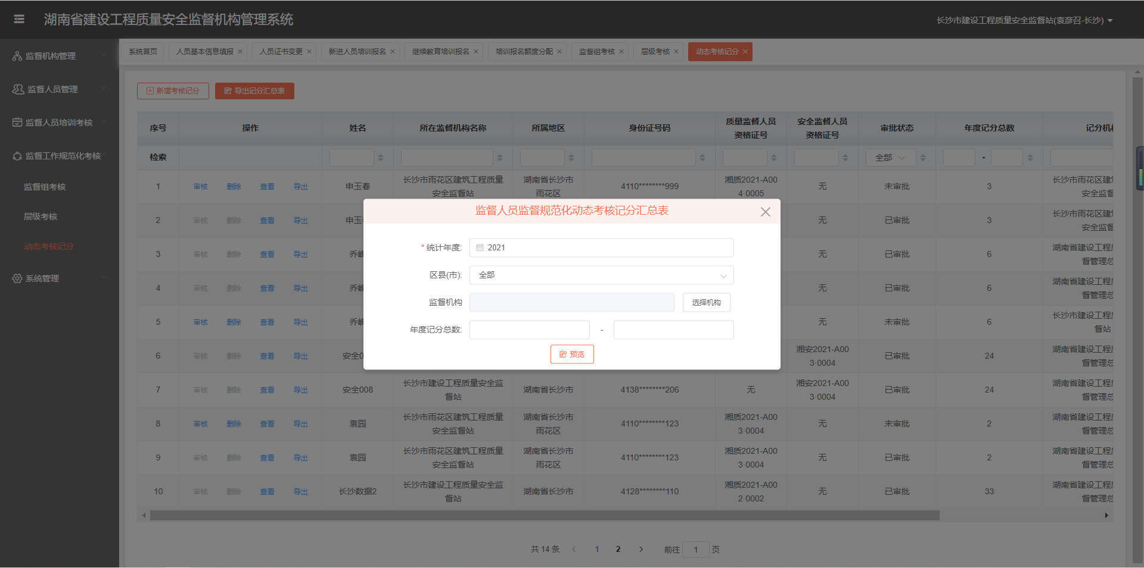

系统管理

用户管理
点击导航栏的系统管理→用户管理进入用户管理页面

禁用/启用
点击列表中【禁用/启用】按钮，启用/禁用用户登录
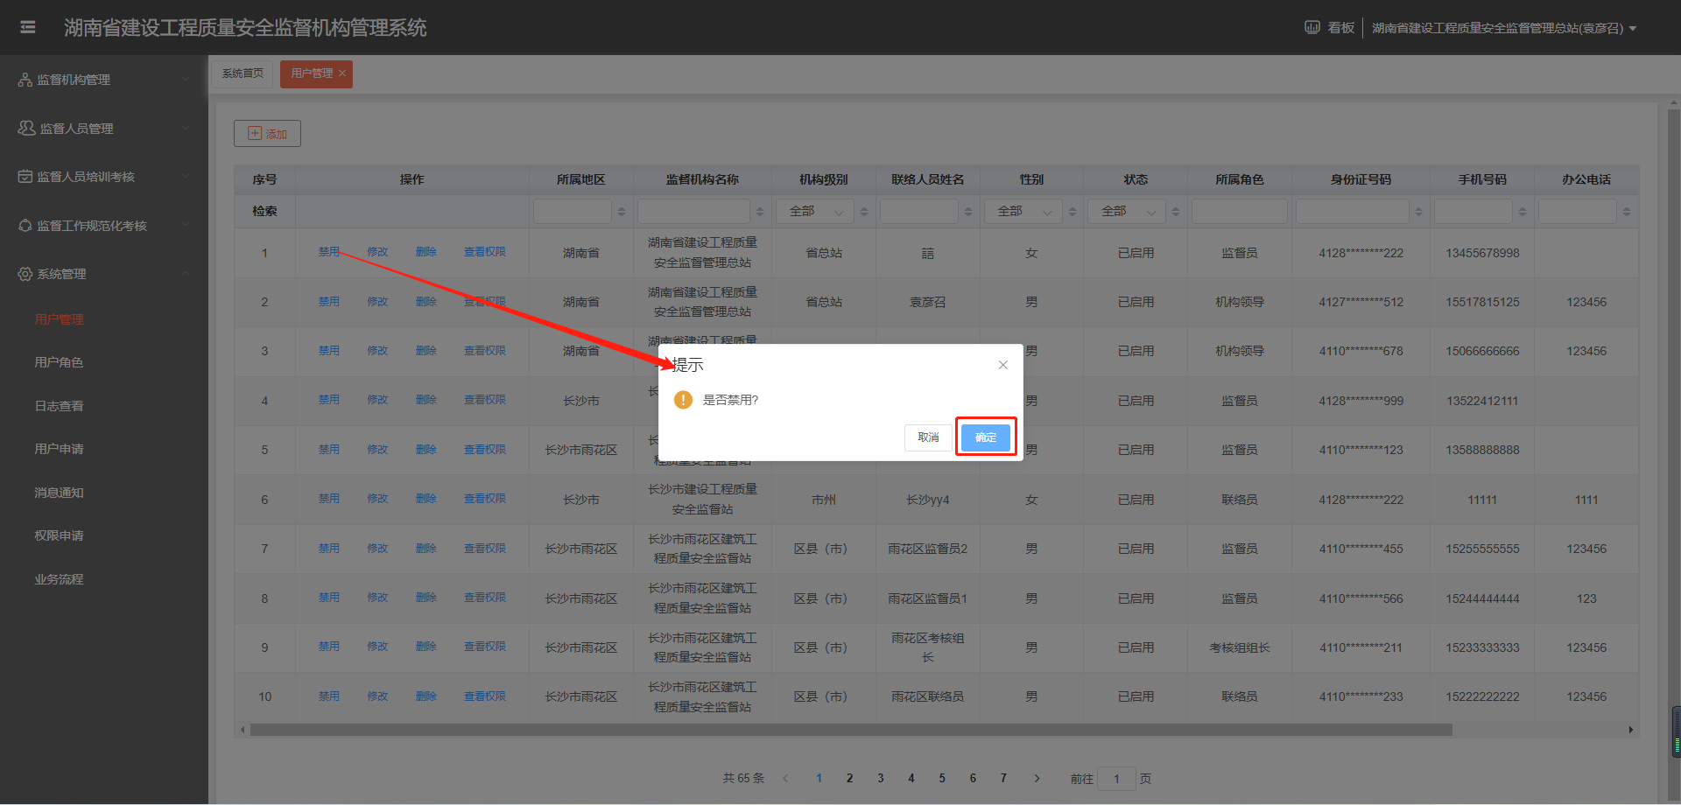
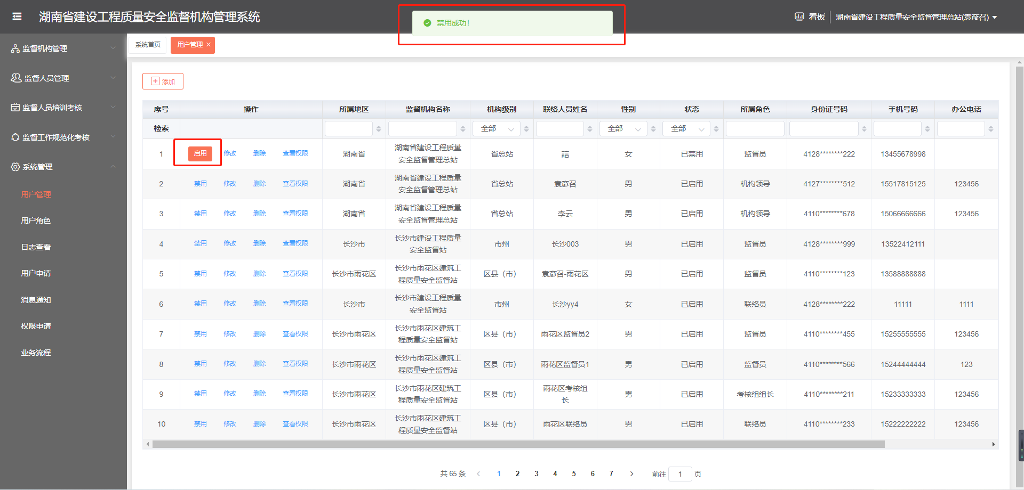
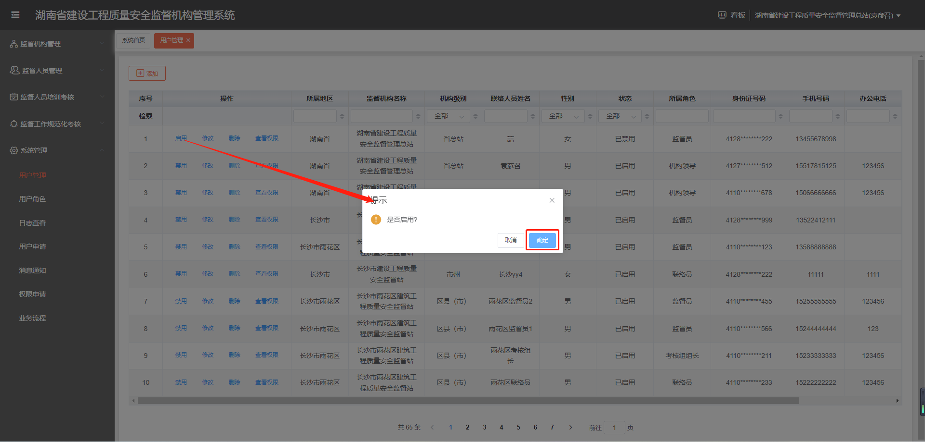
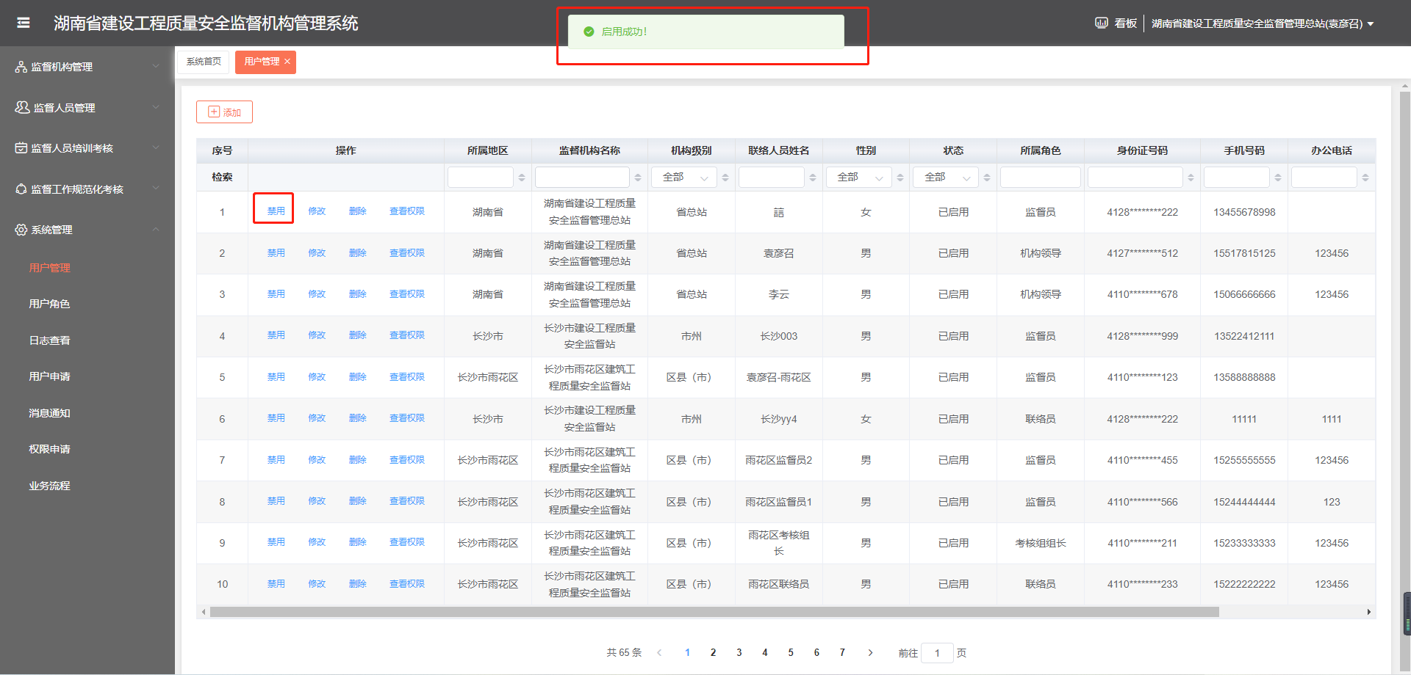

查看权限

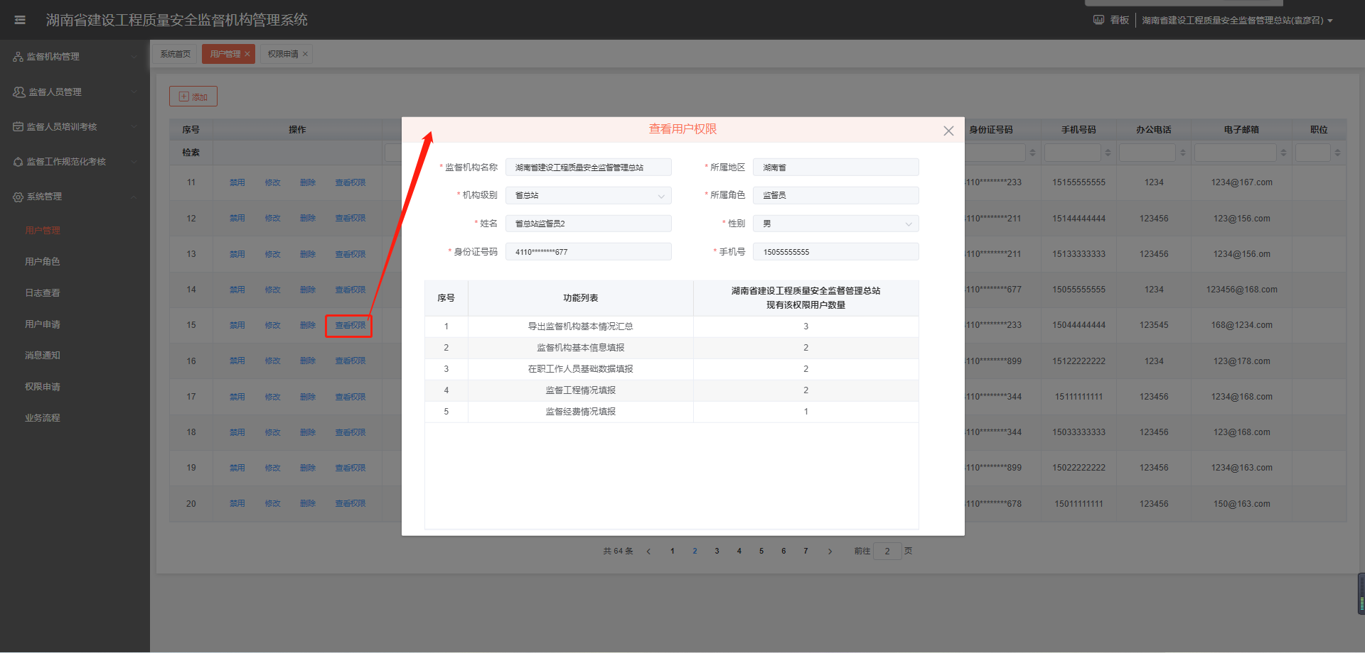

用户申请
点击导航栏的系统管理→用户申请进入用户申请页面

添加
- 点击【添加】按钮弹出添加用户申请弹窗
- 点击【选择】选择要添加为系统用户的工作人员
- 填写用户信息点击【提交】完成用户添加申请
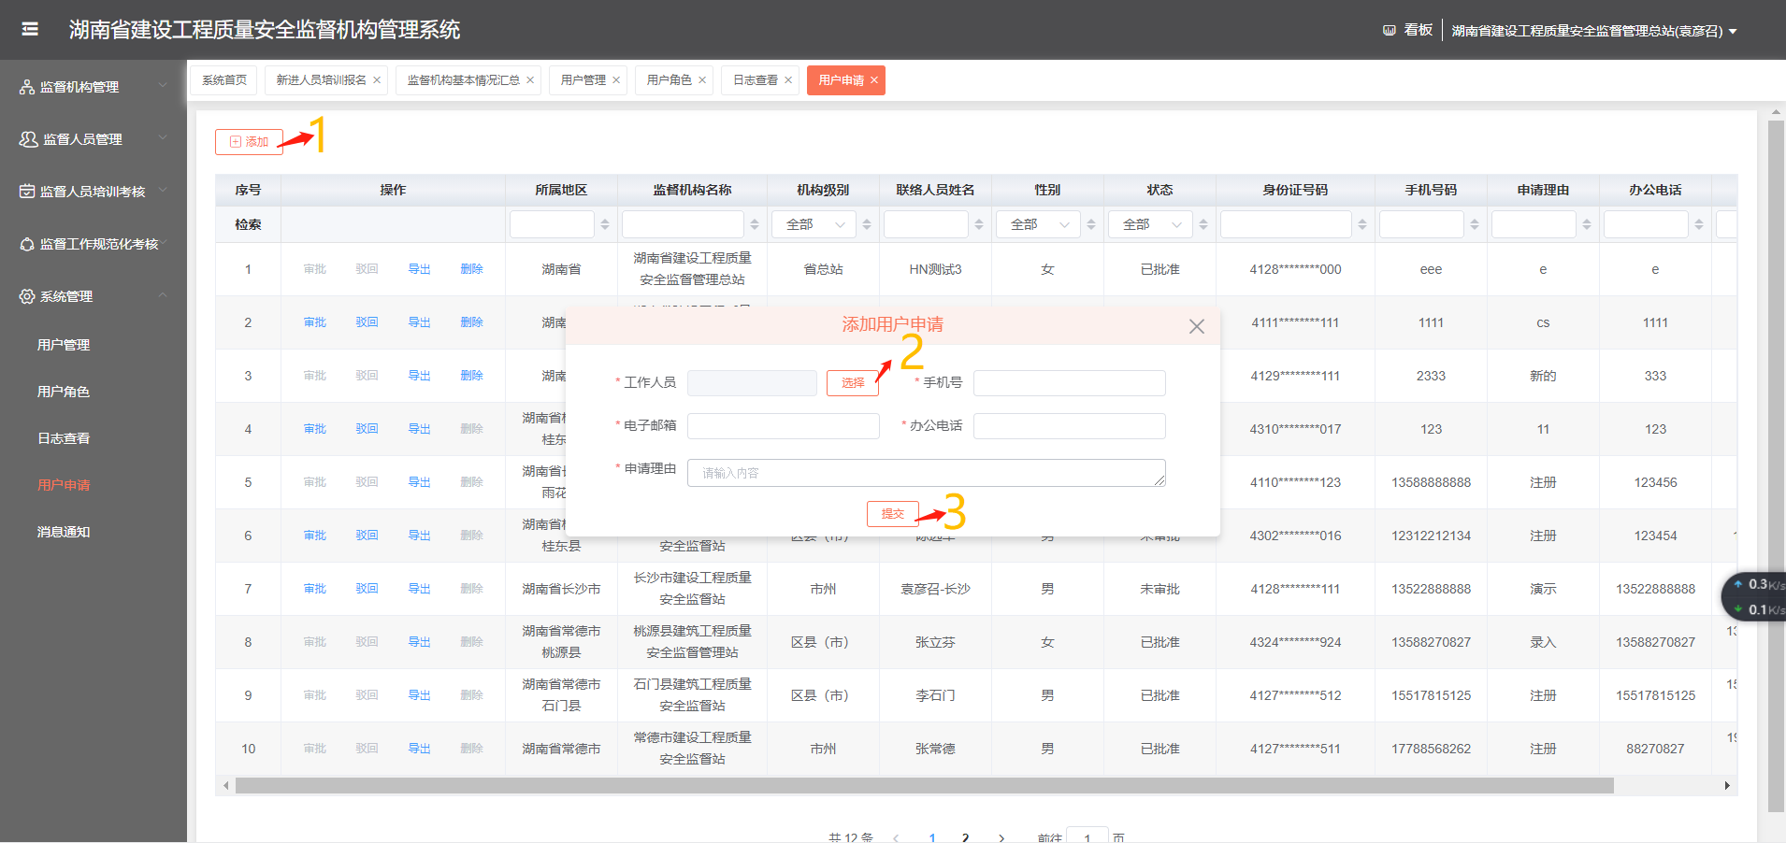

删除
点击用户申请列表中的【删除】按钮，弹出删除提示弹窗，根据提示完成删除

权限申请

申请权限
备注：未申请过权限的用户，可从此入口申请权限
- 点击【申请权限】弹出选择人员弹窗，勾选申请权限的用户点击提交
- 填写申请理由，上传本机构审批材料，勾选需要申请的权限，点击提交完成权限申请
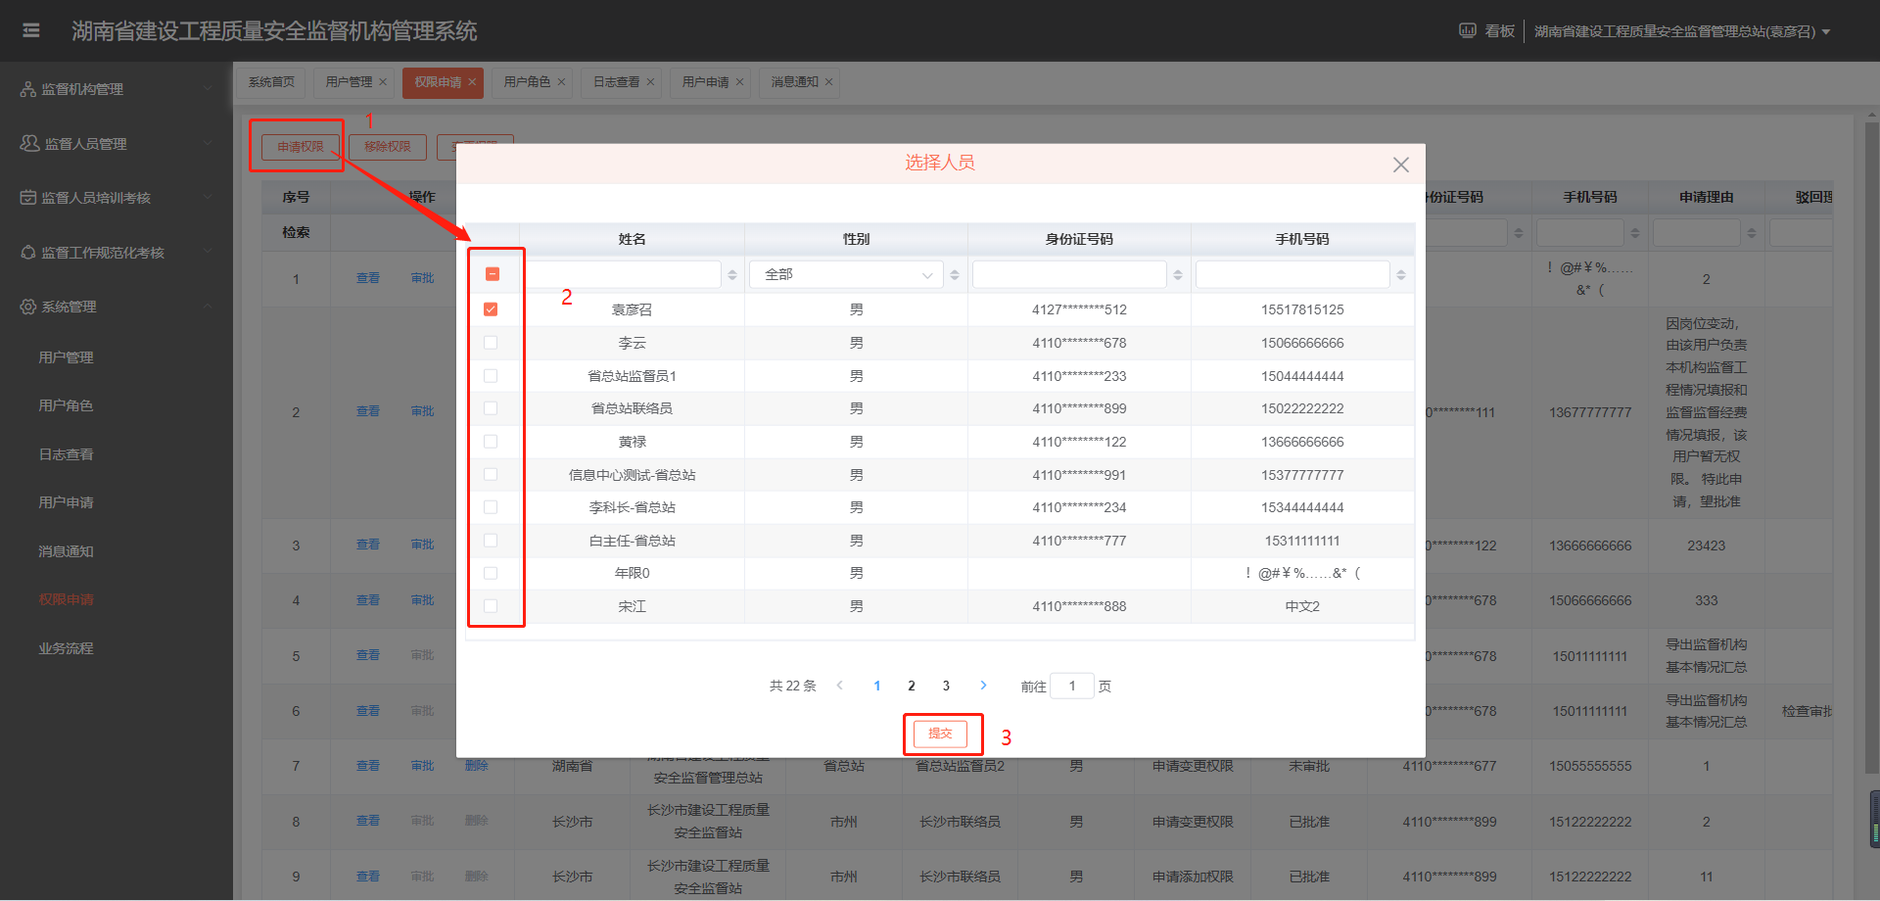
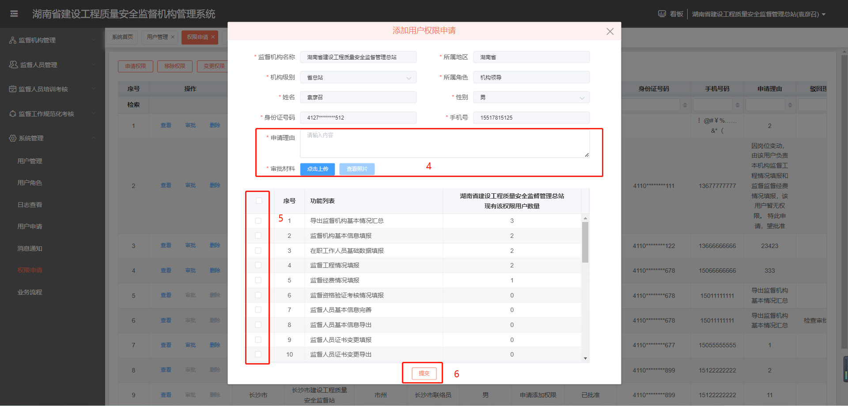

移除权限
备注：移除用户申请的全部权限（不会移除用户角色所含权限）
- 点击【移除权限】弹出选择人员弹窗，勾选申请移除权限的用户点击提交
- 填写申请理由，上传本机构审批材料，点击提交，完成权限移除申请
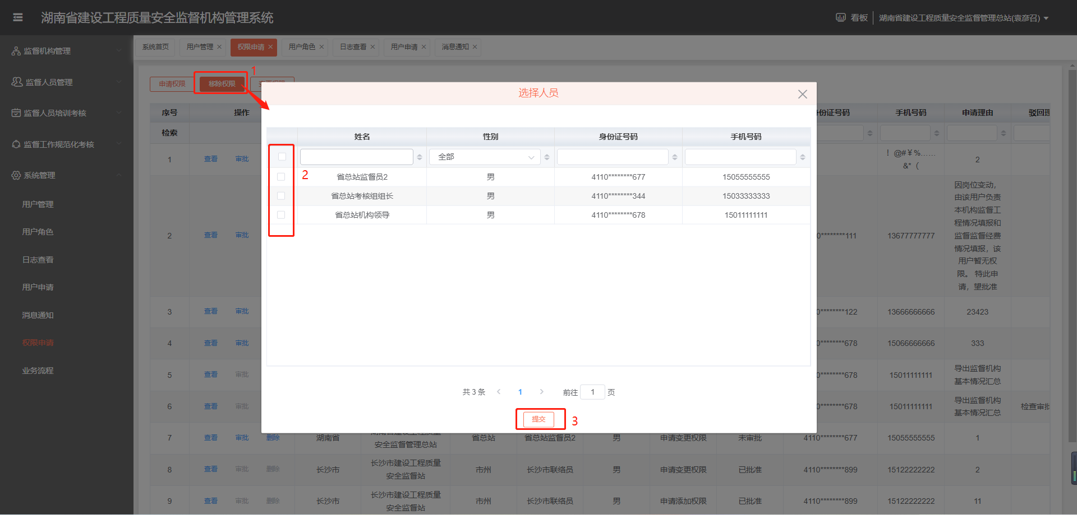
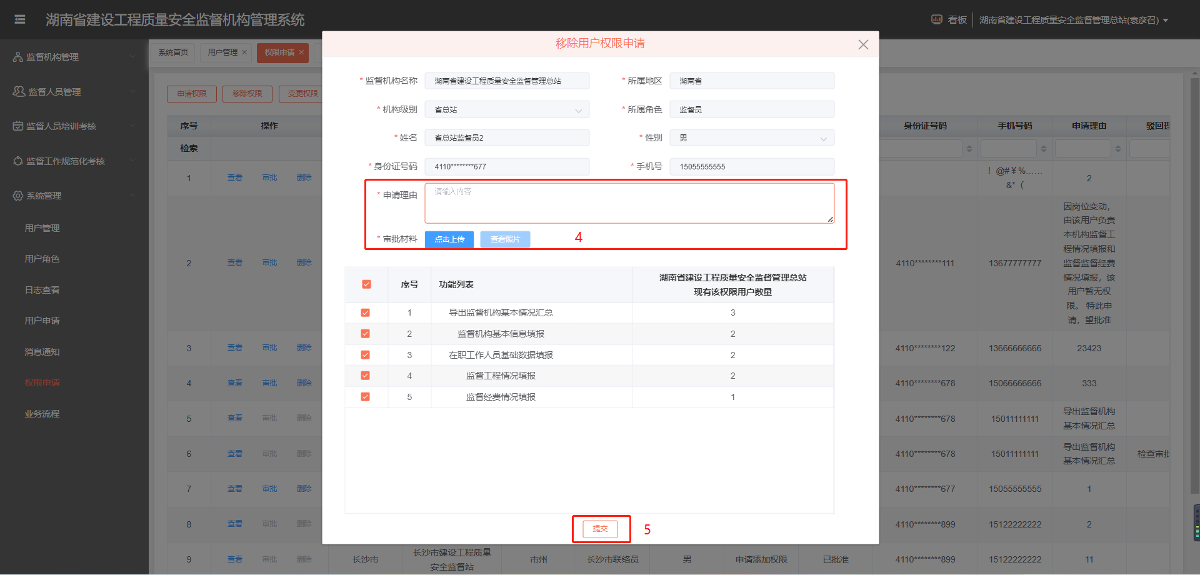

变更权限
- 点击【变更权限】弹出选择人员弹窗，勾选申请变更权限的用户点击提交
- 填写申请理由，上传本机构审批材料，点击提交，完成权限变更申请

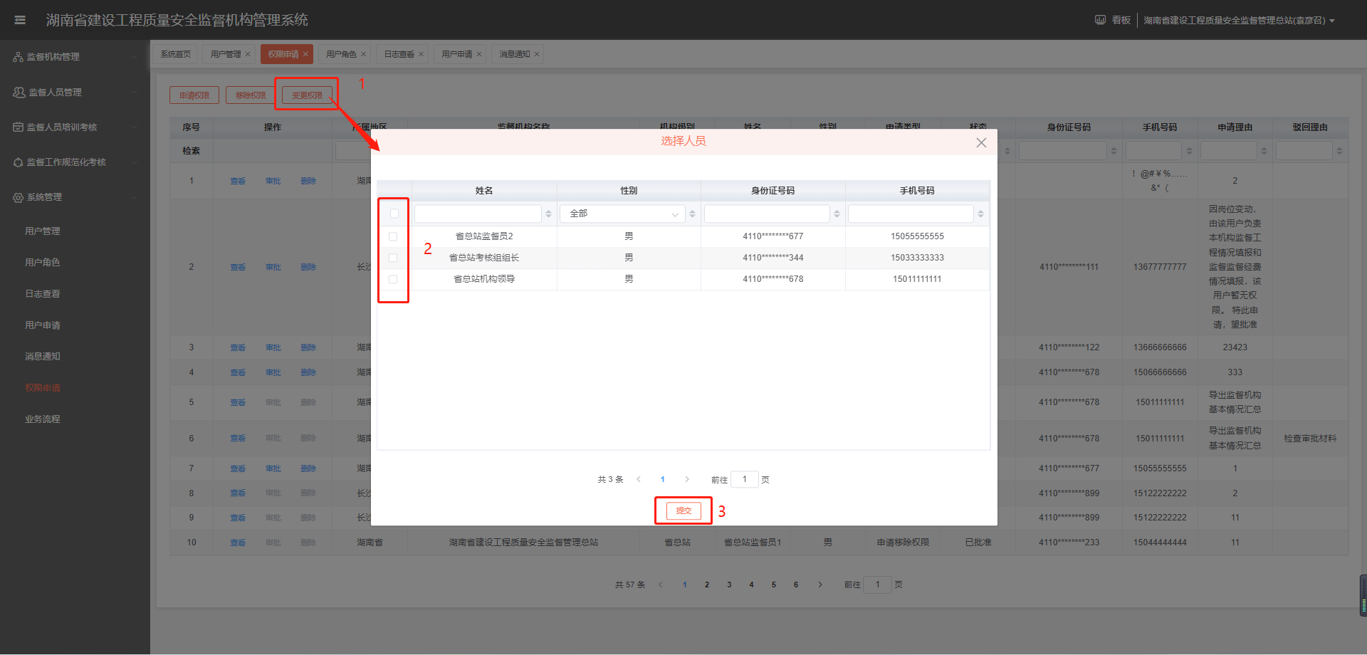
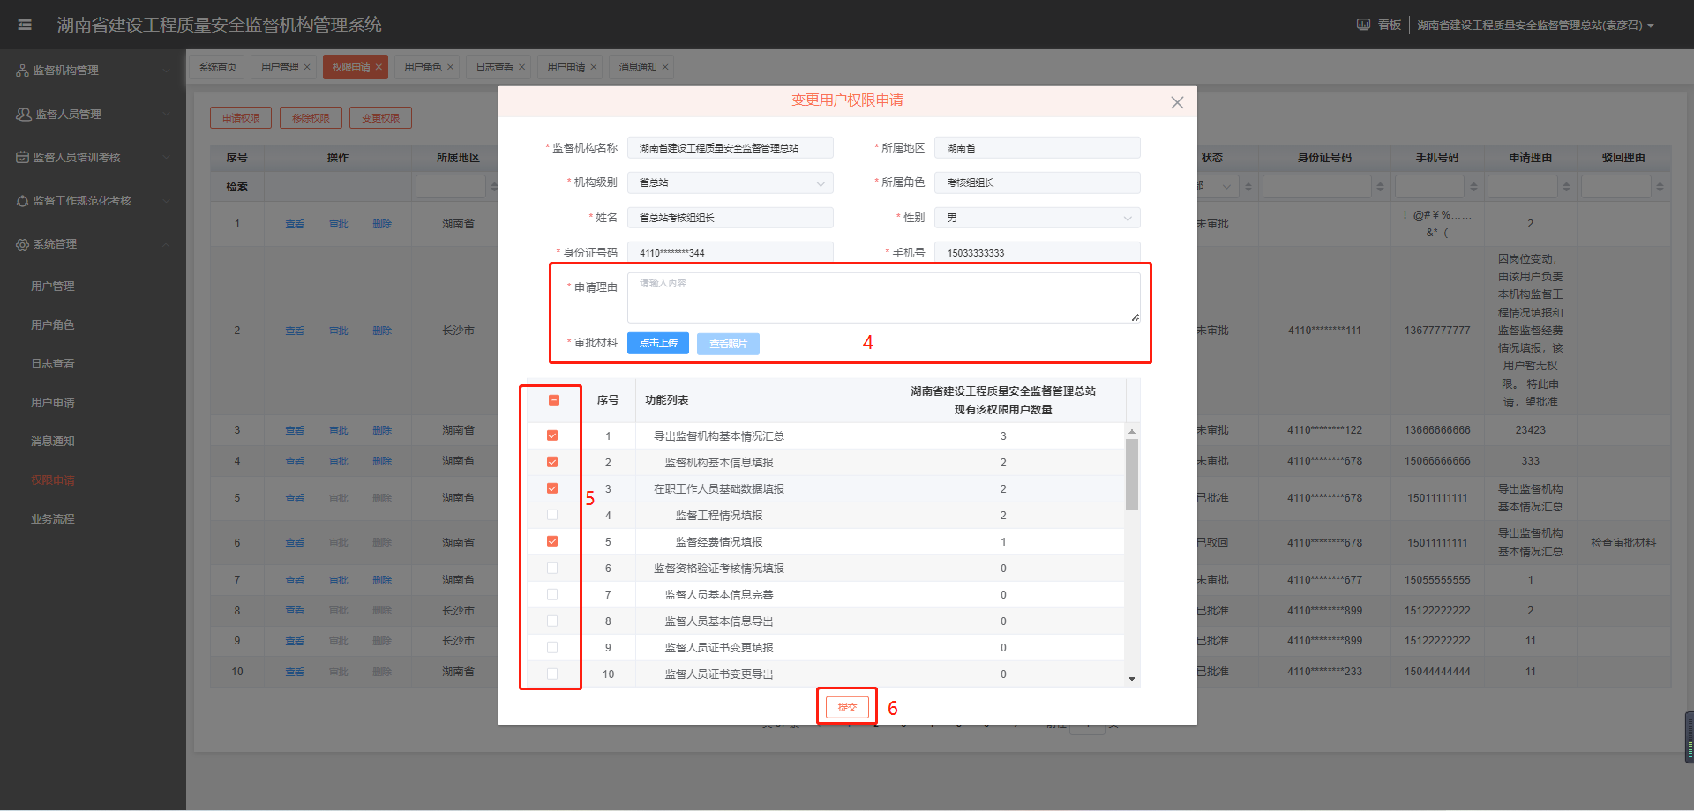

查看
- 点击【查看】弹出查看用户权限弹窗
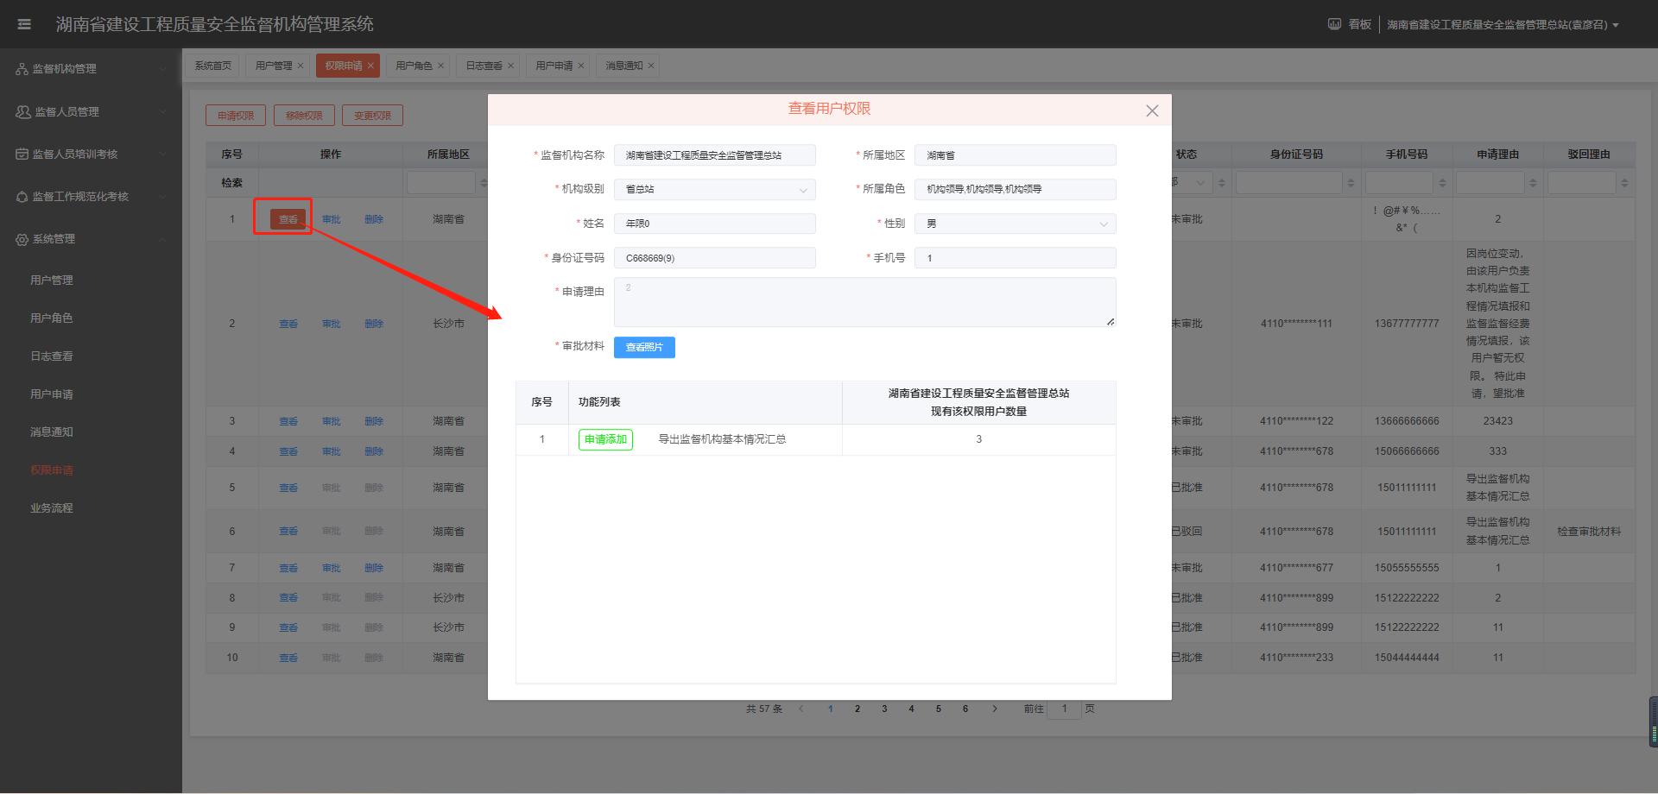

业务流程
备注：系统主要业务帮助文档
- 点击任一流程，打开流程详情页面（其中绿色标注为本机构有参与的流程步骤，蓝色标注为本机构未参与的流程步骤）
- 点击任一流程步骤的名称，打开该步骤详细操作截图

